Инструкция для EPSON Stylus Photo TX710W

Драйвер принтера и утилита Status Monitor
Доступ к ПО принтера в Windows
Доступ к драйверу принтера в Mac OS X
Драйвер принтера позволяет настраивать различные параметры для достижения наилучшего качества печати. Утилиты, включая утилиту Status Monitor, помогают тестировать принтер и поддерживать оптимальные условия работы.
Примечание для пользователей Windows:
Драйвер принтера может автоматически проверять наличие новой версии драйвера на сайте Epson и устанавливать её. В окне Maintenance (Сервис) драйвера принтера щелкните кнопку Driver Update (Обновление драйвера) и выполняйте инструкции, отображаемые на экране. Если кнопка не отображается в окне Maintenance (Сервис), щелкните All Programs (Все программы) или Programs (Программы) в стартовом меню Windows и найдите соответствующий ярлык в папке Epson.
Если необходимо изменить язык, в окне драйвера принтера Maintenance (Сервис) выберите нужный язык в области Language (Язык). В зависимости от региона поставки эта функция может быть недоступна.

Доступ к ПО принтера в Windows
Драйвер принтера можно открыть из большинства приложений Windows через меню Start (Пуск) или с панели задач.
Если вы открываете драйвер принтера из приложения, сделанные настройки применяются только к этому приложению.
Если вы открываете драйвер принтера через стартовое меню или с панели задач, сделанные настройки применяются ко всем приложениям Windows.
Доступ к драйверу принтера описан в следующем разделе.
Примечание:
В этом руководстве иллюстрации для драйвера принтера в Windows сделаны в Windows Vista.

Из приложений Windows
Щелкните Print (Печать) или Print Setup (Параметры печати) в меню File (Файл).
В открывшемся диалоговом окне щелкните Printer (Принтер), Setup (Настройка), Options (Параметры), Preferences (Настройки) или Properties (Свойства). (В зависимости от используемого приложения может потребоваться щелкнуть одну из этих клавиш или их комбинацию.)

Через меню Start (Пуск)
В Windows Vista:
Щелкните стартовую кнопку, выберите Control Panel (Панель управления), затем выберите Printer (Принтер) в категории Hardware and Sound (Оборудование и звук). Выберите принтер и щелкните Select printing preferences (Выбор настроек печати).
В Windows XP:
Щелкните Start (Пуск), затем Control Panel (Панель управления), затем Printers and Other Hardware (Принтеры и другое оборудование) и щелкните Printers and Faxes (Принтеры и факсы). Выберите принтер, затем щелкните Printing Preferences (Настройка печати) в меню File (Файл).
В Windows 2000:
Щелкните Start (Пуск), выберите Settings (Настройка) и щелкните Printers (Принтеры). Выберите принтер, затем щелкните Printing Preferences (Настройка печати) в меню File (Файл).

Из значка принтера на панели задач
Щелкните значок принтера на панели задач правой кнопкой мыши и выберите Printer Settings (Настройки принтера).
Для добавления значка принтера на панель задач, откройте драйвер принтера из меню Start (Пуск) как описано выше. Перейдите на вкладку Maintenance (Сервис), щелкните кнопку Speed & Progress (Скорость и ход печати) и затем кнопку Monitoring Preferences (Контролируемые параметры). В диалоговом окне Monitoring Preferences (Контролируемые параметры) установите флажок Shortcut Icon (Значок в панели задач).

Получение информации из интерактивного Справочного руководства
Можно открыть интерактивное Справочное руководство к драйверу принтера из вашего приложения или через стартовое меню в Windows.
Доступ к ПО принтера в Windows
В окне драйвера принтера сделайте следующее.
Щелкните интересующий элемент правой кнопкой мыши и выберите Help (Справка).
Щелкните кнопку в правом верхнем углу окна и, затем, щелкните интересующий элемент (только в Windows XP и 2000).
Верх

Доступ к драйверу принтера в Mac OS X
В таблице описано, как открыть диалоговые окна драйвера принтера.
Диалоговое окно | Доступ
Page Setup (Параметры страницы) | В меню File (Файл) вашего приложения выберите Page Setup (Параметры страницы)  Примечание для пользователей Mac OS X 10.5
  В зависимости от вашего приложения, пункт Page Setup (Параметры страницы) может не отображаться в меню File (Файл).
Print (Печать) | В меню File (Файл) вашего приложения выберите Print (Печать)
EPSON Printer Utility3 | Это окно можно открыть тремя способами.  Дважды щелкните значок EPSON Printer Utility3 в папке Applications на жестком диске (Macintosh HD). Выберите свой принтер в списке Printer List и щелкните OK.  В меню File (Файл) вашего приложения выберите Print (Печать). В окне Print (Печать) выберите Print Settings (Настройки печати) и щелкните значок . Этот значок не отображается при использовании сетевого принтера.  Только для Mac OS X 10.3 и 10.4  Откройте папку Applications (Приложения) на жестком диске, затем папку Utilities (Утилиты) и дважды щелкните значок Print Center или Printer Setup Utility. Выберите нужный принтер в списке и щелкните кнопку Configure (Настроить) или Utility (Утилиты)

Получение информации из интерактивного Справочного руководства
Щелкните кнопку Help (Помощь)в диалоговом окне Print (Печать).

Основная страница > Печать > Использование ПО

Удобный способ печати фотографий
Запуск Epson Easy Photo Print
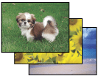
Epson Easy Photo Print позволяет размещать и печатать цифровые изображения на бумаге разного типа. Пошаговые инструкции позволяют просматривать изображения и добиваться нужного эффекта без сложной настройки.
При помощи функции Quick Print (Быстрая печать) можно одним щелчком мыши запустить печать с выбранными настройками.

Запуск Epson Easy Photo Print
Дважды щелкните значок Epson Easy Photo Print на рабочем столе.
В Windows Vista:
Щелкните стартовую кнопку, выберите All Programs (Все программы), щелкните Epson Software и затем щелкните Easy Photo Print.
В Windows XP и 2000:
Щелкните Start (Пуск), выберите All Programs (в Windows XP или Programs (Программы) (в Windows 2000), выберите Epson Software и щелкните Easy Photo Print.
Для получения подробной информации выберите User's Guide (Руководство пользователя) в меню Help (Справка) этого приложения.

Создание и печать рисунков на CD/DVD
Запуск Epson Print CD
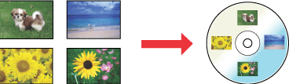
Программа Epson Print CD позволяет создавать рисунки с текстом и изображениями для CD/DVD на компьютере и печатать их прямо на дисках диаметром 12 см или 8 см.

Запуск Epson Print CD
Дважды щелкните значок Print CD на рабочем столе.
В Windows Vista:
Щелкните стартовую кнопку, выберите All Programs (Все программы), щелкните Epson Software и затем щелкните Print CD.
В Windows XP и 2000:
Щелкните Start (Пуск), выберите All Programs (Все программы) (в Windows XP или Programs (Программы) (в Windows 2000), выберите Epson Software и щелкните Print CD.
Инструкции по редактированию и печати рисунков для CD/DVD смотрите в следующем разделе.
См. раздел Печать на CD/DVD

Печать web-страниц по размеру бумаги
Доступ к EPSON Web-To-Page
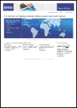
EPSON Web-To-Page позволяет печатать Web-страницы, подгоняя их размер под выбранный размер бумаги. Кроме того, вы можете предварительно просмотреть документ перед печатью.
Примечание:
Это приложение недоступно в Windows Vista, XP x64 и Mac OS X.
Примечание для пользователей Windows Internet Explorer 7:
Печать web-страниц в размер бумаги — стандартная функция Windows Internet Explorer 7.

Доступ к EPSON Web-To-Page
После установки EPSON Web-To-Page в Microsoft Internet Explorer появляется панель инструментов этой программы. Если она отсутствует, в меню View (Вид), в Internet Explorer выберите меню Toolbars (Панели инструментов) и щелкните EPSON Web-To-Page.
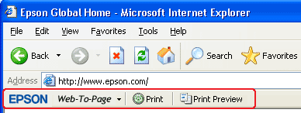

Удаление ПО принтера
Удаление драйвера принтера
Удаление Руководства пользователя
Удаление других приложений Epson

Удаление драйвера принтера
Вам может понадобиться удалить драйвер принтера, чтобы:
обновить операционную систему вашего компьютера;
вручную обновить версию драйвера (встроенная в драйвер функция обновления удаляет старую версию драйвера автоматически);
устранить неполадки в работе драйвера принтера.
Перед обновлением операционной системы или драйвера принтера убедитесь, что старая версия драйвера принтера была удалена. Установка поверх существующего драйвера принтера приведет к ошибке.

В Windows Vista
Примечание:
Чтобы удалить приложения в операционной системе Windows Vista, необходимо ввести имя и пароль пользователя с правами администратора, если вы входите в систему как пользователь со стандартными правами.
Выключите устройство и отсоедините кабель.

Щелкните стартовую кнопку и выберите Control Panel (Панель управления).
Щелкните Uninstall a program (Удаление программы) в категории Programs (Программы) и выберите принтер из списка.

Щелкните Uninstall, затем щелкните Continue (Продолжить) в окне User Account Control (Контроль учетных записей).
Выберите значок принтера и щелкните OK.

Щелкните OK, чтобы удалить драйвер принтера.

В Windows XP и 2000
Примечание:
Для удаления приложений в Windows XP необходимо войти в систему под учетной записью Computer Administrator (Администратор компьютера).
Для удаления приложений в Windows 2000 необходимо войти в систему под учетной записью с правами администратора [принадлежащей группе Administrators (Администраторы)].
Выключите устройство и отсоедините кабель.

В Windows XP:
Щелкните кнопку Start (Пуск) и выберите Control Panel (Панель управления).
В Windows 2000:
Щелкните Start (Пуск), затем Settings (Настройка) и выберите Control Panel (Панель управления).
Дважды щелкните значок Add or Remove Programs (Установка или удаление программ) и выберите принтер из списка.
Щелкните кнопку Remove (Изменить/Удалить).

Выберите значок принтера и щелкните OK.
Щелкните OK, чтобы удалить драйвер принтера.

В Mac OS X
Примечание:
Для удаления приложений необходимо войти в систему под учетной записью Computer Administrator (Администратор компьютера). Нельзя удалять приложения, если вы зарегистрировались под именем пользователя с ограниченными правами.
Закройте все приложения.

Вставьте компакт-диск с ПО принтера Epson в привод CD-ROM на вашем Macintosh.
Дважды щелкните значок Install Navi в папке EPSON.

Щелкните Software List (Список программ) и затем два раза щелкните Printer Driver (Драйвер притнера).
Прочтите и примите условия лицензионного соглашения об использовании пограммного обеспечения.

В меню в левом верхнем углу выберите Uninstall (Удалить) и щелкните кнопку Uninstall (Удалить).
Для завершения удаления драйвера принтера выполните инструкции на экране.
Примечание для пользователей Mac OS X 10.3 или 10.4:
Если после удаления ПО принтера имя принтера останется в Print Center или Print Setup Utility, в списке Printer List (Список принтеров) выберите имя принтера и щелкните Delete (Удалить).
Верх

Удаление Руководства пользователя

В Windows Vista
Примечание:
Чтобы удалить приложения в операционной системе Windows Vista, необходимо ввести имя и пароль пользователя с правами администратора, если вы входите в систему как пользователь со стандартными правами.
Выключите устройство и отсоедините кабель.

Щелкните стартовую кнопку и выберите Control Panel (Панель управления).
Щелкните значок Uninstall a program (Удаление приложения) в категории Programs (Программы).

Из списка выберите Руководство пользователя.
Щелкните Uninstall, затем щелкните Continue (Продолжить) в окне User Account Control (Контроль учетных записей).

Щелкните OK.

В Windows XP и 2000
Примечание:
Для удаления приложений в Windows XP необходимо войти в систему под учетной записью Computer Administrator (Администратор компьютера).
Для удаления приложений в Windows 2000 необходимо войти в систему под учетной записью с правами администратора [принадлежащей группе Administrators (Администраторы)].
Выключите устройство и отсоедините кабель.

В Windows XP:
Щелкните кнопку Start (Пуск) и выберите Control Panel (Панель управления).
В Windows 2000:
Щелкните Start (Пуск), затем Settings (Настройка) и выберите Control Panel (Панель управления).
Дважды щелкните значок Add or Remove Programs (Установка или удаление программ).
Из списка выберите Руководство пользователя.

Щелкните кнопку Remove (Изменить/Удалить).
Щелкните OK.

В Mac OS X
Примечание:
Для удаления приложений необходимо войти в систему под учетной записью Computer Administrator (Администратор компьютера). Нельзя удалять приложения, если вы зарегистрировались под именем пользователя с ограниченными правами.
Закройте все приложения.

Вставьте компакт-диск с ПО принтера Epson в привод CD-ROM на вашем Macintosh.
Дважды щелкните значок Install Navi в папке EPSON.

Щелкните Software List (Список программ) и затем два раза щелкните User's Guide (Руководство пользователя).
Щелкните Uninstall (Удалить).

Следуйте инструкциям на экране, чтобы удалить Руководство пользователя.
Верх

Удаление других приложений Epson
Ненужные приложения можно удалить. Сделайте следующее.

В Windows Vista
Примечание:
Чтобы удалить приложения в операционной системе Windows Vista, необходимо ввести имя и пароль пользователя с правами администратора, если вы входите в систему как пользователь со стандартными правами.
Щелкните стартовую кнопку и выберите Control Panel (Панель управления).

Щелкните значок Uninstall a program (Удаление приложения) в категории Programs (Программы).
Выберите программы, которые нужно удалить.

Щелкните Uninstall, затем щелкните Continue (Продолжить) в окне User Account Control (Контроль учетных записей).
Когда появится запрос на подтверждение удаления, щелкните Yes (Да).

Выполняйте инструкции, отображаемые на экране.

В Windows XP и 2000
Примечание:
Для удаления приложений в Windows XP необходимо войти в систему под учетной записью Computer Administrator (Администратор компьютера). Нельзя удалять приложения, если вы зарегистрировались под именем пользователя с ограниченными правами.
Для удаления приложений в Windows 2000 необходимо войти в систему под учетной записью с правами администратора [принадлежащей группе Administrators (Администраторы)].
В Windows XP:
Щелкните кнопку Start (Пуск) и выберите Control Panel (Панель управления).
В Windows 2000:
Щелкните Start (Пуск), затем Settings (Настройка) и выберите Control Panel (Панель управления).
Дважды щелкните значок Add or Remove Programs (Установка или удаление программ).
Выберите программы, которые нужно удалить.

Щелкните кнопку Remove (Изменить/Удалить).
Когда появится запрос на подтверждение удаления, щелкните Yes (Да).

Выполняйте инструкции, отображаемые на экране.

В Mac OS X
Примечание:
Для удаления приложений необходимо войти в систему под учетной записью Computer Administrator (Администратор компьютера). Нельзя удалять приложения, если вы зарегистрировались под именем пользователя с ограниченными правами.
Для установки и удаления некоторых приложений используются разные программы.
Закройте все приложения.

Вставьте компакт-диск с ПО принтера Epson в привод CD-ROM на вашем Macintosh.
Дважды щелкните значок Install Navi в папке EPSON.

Щлекните Software List (Список программ) и затем два раза щелкните по значку приложения которое вы хотите удалить.
Прочтите и примите условия лицензионного соглашения об использовании пограммного обеспечения.

В меню в левом верхнем углу выберите Uninstall (Удалить) и щелкните кнопку Uninstall (Удалить).
Выполняйте инструкции, отображаемые на экране для удаления приложения.
Примечание:
Если вы не можете выбрать Uninstall (Удаление) на шаге 6, откройте папку Applications (Приложения) на жестком диске Mac OS X, выберите приложение которое вы хотите удалить и перетащите его на значок корзины.

Удаление ПО принтера
Удаление драйвера принтера
Удаление Руководства пользователя
Удаление других приложений Epson

Удаление драйвера принтера
Вам может понадобиться удалить драйвер принтера, чтобы:
обновить операционную систему вашего компьютера;
вручную обновить версию драйвера (встроенная в драйвер функция обновления удаляет старую версию драйвера автоматически);
устранить неполадки в работе драйвера принтера.
Перед обновлением операционной системы или драйвера принтера убедитесь, что старая версия драйвера принтера была удалена. Установка поверх существующего драйвера принтера приведет к ошибке.

В Windows Vista
Примечание:
Чтобы удалить приложения в операционной системе Windows Vista, необходимо ввести имя и пароль пользователя с правами администратора, если вы входите в систему как пользователь со стандартными правами.
Выключите устройство и отсоедините кабель.

Щелкните стартовую кнопку и выберите Control Panel (Панель управления).
Щелкните Uninstall a program (Удаление программы) в категории Programs (Программы) и выберите принтер из списка.

Щелкните Uninstall, затем щелкните Continue (Продолжить) в окне User Account Control (Контроль учетных записей).
Выберите значок принтера и щелкните OK.

Щелкните OK, чтобы удалить драйвер принтера.

В Windows XP и 2000
Примечание:
Для удаления приложений в Windows XP необходимо войти в систему под учетной записью Computer Administrator (Администратор компьютера).
Для удаления приложений в Windows 2000 необходимо войти в систему под учетной записью с правами администратора [принадлежащей группе Administrators (Администраторы)].
Выключите устройство и отсоедините кабель.

В Windows XP:
Щелкните кнопку Start (Пуск) и выберите Control Panel (Панель управления).
В Windows 2000:
Щелкните Start (Пуск), затем Settings (Настройка) и выберите Control Panel (Панель управления).
Дважды щелкните значок Add or Remove Programs (Установка или удаление программ) и выберите принтер из списка.
Щелкните кнопку Remove (Изменить/Удалить).

Выберите значок принтера и щелкните OK.
Щелкните OK, чтобы удалить драйвер принтера.

В Mac OS X
Примечание:
Для удаления приложений необходимо войти в систему под учетной записью Computer Administrator (Администратор компьютера). Нельзя удалять приложения, если вы зарегистрировались под именем пользователя с ограниченными правами.
Закройте все приложения.

Вставьте компакт-диск с ПО принтера Epson в привод CD-ROM на вашем Macintosh.
Дважды щелкните значок Install Navi в папке EPSON.

Щелкните Software List (Список программ) и затем два раза щелкните Printer Driver (Драйвер притнера).
Прочтите и примите условия лицензионного соглашения об использовании пограммного обеспечения.

В меню в левом верхнем углу выберите Uninstall (Удалить) и щелкните кнопку Uninstall (Удалить).
Для завершения удаления драйвера принтера выполните инструкции на экране.
Примечание для пользователей Mac OS X 10.3 или 10.4:
Если после удаления ПО принтера имя принтера останется в Print Center или Print Setup Utility, в списке Printer List (Список принтеров) выберите имя принтера и щелкните Delete (Удалить).
Верх

Удаление Руководства пользователя

В Windows Vista
Примечание:
Чтобы удалить приложения в операционной системе Windows Vista, необходимо ввести имя и пароль пользователя с правами администратора, если вы входите в систему как пользователь со стандартными правами.
Выключите устройство и отсоедините кабель.

Щелкните стартовую кнопку и выберите Control Panel (Панель управления).
Щелкните значок Uninstall a program (Удаление приложения) в категории Programs (Программы).

Из списка выберите Руководство пользователя.
Щелкните Uninstall, затем щелкните Continue (Продолжить) в окне User Account Control (Контроль учетных записей).

Щелкните OK.

В Windows XP и 2000
Примечание:
Для удаления приложений в Windows XP необходимо войти в систему под учетной записью Computer Administrator (Администратор компьютера).
Для удаления приложений в Windows 2000 необходимо войти в систему под учетной записью с правами администратора [принадлежащей группе Administrators (Администраторы)].
Выключите устройство и отсоедините кабель.

В Windows XP:
Щелкните кнопку Start (Пуск) и выберите Control Panel (Панель управления).
В Windows 2000:
Щелкните Start (Пуск), затем Settings (Настройка) и выберите Control Panel (Панель управления).
Дважды щелкните значок Add or Remove Programs (Установка или удаление программ).
Из списка выберите Руководство пользователя.

Щелкните кнопку Remove (Изменить/Удалить).
Щелкните OK.

В Mac OS X
Примечание:
Для удаления приложений необходимо войти в систему под учетной записью Computer Administrator (Администратор компьютера). Нельзя удалять приложения, если вы зарегистрировались под именем пользователя с ограниченными правами.
Закройте все приложения.

Вставьте компакт-диск с ПО принтера Epson в привод CD-ROM на вашем Macintosh.
Дважды щелкните значок Install Navi в папке EPSON.

Щелкните Software List (Список программ) и затем два раза щелкните User's Guide (Руководство пользователя).
Щелкните Uninstall (Удалить).

Следуйте инструкциям на экране, чтобы удалить Руководство пользователя.
Верх

Удаление других приложений Epson
Ненужные приложения можно удалить. Сделайте следующее.

В Windows Vista
Примечание:
Чтобы удалить приложения в операционной системе Windows Vista, необходимо ввести имя и пароль пользователя с правами администратора, если вы входите в систему как пользователь со стандартными правами.
Щелкните стартовую кнопку и выберите Control Panel (Панель управления).

Щелкните значок Uninstall a program (Удаление приложения) в категории Programs (Программы).
Выберите программы, которые нужно удалить.

Щелкните Uninstall, затем щелкните Continue (Продолжить) в окне User Account Control (Контроль учетных записей).
Когда появится запрос на подтверждение удаления, щелкните Yes (Да).

Выполняйте инструкции, отображаемые на экране.

В Windows XP и 2000
Примечание:
Для удаления приложений в Windows XP необходимо войти в систему под учетной записью Computer Administrator (Администратор компьютера). Нельзя удалять приложения, если вы зарегистрировались под именем пользователя с ограниченными правами.
Для удаления приложений в Windows 2000 необходимо войти в систему под учетной записью с правами администратора [принадлежащей группе Administrators (Администраторы)].
В Windows XP:
Щелкните кнопку Start (Пуск) и выберите Control Panel (Панель управления).
В Windows 2000:
Щелкните Start (Пуск), затем Settings (Настройка) и выберите Control Panel (Панель управления).
Дважды щелкните значок Add or Remove Programs (Установка или удаление программ).
Выберите программы, которые нужно удалить.

Щелкните кнопку Remove (Изменить/Удалить).
Когда появится запрос на подтверждение удаления, щелкните Yes (Да).

Выполняйте инструкции, отображаемые на экране.

В Mac OS X
Примечание:
Для удаления приложений необходимо войти в систему под учетной записью Computer Administrator (Администратор компьютера). Нельзя удалять приложения, если вы зарегистрировались под именем пользователя с ограниченными правами.
Для установки и удаления некоторых приложений используются разные программы.
Закройте все приложения.

Вставьте компакт-диск с ПО принтера Epson в привод CD-ROM на вашем Macintosh.
Дважды щелкните значок Install Navi в папке EPSON.

Щлекните Software List (Список программ) и затем два раза щелкните по значку приложения которое вы хотите удалить.
Прочтите и примите условия лицензионного соглашения об использовании пограммного обеспечения.

В меню в левом верхнем углу выберите Uninstall (Удалить) и щелкните кнопку Uninstall (Удалить).
Выполняйте инструкции, отображаемые на экране для удаления приложения.
Примечание:
Если вы не можете выбрать Uninstall (Удаление) на шаге 6, откройте папку Applications (Приложения) на жестком диске Mac OS X, выберите приложение которое вы хотите удалить и перетащите его на значок корзины.

Печать фотографий
Подготовка данных для печати
Бумага для печати без полей
Загрузка бумаги
Печать из программы Epson Easy Photo Print
Печать из других приложений

Подготовка данных для печати
При печати без полей изображение становится чуть больше размера бумаги, и часть изображения, выходящая за пределы листа, не печатается.
Необходимо подогнать размер изображения под размер бумаги. Если в приложении настраивается ширина полей, перед печатью установите их равными нулю.
Верх

Бумага для печати без полей
Не все типы бумаги позволяют печатать фотографии без полей. Поддерживаемые типы бумаги для печати без полей перечислены в таблице ниже.
Epson Glossy Photo Paper | A4, 10 × 15 см (4 × 6 дюймов), 13 × 18 см (5 × 7 дюймов)
Epson Ultra Glossy Photo Paper | A4, 10 × 15 см (4 × 6 дюймов), 13 × 18 см (5 × 7 дюймов)
Epson Photo Paper | A4, 10 × 15 см (4 × 6 дюймов), 13 × 18 см (5 × 7 дюймов)
Epson Matte Paper - Heavyweight | A4
Epson Premium Glossy Photo Paper | A4, 10 × 15 см (4 × 6 дюймов), 13 × 18 см (5 × 7 дюймов), 16:9 wide size (102 × 181 мм)
Epson Premium Semigloss Photo Paper | A4, 10 × 15 см (4 × 6 дюймов)
Примечание:
Печать в этом режиме занимает больше времени, чем обычно.
Качество печати может ухудшиться в верхней и нижней части отпечатка, или эти области могут быть смазаны, если производится печать на бумаге, отличной от рекомендованной выше. Перед печатью больших объемов напечатайте одну страницу, чтобы проверить качество.
Верх

Загрузка бумаги
О загрузке бумаги см. следующий раздел.
Загрузка бумаги
Об использовании специальных носителей Epson см. следующий раздел.
Использование, загрузка и хранение носителей
Верх

Печать из программы Epson Easy Photo Print
Самый простой и быстрый способ печати фотографий без полей, с полями или с рамками — использовать программу Epson Easy Photo Print с прилагаемого компакт-диска. Epson Easy Photo Print также поможет вам улучшить качество фотографий.

Запуск Epson Easy Photo Print
Подробности о запуске Epson Easy Photo Print см. в следующем разделе.
Запуск Epson Easy Photo Print
Верх

Печать из других приложений

Настройки драйвера в Windows
Чтобы выполнить настройки печати, сделайте следующее.
Откройте окно драйвера принтера.
Доступ к ПО принтера в Windows
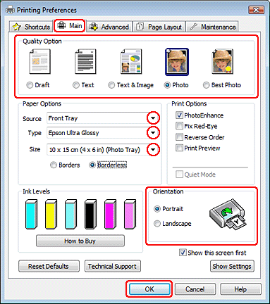
Откройте вкладку Main (Главное) и выберите один из рекомендуемых ниже параметров Quality Options (Качество).
Photo (Фото) для хорошего качества и высокой скорости печати;
Best Photo (Наилучшее фото) для наилучшего качества печати.
Выберите Front Tray (Передний лоток) для параметра Source (Источник).
Выберите подходящее значение параметра Type (Тип).
Выбор правильного типа носителя
Установите флажок Borderless (Без полей) для печати без полей.
Если вы хотите контролировать величину изображения, выходящуюю за края бумаги, щелкните вкладку Page Layout (Макет), выберите для параметра Enlargement Method (Метод расширения) значение Auto Expand (Автоматическое расширение) и переместите ползунок Expansion (Увеличение).
Выберите подходящее значение параметра Size (Размер).
Выберите ориентацию отпечатка: Portrait (Книжная) или Landscape (Альбомная).

Щелкните OK, чтобы закрыть окно настроек принтера.
Завершив действия, перечисленные выше, напечатайте одну тестовую копию и проверьте результаты печати перед тем, как печатать все задание.

Настройки драйвера в Mac OS X 10.5
Чтобы выполнить настройки печати, сделайте следующее.
Откройте диалоговое окно Print (Печать).
Доступ к драйверу принтера в Mac OS X
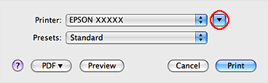
Щелкните кнопку , чтобы раскрыть список.
Выберите используемый принтер для параметра Printer (Принтер), затем выполните подходящие настройки.
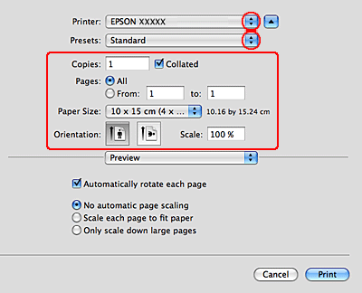
Примечание:
В некоторых приложениях часть элементов этого диалогового окна могут быть недоступны. В этом случае в меню File (Файл) вашего приложения щелкните Page Setup (Параметры страницы) и затем выполните нужные настройки.
Для параметра Paper Size (Размер бумаги) установите флажок XXX (Borderless) [XXX (Без полей)] для печати без полей.
В раскрывающемся меню выберите Print Settings (Параметры печати).
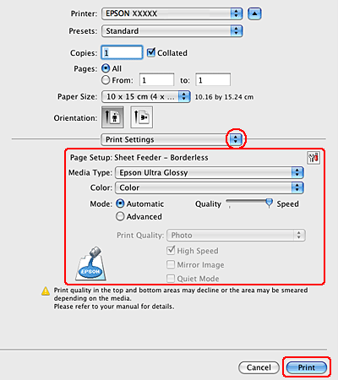
Выберите желаемые параметры. Подробности о параметре Print Settings (Параметры печати) см. в интерактивной справке.
Выбор правильного типа носителя
Завершив действия, перечисленные выше, напечатайте одну тестовую копию и проверьте результаты печати перед тем, как печатать все задание.
Примечание:
Можно задавать размер части изображения, выходящей за границу листа при печати без полей. См. интерактивную справку.

Настройки драйвера в Mac OS X 10.3 или 10.4
Чтобы выполнить настройки печати, сделайте следующее.
Откройте диалоговое окно Page Setup (Параметры страницы).
Доступ к драйверу принтера в Mac OS X
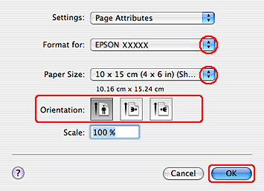
Выберите используемый принтер для параметра Format for (Формат для).
Выберите подходящее значение параметра Paper Size (Размер бумаги).
Примечание:
Выберите XXX (Borderless) [XXX (Без полей)] для печати фотографий без полей.
Выберите подходящее значение параметра Orientation (Ориентация).

Щелкните OK, чтобы закрыть диалоговое окно Page Setup (Параметры страницы).
Откройте диалоговое окно Print (Печать).
Доступ к драйверу принтера в Mac OS X
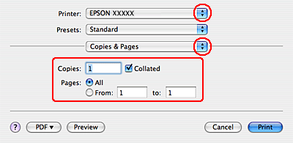
Выберите используемый принтер для параметра Printer (Принтер). Затем выберите значение параметра Copies & Pages (Копии и страницы).
В раскрывающемся меню выберите Print Settings (Параметры печати).
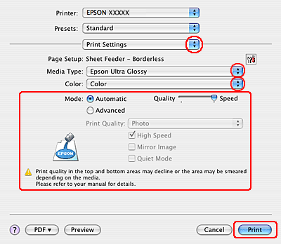
Выберите значения параметров Media Type (Тип носителя), Color (Цвет) и Mode (Режим). Подробности о параметре Print Settings (Параметры печати) см. в интерактивной справке.
Выбор правильного типа носителя
Завершив действия, перечисленные выше, напечатайте одну тестовую копию и проверьте результаты печати перед тем, как печатать все задание.
Примечание:
Можно задавать размер части изображения, выходящей за границу листа при печати без полей. См. интерактивную справку.

Печать на CD/DVD
Замечание о печати на CD/DVD
Размещение CD/DVD
Запуск Epson Print CD
Печать на компакт-дисках в Windows
Печать на CD/DVD в Mac OS X
Печать на CD/DVD с помощью стороннего ПО
Программа Epson Print CD, поставляемая с этим принтером, позволяет печатать рисунки на CD/DVD. После того как рисунок для компакт-диска создан, можно напечатать его на компакт-диске диаметром 12 см или 8 см.

Замечание о печати на CD/DVD
Используйте только диски, на которых указано, что они предназначены для печати, например: «Printable on the label surface» (Можно печатать на нерабочей стороне) или «Printable with ink jet printers» (Можно печатать на струйных принтерах).
Производите печать только на круглых компакт-дисках.
Подробнее об обращении с CD/DVD и о записи данных на подобные диски — в документации к CD/DVD.
В отличие от печати на специальной бумаги Epson изображения на CD/DVD печатаются с менее насыщенными цветами.
Печатайте на дисках CD/DVD только после записи на них данных. Иначе отпечатки пальцев, пыль или царапины на поверхности диска могут вызвать ошибки записи.
Если вы собираетесь печатать большое количество компакт-дисков, сначала напечатайте несколько ненужных дисков и проверьте состояние отпечатанной поверхности через сутки.
Не используйте компакт-диски и не прикасайтесь к отпечатанной поверхности, пока она полностью не высохнет. Не сушите отпечатанные CD/DVD под прямым солнечным светом.
В зависимости от типа компакт-диска и насыщенности цвета рисунок может смазаться.
Попадание влаги на отпечатанную поверхность может привести к размазыванию краски.
Если в лоток для дисков или на внутреннюю прозрачную часть диска случайно попадут чернила, немедленно сотрите их.
Повторная печать на компакт-диске не обязательно улучшит качество печати.
Если вы печатаете на CD/DVD из приложения, не поддерживающего печать на компакт-дисках, на лотке, компакт-диске или внутри принтера могут появиться чернильные пятна.
Если для параметра Media Type (Тип носителя) в драйвере принтера выбрано значение CD/DVD Premium Surface (Улучшенная поверхность CD/DVD) и вы используете высококачественные CD/DVD, можно печатать на дисках рисунки высокого качества.
Не используйте компакт-диски и не прикасайтесь к отпечатанной поверхности, пока она полностью не высохнет. Диски, отпечатанные со значением CD/DVD Premium Surface (Улучшенная поверхность CD/DVD) параметра Media Type (Тип носителя), сохнут дольше, чем диски, отпечатанные со значением CD/DVD параметра Media Type (Тип носителя). Диски, отпечатанные с параметром CD/DVD Premium Surface (Улучшенная поверхность CD/DVD), должны сохнуть 24 часа.
Если отпечатанная поверхность остается липкой даже после сушки, возможно, цвета чрезмерно насыщенны. В этом случае понизьте насыщенность цветов в Epson Print CD.
Если позиция печати смещена, отрегулируйте ее в Epson Print CD.
Если чернила смазаны, отрегулируйте насыщенность цвета в Epson Print CD.
При помощи Epson Print CD можно настроить область печати на компакт-диске. Настройте область печати так, чтобы она совпадала с областью печати компакт-диска, на котором вы собираетесь печатать. Обратите внимание, что неправильные настройки могут испачкать лоток или компакт-диск.
Область печати на компакт диске показана на рис. ниже.
12-см CD/DVD |  | 8-см CD/DVD
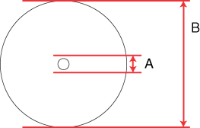 |  | 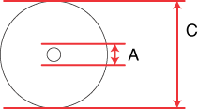
A | 18 мм
B | 120 мм
C | 80 мм
Примечание:
При печати на следующих областях компакт-диска лоток или компакт-диск могут быть испачканы.
Диаметр внутреннего отверстия | от 18 до 42 мм
Внешний диаметр | от 117 до 120 мм (12-см CD/DVD), от 77 до 80 мм (8-см CD/DVD)
Верх

Размещение CD/DVD
О размещении компакт-диска см. следующий раздел.
Загрузка компакт-диска
Верх

Запуск Epson Print CD
Подробности о запуске Epson Print CD см. в следующем разделе.
Запуск Epson Print CD
Примечание:
Подробности о работе с программой см. в справке по Epson Print CD.
Верх

Печать на компакт-дисках в Windows
Epson Print CD позволяет наносить изображения на компакт-диски. Далее рассказывается, как печатать на CD/DVD при помощи Epson Print CD.
Примечание:
Одновременно в принтер можно положить только один CD/DVD. Если выбрано копирование 2 или более дисков, извлекайте каждый диск после печати и вставляйте следующий. Нажмите на кнопку Start (Пуск) для продолжения печати
См. раздел Загрузка компакт-диска

Выполнение основных настроек
Щелкните Print (Печать) в меню File (Файл). Откроется диалоговое окно Print (Печать).
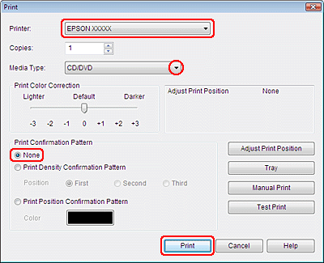
Выберите используемый принтер для параметра Printer (Принтер).
Выберите CD/DVD или CD/DVD Premium Surface (CD/DVD улучшенная поверхность) для параметра Media Type (Тип носителя).

Выберите None (Нет) для параметра Print Confirmation Pattern (Напечатать шаблон подтверждения положения печати) и щелкните Print (Печать).
После печати на CD/DVD осторожно извлеките компакт-диск из лотка для CD/DVD и нажмите на кнопку CD Tray (Лоток CD), чтобы закрыть лоток

Выполнение расширенных настроек
Более сложные настройки можно выполнить при помощи драйвера принтера.
Щелкните Print (Печать) в меню File (Файл). Откроется диалоговое окно Print (Печать).
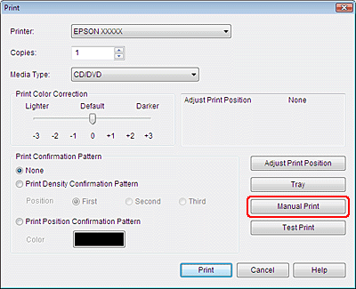
Щелкните кнопку Manual Print (Вручную).
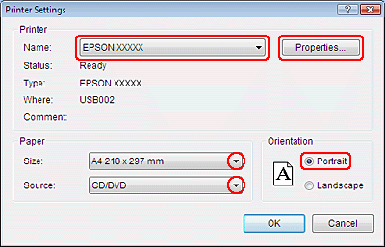
Выберите используемый принтер для параметра Name (Имя).
Выберите A4 для параметра Size (Размер).

Выберите CD/DVD для параметра Source (Источник).
Выберите значение Portrait (Портретная) для параметра Orientation (Ориентация).

Щелкните кнопку Properties (Свойства), чтобы открыть драйвер принтера.
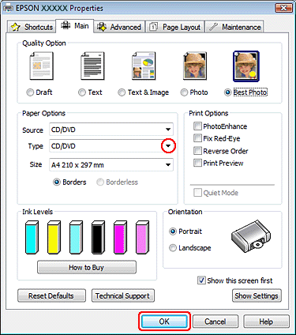
Выберите CD/DVD или CD/DVD Premium Surface (CD/DVD улучшенная поверхность) для параметра Media Type (Тип носителя).
При необходимости настройте другие параметры.

Щелкните OK, чтобы закрыть окно драйвера принтера.
Щелкните OK, чтобы напечатать данные.

После печати на CD/DVD осторожно извлеките компакт-диск из лотка для CD/DVD и нажмите на кнопку CD Tray (Лоток CD), чтобы закрыть лоток
Верх

Печать на CD/DVD в Mac OS X

Выполнение основных настроек
Примечание:
Одновременно в принтер можно положить только один CD/DVD. Если выбрано копирование 2 или более дисков, извлекайте каждый диск после печати и вставляйте следующий. Нажмите на кнопку Start (Пуск) для продолжения печати.
См. раздел Загрузка компакт-диска
Выберите Print (Печать) в меню File (Файл). Откроется диалоговое окно Print (Печать).
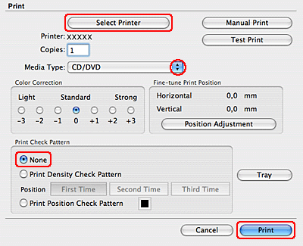
Щелкните кнопку Select Printer (Выбор принтера).
Выберите свой принтер из списка.

Выберите CD/DVD или CD/DVD Premium Surface (CD/DVD улучшенная поверхность) для параметра Media Type (Тип носителя).
Удостоверьтесь, что значение None (Нет) выбрано для параметра Print Check Pattern (Напечатать тестовый шаблон), и щелкните Print (Печать).

После печати на CD/DVD осторожно извлеките компакт-диск из лотка для CD/DVD и нажмите на кнопку CD Tray (Лоток CD), чтобы закрыть лоток

Выполнение расширенных настроек
Более сложные настройки можно выполнить при помощи драйвера принтера.
Примечание:
В этом разделе приведены иллюстрации для Mac OS X 10.5.
Щелкните Print (Печать) в меню File (Файл). Откроется диалоговое окно Print (Печать).
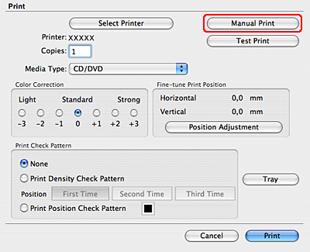
Щелкните кнопку Select Printer (Выбор принтера).
Выберите свой принтер из списка.

Щелкните Manual Print (Вручную), чтобы открыть диалоговое окно Page Setup (Параметры страницы).
В следующем диалоговом окне щелкните OK.
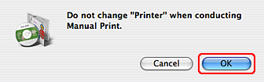
Откроется диалоговое окно Page Setup (Параметры страницы).
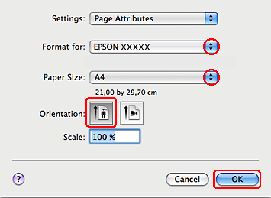
Выберите используемый принтер для параметра Format for (Формат для).
Выберите A4 для параметра Paper Size (Размер бумаги).

Выберите значение Portrait (Портретная) для параметра Orientation (Ориентация).
Щелкните OK, чтобы открыть диалоговое окно Print (Печать).
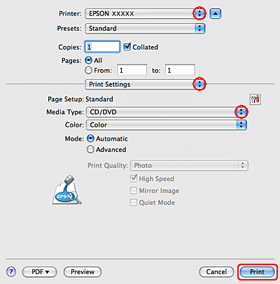
Примечание для пользователей Mac OS X 10.5:
Если диалоговое окно Print (Печать) не раскрылось полностью, щелкните .
Выберите используемый принтер для параметра Printer (Принтер).

Щелкните Print Settings (Параметры печати).
Выберите CD/DVD или CD/DVD Premium Surface (CD/DVD улучшенная поверхность) для параметра Media Type (Тип носителя).

При необходимости настройте другие параметры и щелкните кнопку Print (Печать).
После печати на CD/DVD осторожно извлеките компакт-диск из лотка для CD/DVD и нажмите на кнопку CD Tray (Лоток CD), чтобы закрыть лоток
Верх

Печать на CD/DVD с помощью стороннего ПО
Для печати на компакт-дисках с помощью сторонних приложений, поддерживающих печать на CD/DVD, настройте следующие параметры.
Размер | A4
Orientation (Ориентация) | Portrait (Книжная)
Source (Источник) (в Windows) | CD/DVD
Type (Тип) | CD/DVD или CD/DVD Premium Surface (Улучшенная поверхность CD/DVD)
Tray type (Тип лотка)* | Epson Tray Type 2 **
* Необходимость настройки этого параметра зависит от приложения.
** Название зависит от приложения.

Печать документов
Загрузка бумаги
Настройки драйвера в Windows
Настройки драйвера в Mac OS X 10.5
Настройки драйвера в Mac OS X 10.3 или 10.4
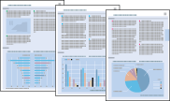

Загрузка бумаги
Обратитесь к следующим разделам, чтобы узнать, как загрузить бумагу.
Загрузка бумаги
Использование, загрузка и хранение носителей
Верх

Настройки драйвера в Windows
Выберите файл для печати.
Откройте окно драйвера принтера.
Доступ к ПО принтера в Windows
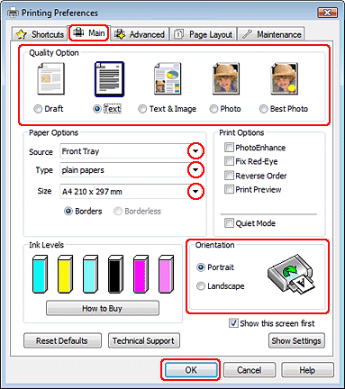
Откройте вкладку Main (Главное) и выберите один из рекомендуемых ниже параметров Quality Options (Качество).
Draft (Черновик) для печати в черновом режиме с низким качеством;
Text (Текст) для печати документов, содержащих только текст, с высоким качеством текста;
Text & Image (Текст и изображение) для более качественной печати документов, содержащих текст и изображения.
Выберите Front Tray (Передний лоток) для параметра Source (Источник).
Выберите подходящее значение параметра Type (Тип).
Выбор правильного типа носителя
Выберите подходящее значение параметра Size (Размер). Вы также можете определить пользовательский размер бумаги. Подробности см. в интерактивной справке.
Выберите ориентацию отпечатка: Portrait (Книжная) или Landscape (Альбомная).

Щелкните OK, чтобы закрыть окно настроек принтера.
Распечатайте выбранный файл.
Верх

Настройки драйвера в Mac OS X 10.5
Чтобы выполнить настройки печати, сделайте следующее.
Выберите файл для печати.
Откройте диалоговое окно Print (Печать).
Доступ к драйверу принтера в Mac OS X
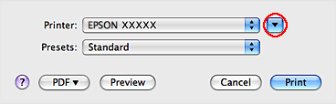
Щелкните кнопку , чтобы раскрыть список.
Выберите используемый принтер для параметра Printer (Принтер), затем выполните подходящие настройки.
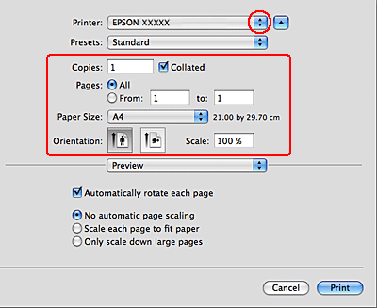
Примечание:
В некоторых приложениях часть элементов этого диалогового окна могут быть недоступны. В этом случае в меню File (Файл) вашего приложения щелкните Page Setup (Параметры страницы) и затем выполните нужные настройки.
В раскрывающемся меню выберите Print Settings (Параметры печати).
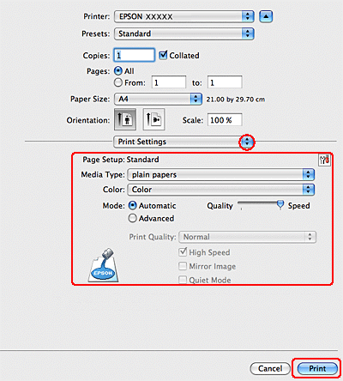
Выберите желаемые параметры. Подробности о параметре Print Settings (Параметры печати) см. в интерактивной справке.
Выбор правильного типа носителя
Щелкните Print (Печать), чтобы начать печать.
Верх

Настройки драйвера в Mac OS X 10.3 или 10.4
Выберите файл для печати.
Откройте диалоговое окно Page Setup (Параметры страницы).
Доступ к драйверу принтера в Mac OS X
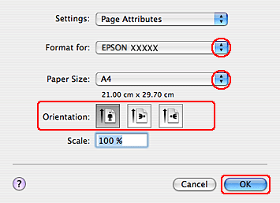
Выберите используемый принтер для параметра Format for (Формат для).
Выберите значения параметров Paper Size (Размер бумаги) и Orientation (Ориентация). Вы также можете определить пользовательский размер бумаги. Подробности см. в интерактивной справке.

Щелкните OK, чтобы закрыть диалоговое окно Page Setup (Параметры страницы).
Откройте диалоговое окно Print (Печать).
Доступ к драйверу принтера в Mac OS X
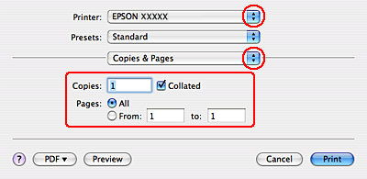
Выберите используемый принтер для параметра Printer (Принтер). Затем выберите значение параметра Copies & Pages (Копии и страницы).
В раскрывающемся меню выберите Print Settings (Параметры печати).
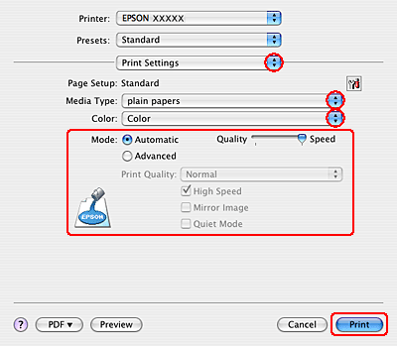
Выберите значения параметров Media Type (Тип носителя), Color (Цвет) и Mode (Режим). Подробности о параметре Print Settings (Параметры печати) см. в интерактивной справке.
Выбор правильного типа носителя
Щелкните Print (Печать), чтобы начать печать.

Печать web-страниц
Загрузка бумаги
Использование EPSON Web-To-Page

Загрузка бумаги
О загрузке бумаги см. следующий раздел.
Загрузка бумаги
Об использовании специальных носителей Epson см. следующий раздел.
Использование, загрузка и хранение носителей
Верх

Использование EPSON Web-To-Page
Программа EPSON Web-To-Page упрощает печать Web-страниц, подгоняя их размер под выбранный размер бумаги.
Примечание для пользователей Windows:
Это приложение недоступно в Windows Vista и XP x64.
Печать web-страниц в размер бумаги — стандартная функция Windows Internet Explorer 7.
Примечание для пользователей Mac OS X
Эта функция недоступна в Mac OS X.
Печать веб-страниц в размер бумаги осуществялется через драйвер принтера.
См. раздел Настройки драйвера в Mac OS X 10.5
См. раздел Настройки драйвера в Mac OS X 10.3 или 10.4
В Internet Explorer перейдите на Web-страницу, которую хотите напечатать.
Если вы уже установили EPSON Web-To-Page, в окне Internet Explorer появится панель инструментов EPSON Web-To-Page.
Щелкните кнопку Print (Печать) на панели инструментов. Откроется окно Print (Печать).
Примечание:
Для предварительного просмотра страницы щелкните кнопку Print Preview (Просмотр) на панели инструментов.
Щелкните правой кнопкой значок вашего принтера и выберите Printing Preferences (Свойства принтера).
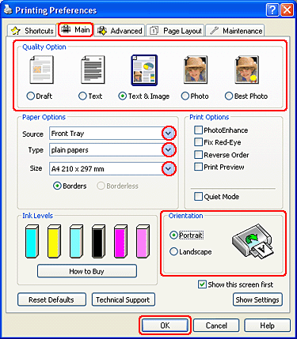
Откройте вкладку Main (Главное) и выберите один из рекомендуемых ниже параметров Quality Options (Качество).
Draft (Черновик) для печати в черновом режиме с низким качеством;
Text (Текст) для печати страниц, содержащих только текст, с высоким качеством текста;
Text & Image (Текст и изображение) для более качественной печати страниц, содержащих текст и изображения;
Выберите Front Tray (Передний лоток) для параметра Source (Источник).
Выберите подходящее значение параметра Type (Тип).
Выбор правильного типа носителя
Выберите подходящее значение параметра Size (Размер). Вы также можете определить пользовательский размер бумаги. Подробности см. в интерактивной справке.
Выберите ориентацию отпечатка: Portrait (Книжная) или Landscape (Альбомная).

Щелкните OK, чтобы закрыть окно настроек принтера.
Напечатайте вашу страницу.

Печать на конвертах
Загрузка конвертов
Настройки драйвера в Windows
Настройки драйвера в Mac OS X 10.5
Настройки драйвера в Mac OS X 10.3 или 10.4
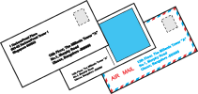

Загрузка конвертов
О загрузке конвертов в принтер см. следующий раздел.
Загрузка конвертов
Для получения дополнительной информации об области печати щелкните закладку Приложение в правом верхнем углу Руководства пользователя, затем щелкните Информация о продукте и Технические характеристики.
Верх

Настройки драйвера в Windows
Откройте окно драйвера принтера.
Доступ к ПО принтера в Windows
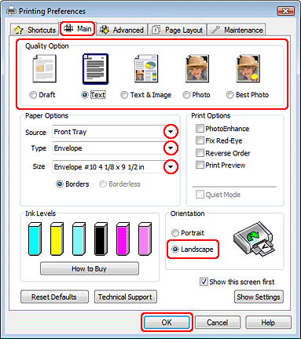
Откройте вкладку Main (Главное) и выберите один из рекомендуемых ниже параметров Quality Options (Качество).
Text (Текст) для большинства конвертов;
Text & Image (Текст и изображение) для печати изображений на конвертах.
Выберите Front Tray (Передний лоток) для параметра Source (Источник).
Для параметра Type (Тип) выберите Envelope (Конверт).

В списке Size (Размер) выберите подходящий размер конверта. Вы также можете определить пользовательский размер. Подробности см. в интерактивной справке.
Выберите значение Landscape (Альбомная) для параметра Orientation (Ориентация).

Щелкните OK, чтобы закрыть окно настроек принтера.
Распечатайте выбранный файл.
Верх

Настройки драйвера в Mac OS X 10.5
Чтобы выполнить настройки печати, сделайте следующее.
Откройте диалоговое окно Print (Печать).
Доступ к драйверу принтера в Mac OS X
Щелкните кнопку , чтобы раскрыть список.
Выберите используемый принтер для параметра Printer (Принтер) и затем для параметра Paper Size (Размер бумаги) выберите подходящий размер конверта. Вы также можете определить пользовательский размер конверта. Подробности см. в интерактивной справке.

Выберите значение Landscape (Альбомная) для параметра Orientation (Ориентация).
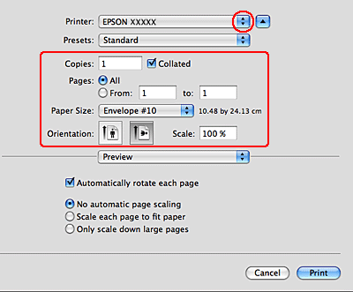
Примечание:
В некоторых приложениях часть элементов этого диалогового окна могут быть недоступны. В этом случае в меню File (Файл) вашего приложения щелкните Page Setup (Параметры страницы) и затем выполните нужные настройки.
В раскрывающемся меню выберите Print Settings (Параметры печати).
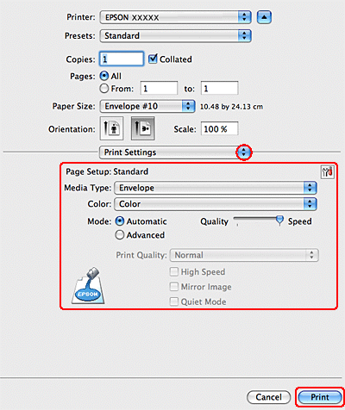
Выберите желаемые параметры. Подробности о параметре Print Settings (Параметры печати) см. в интерактивной справке.
Щелкните Print (Печать), чтобы начать печать.
Верх

Настройки драйвера в Mac OS X 10.3 или 10.4
Откройте диалоговое окно Page Setup (Параметры страницы).
Доступ к драйверу принтера в Mac OS X
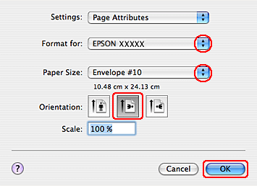
Выберите используемый принтер для параметра Format for (Формат для).
В списке Paper Size (Размер бумаги) выберите подходящий размер конверта. Вы также можете определить пользовательский размер конверта. Подробности см. в интерактивной справке.

Выберите значение Landscape (Альбомная) для параметра Orientation (Ориентация).
Щелкните OK, чтобы закрыть диалоговое окно Page Setup (Параметры страницы).

Откройте диалоговое окно Print (Печать).
Доступ к драйверу принтера в Mac OS X
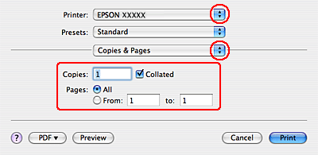
Выберите используемый принтер для параметра Printer (Принтер), затем выберите значение параметра Copies & Pages (Копии и страницы).
В раскрывающемся меню выберите Print Settings (Параметры печати).
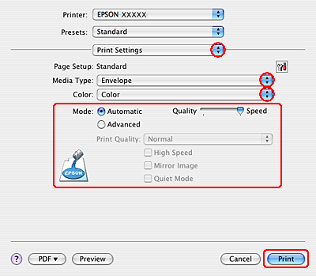
Для параметра Media Type (Тип носителя) выберите Envelope (Конверт) и настройте параметры Color (Цвет) и Mode (Режим). Подробности о параметре Print Settings (Параметры печати) см. в интерактивной справке.
Щелкните Print (Печать), чтобы начать печать.

Отмена печати
Кнопки на панели управления
В Windows
В Mac OS X
Чтобы остановить печать, выполните инструкции соответствующего раздела.

Кнопки на панели управления
PX710W/TX710W Series: нажмите Stop/Clear (Стоп/Сброс).
PX810FW/TX810FW Series: нажмите Cancel (Отмена).
Верх

В Windows
Примечание:
Вы не можете удалить задание, которое уже полностью отослано на принтер. Для этого удалите задание с помощью принтера.

С помощью индикатора выполнения
Когда вы отправляете задание печати принтеру, на экране компьютера появляется индикатор хода выполнения печати.
Щелкните кнопку Stop (Стоп) для отмены печати.
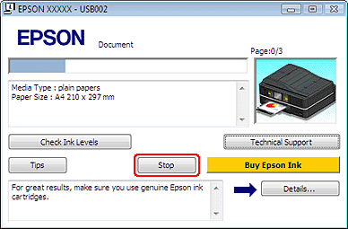

Использование Windows Spooler в Vista
Щелкните стартовую кнопку, выберите Control Panel (Панель управления), затем выберите Printer (Принтер) в категории Hardware and Sound (Оборудование и звук).
Щелкните значок нужного принтера правой кнопкой мыши и выберите Open (Открыть).

Правой кнопкой мыши щелкните по заданию, которое хотите отменить, и выберите Cancel (Отмена).

Использование Windows Spooler в XP
Щелкните Start (Пуск), затем Control Panel (Панель управления), затем Printers and Other Hardware (Принтеры и другое оборудование) и щелкните Printers and Faxes (Принтеры и факсы).
Щелкните значок нужного принтера правой кнопкой мыши и выберите Open (Открыть).

Правой кнопкой мыши щелкните по заданию, которое хотите отменить, и выберите Cancel (Отмена).

Использование Windows Spooler в 2000
Щелкните Start (Пуск), затем Settings (Настройка) и выберите Printers (Принтеры).
Щелкните значок нужного принтера правой кнопкой мыши и выберите Open (Открыть).

Правой кнопкой мыши щелкните по заданию, которое хотите отменить, и выберите Cancel (Отмена).
Верх

В Mac OS X
Сделайте следующее для отмены задания печати.
В Dock щелкните значок вашего принтера.
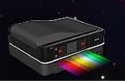
В списке Document Name (Имя документа) выберите нужный документ.
Щелкните кнопку Delete (Удалить), чтобы отменить задание печати.
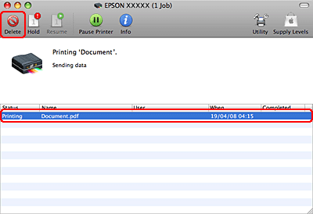

Введение
Двусторонняя печать
Печать по размеру страницы
Печать нескольких страниц на листе
Печать плакатов (только в Windows)
Печать водяных знаков (только в Windows)
Данное устройство предоставляет широкий выбор различных способов печати, например, печати буклетов или плакатов.

Двусторонняя печать
Позволяет печатать с двух сторон листа.
В Windows
Вы можете выполнять как автоматическую так и ручную двухсторонную печать.
См. раздел Автоматическая двусторонняя печать с модулем двусторонней печати.
См. раздел Ручная двусторонняя печать (только в Windows)
В Mac OS X
Вы можете выполнять автоматическую двухсторонную печать с помощью модуля двухсторонней печати.
См. раздел Автоматическая двусторонняя печать с модулем двусторонней печати.
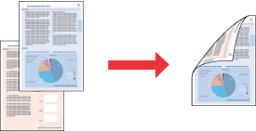
Верх

Печать по размеру страницы
Позволяет автоматически увеличивать или уменьшать размер вашего документа, чтобы подогнать его под размер выбранной бумаги.
См. раздел Печать по размеру страницы
Примечание:
Эта функция недоступна в Mac OS X 10.3.
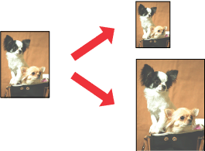
Верх

Печать нескольких страниц на листе
Позволяет печатать на одном листе две или четыре страницы.
См. раздел Печать нескольких страниц на листе
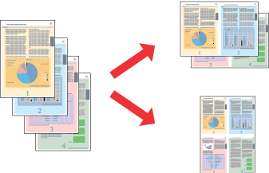
Верх

Печать плакатов (только в Windows)
Позволяет увеличить одну страницу документа, чтобы она занимала 4, 9 или 16 листов бумаги, чтобы потом соединить их вместе и сделать плакат.
См. раздел Печать плакатов (только в Windows)
Примечание:
Эта функция недоступна в Mac OS X.
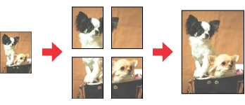
Верх

Печать водяных знаков (только в Windows)
Позволяет печатать текст или изображение в виде водяного знака на каждой странице.
См. раздел Печать водяных знаков (только в Windows)
Например, на важном документе вы можете напечатать “Конфиденциально”.
Примечание:
Эта функция недоступна в Mac OS X.


Двусторонняя печать
Автоматическая двусторонняя печать с модулем двусторонней печати.
Ручная двусторонняя печать (только в Windows)
Для выполнения автоматической двусторонней печати требуется модуль двусторонней печати. В зависимости от модели, модуль двусторонней печати может быть в комплекте.
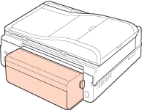
Модуль двусторонней печати подсоединен к тыльной стороне принтера. Если модуль двусторонней печати не входит в комплект вашего принтера, вы можете выполнить двусторонную печать вручную без него.
См. раздел Ручная двусторонняя печать (только в Windows)
В Windows
В этом разделе описывается автоматическая двусторонняя печать и двусторонняя печать вручную.
Если вы хотите выполнять двусторонную печатать в автоматическом режиме при помощи модуля для автоматической двусторонней печати, см. раздел Автоматическая двусторонняя печать с модулем двусторонней печати.
Если вы хотите выполнять двусторонную печатать вручную, без модуля для автоматической двусторонней печати, см. раздел Ручная двусторонняя печать (только в Windows)
В Mac OS X
Вы можете выполнять автоматическую двухсторонную печать с помощью модуля двухсторонней печати. См. раздел Автоматическая двусторонняя печать с модулем двусторонней печати.
Двусторонняя печать доступна на бумаге следующих типов и размеров.
Бумага | Размер
Простая бумага | Letter, A4, B5
Epson Premium Ink Jet Plain Paper | A4
Epson Bright White Ink Jet Paper | A4
Примечание:
При печати без полей эта возможность недоступна.
Эта возможность недоступна, когда вы печатаете по сети, либо при совместном использовании принтера.
В зависимости от типа бумаги, в кассетный лоток, при ручной двусторонней печати, можно загружать стопки до 30 листов. Следуйте инструкциям, чтобы выбрать нужный лоток.
См. раздел Выбор лотка для загрузки в зависимости от его вместимости
Используйте только ту бумагу, на которой возможна печать с обеих сторон. Иначе качество печати может ухудшиться.
В зависимости от типа бумаги и объема чернил, затрачиваемых для печати текста и изображений, чернила могут проступать на другой стороне бумаги.
Во время двусторонней печати поверхность может смазаться.
Ручная двусторонняя печать не доступна в Mac OS X.
Существует четыре типа двусторонней печати: стандартная автоматическая, автоматическая печать буклетов, стандартная ручная и ручная печать буклетов.

Автоматическая двусторонняя печать с модулем двусторонней печати.
Стандартная автоматическая двусторонняя печать позволяет автоматически печатать на обеих сторонах листа с помощью модуля двусторонней печати.
Автоматическая двусторонняя печать буклетов позволяет автоматически создавать буклеты, сложенные пополам с помощью модуля двусторонней печати.
Примечание:
Эта функция недоступна в Mac OS X.
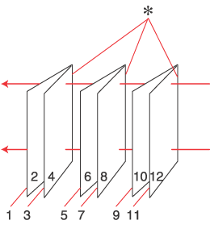
Буклет, сложенный пополам
: Край под переплет
Для установки модуля двусторонней печати см. раздел Установка модуля двусторонней печати (Auto Duplexer).
Для начала автоматической двусторонней печати с модулем двусторонней печати, см. далее:
См. раздел Стандартная автоматическая двусторонняя печать
См. раздел Автоматическая двусторонняя печать буклетов (только для Windows)

Стандартная автоматическая двусторонняя печать
Для выполнения автоматической двусторонней печати с модулем двусторонней печати сделайте следующее.
Примечание:
Автоматическая двусторонняя печать возможна на простой бумаге формата А4, Letter и B5, а также Epson Premium Ink Jet Plain Paper и Epson Bright White Ink Jet Paper формата A4.
Если чернила закончатся во время автоматической двусторонней печати - печать прекратится и картридж необходимо будет заменить. После замены картриджа печать продолжится, но некоторые страницы могут быть не напечатаны. Если это случится, напечатайте эти страницы еще раз.

Настройки драйвера в Windows
Откройте окно драйвера принтера.
Доступ к ПО принтера в Windows
Перейдите на вкладку Maintenance (Сервис) и выберите Printer and Option Information (Информация о принтере и опциях).
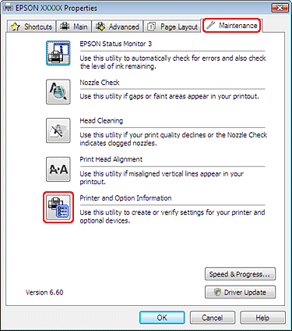
Убедитесь, что флажок Auto Duplexer Installed (Устройство автодвуст. печати установлено) и щелкните OK.
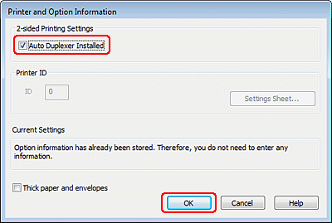
Откройте вкладку Main (Главное) и выберите один из рекомендуемых ниже параметров Quality Options (Качество).
Draft (Черновик) для печати в черновом режиме с низким качеством;
Text (Текст) для печати страниц, содержащих только текст;
Text & Image (Текст и изображение) для более качественной печати страниц, содержащих текст и изображения;
Photo (Фото) для хорошего качества и высокой скорости печати;
Best Photo (Наилучшее фото) для наилучшего качества печати.
Выберите Front Tray (Передний лоток) для параметра Source (Источник).
Для параметра Type (Тип) выберите Plain Paper (Простая бумага).

Для параметра Size (Размер) выберите A4 210 x 297 mm, Letter 8 1/2 x 11 in или B5 182 x 257 mm.
Выберите ориентацию отпечатка: Portrait (Книжная) или Landscape (Альбомная).

Перейдите на вкладку Page Layout (Макет), затем для двусторонней печати (2-sided printing (двусторонняя)) выберите Auto (Автоматически).
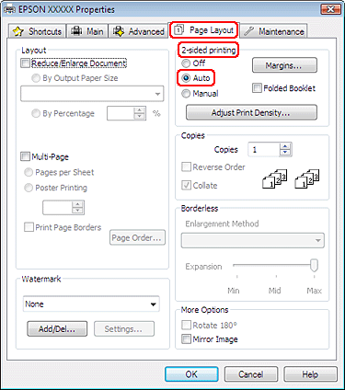
Щелкните кнопку Margins (Поля), чтобы открыть диалоговое окно Margins (Поля).
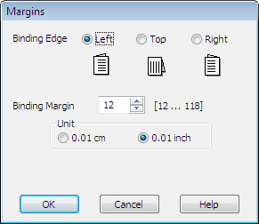
Укажите край бумаги, на котором будет расположен переплет. Можно выбрать значение Left (Слева), Top (Сверху) или Right (Справа).
Для параметра Unit (Единицы измерения) выберите cm (см) или inch (дюймы). Затем укажите ширину переплета. Введите значение ширины переплета в диапазоне от 0,3 до 3,0 см (от 0,12 до 1,18 дюймов).
Примечание:
Реальная ширина отступа для переплета зависит от настроек вашего приложения. Перед печатью всего задания поэкспериментируйте, распечатав несколько листов.
Щелкните OK, чтобы вернуться к окну Page Layout (Макет).

Щелкните Adjust Print Density (Настроить плотность печати), чтобы открыть окно Print Density Adjustment (Настроить плотность печати).
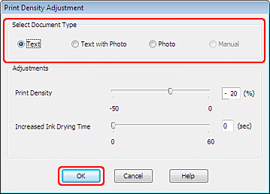
Примечание:
При печати насыщенных изображений, например фотографий или графиков, мы рекомендуем настроить плотность печати.
Выберите одно из перечисленных значений для параметра Select Document Type (Выбор типа документа). Таким образом автоматически изменятся параметры Print Density (Плотность печати) и Increased Ink Drying Time (Увеличенное время высыхания чернил).

Щелкните OK, чтобы вернуться к окну Page Layout (Макет).
Проверьте настройки и щелкните OK.

Загрузите бумагу в кассетный лоток и отправьте задание печати из приложения.
Загрузка бумаги

Настройки драйвера в Mac OS X 10.5
Откройте диалоговое окно EPSON Printer Utility3.
Доступ к драйверу принтера в Mac OS X
Щелкните кнопку Printer and Option Information (Информация о принтере и опциях).
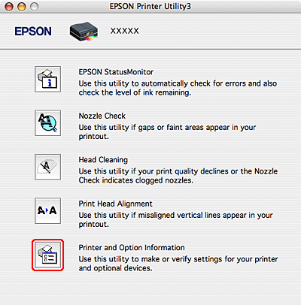
Убедитесь, что в секции 2-sided Printing Information отображается Duplexer Installed и щелкните OK.
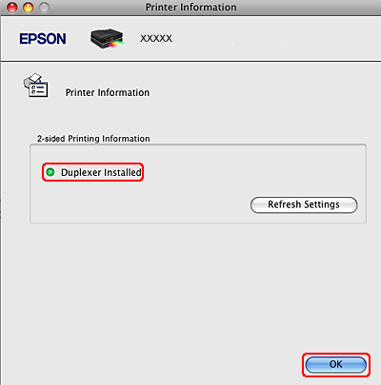
Закройте диалоговое окно EPSON Printer Utility3.
Откройте диалоговое окно Print (Печать).
Доступ к драйверу принтера в Mac OS X
Щелкните кнопку , чтобы раскрыть список.
Выберите используемый принтер для параметра Printer (Принтер), затем выполните подходящие настройки.
Примечание:
В некоторых приложениях часть элементов этого диалогового окна могут быть недоступны. В этом случае в меню File (Файл) вашего приложения щелкните Page Setup (Параметры страницы) и затем выполните нужные настройки.
В раскрывающемся меню выберите Print Settings (Параметры печати).
Для параметра Media Type (Тип носителя) выберите Plain Paper (Простая бумага) и настройте параметры Color (Цвет) и Mode (Режим). Подробности о параметре Print Settings (Параметры печати) см. в интерактивной справке.
В раскрывающемся меню выберите 2-sided Printing Settings (Настройки двусторонней печати).
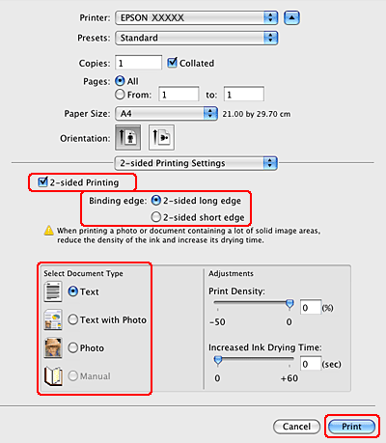
Установите флажок 2-sided Printing (Двусторонняя печать).
Настройте параметр Binding edge (Переплет).

Выберите одно из перечисленных значений для параметра Select Document Type (Выбор типа документа). Таким образом автоматически изменятся параметры Print Density (Плотность печати) и Increased Ink Drying Time (Увеличенное время высыхания чернил).
Примечание:
При печати насыщенных изображений, например фотографий или графиков, мы рекомендуем настроить плотность печати.
Загрузите бумагу в кассетный лоток и нажмите Print (Печать).
Загрузка бумаги

Настройки драйвера в Mac OS X 10.3 или 10.4
Откройте диалоговое окно EPSON Printer Utility3.
Доступ к драйверу принтера в Mac OS X
Щелкните кнопку Printer and Option Information (Информация о принтере и опциях).
Убедитесь, что в секции 2-sided Printing Information отображается Duplexer Installed и щелкните OK.

Закройте диалоговое окно EPSON Printer Utility3.
Откройте диалоговое окно Page Setup (Параметры страницы).
Доступ к драйверу принтера в Mac OS X
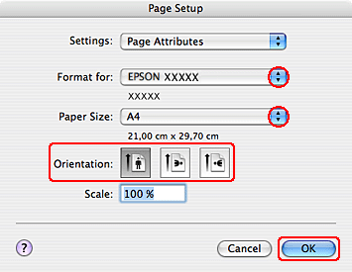
Выберите используемый принтер для параметра Format for (Формат для).
Выберите A4, Letter или B5 для параметра Paper Size (Размер бумаги).

Выберите необходимое значение для параметра Orientation (Ориентация) и щелкните OK, чтобы закрыть диалоговое окно Page Setup (Параметры страницы).
Откройте диалоговое окно Print (Печать).
Доступ к драйверу принтера в Mac OS X
В раскрывающемся меню выберите Print Settings (Параметры печати).
Для параметра Media Type (Тип носителя) выберите Plain Paper (Простая бумага) и настройте параметры Color (Цвет) и Mode (Режим). Подробности о параметре Print Settings (Параметры печати) см. в интерактивной справке.

В раскрывающемся меню выберите 2-sided Printing Settings (Настройки двусторонней печати).
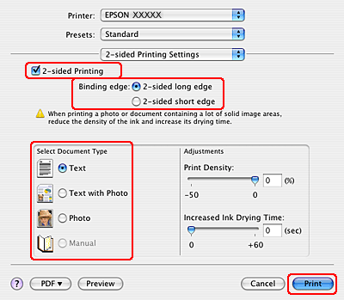
Установите флажок 2-sided Printing (Двусторонняя печать).
Настройте параметр Binding edge (Переплет).

Выберите одно из перечисленных значений для параметра Select Document Type (Выбор типа документа). Таким образом автоматически изменятся параметры Print Density (Плотность печати) и Increased Ink Drying Time (Увеличенное время высыхания чернил).
Примечание:
При печати насыщенных изображений, например фотографий или графиков, мы рекомендуем настроить плотность печати.
Загрузите бумагу в кассетный лоток и нажмите Print (Печать).
Загрузка бумаги

Автоматическая двусторонняя печать буклетов (только для Windows)

Настройки принтера
Примечание:
Эта функция недоступна в Mac OS X.
Выполните следующие действия для автоматического создания буклета.
Откройте окно драйвера принтера.
Доступ к ПО принтера в Windows
Перейдите на вкладку Maintenance (Сервис) и выберите Printer and Option Information (Информация о принтере и опциях).
Убедитесь, что флажок Auto Duplexer Installed (Устройство автодвуст. печати установлено) и щелкните OK.
Откройте вкладку Main (Главное) и выберите один из рекомендуемых ниже параметров Quality Options (Качество).
Draft (Черновик) для печати в черновом режиме с низким качеством;
Text (Текст) для печати страниц, содержащих только текст;
Text & Image (Текст и изображение) для более качественной печати страниц, содержащих текст и изображения;
Photo (Фото) для хорошего качества и высокой скорости печати;
Best Photo (Наилучшее фото) для наилучшего качества печати.
Выберите Front Tray (Передний лоток) для параметра Source (Источник).
Для параметра Type (Тип) выберите Plain Paper (Простая бумага).

Для параметра Size (Размер) выберите A4 210 x 297 mm, Letter 8 1/2 x 11 in или B5 182 x 257 mm.
Выберите ориентацию отпечатка: Portrait (Книжная) или Landscape (Альбомная).

Перейдите на вкладку Page Layout (Макет), затем для двусторонней печати (2-sided printing (двусторонняя)) выберите Auto (Автоматически). Затем, установите флажок Folded Booklet (Буклет).
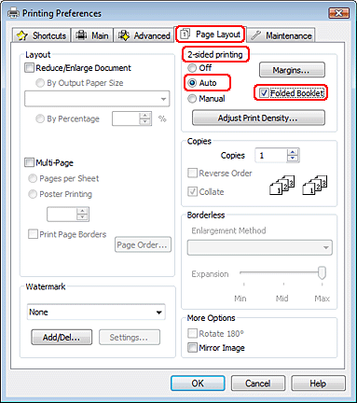
Щелкните кнопку Margins (Поля), чтобы открыть диалоговое окно Margins (Поля).
Укажите край бумаги, на котором будет расположен переплет. Можно выбрать значение Left (Слева), Top (Сверху) или Right (Справа).
Примечание:
Если выбрана Portrait (Книжная) ориентация под переплет будут доступны только края Left (Слева) и Right (Справа). Край Top (Сверху) может быть выбран под переплет, если выбрана ориентация Landscape (Альбомная).
Для параметра Unit (Единицы измерения) выберите cm (см) или inch (дюймы). Затем укажите ширину переплета

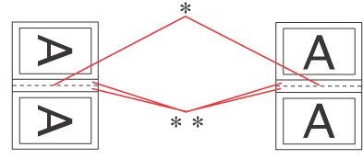
Portrait (Книжная) | Landscape (Альбомная)
* : Место сгиба
** : Поле
Введите значение ширины переплета в диапазоне от 0,3 до 3,0 см (от 0,12 до 1,18 дюймов). Указанное значение будет применено к обеим сторонам от сгиба. Например, если задано поле 1 см, вставляется поле шириной 2 см (по 1 см с каждой стороны сгиба).
Щелкните OK, чтобы вернуться к окну Page Layout (Макет).
Щелкните Adjust Print Density (Настроить плотность печати), чтобы открыть окно Print Density Adjustment (Настроить плотность печати).
Выберите одно из перечисленных значений для параметра Select Document Type (Выбор типа документа). Таким образом автоматически изменятся параметры Print Density (Плотность печати) и Increased Ink Drying Time (Увеличенное время высыхания чернил).
Примечание:
При печати насыщенных изображений, например фотографий или графиков, мы рекомендуем настроить плотность печати в окне Print Density Adjustment (Настройка плотности печати).
Щелкните OK, чтобы вернуться к окну Page Layout (Макет).

Проверьте настройки и щелкните OK.
Загрузите бумагу в кассетный лоток и отправьте задание печати из приложения.
Загрузка бумаги
Верх

Ручная двусторонняя печать (только в Windows)
Стандартная ручная двусторонняя печать позволяет печатать сначала четные страницы. Затем листы можно снова загрузить в принтер, чтобы напечатать нечетные страницы на обороте.
Ручная двусторонняя печать буклетов позволяет создавать буклеты, сложенные пополам. При создании буклетов сначала печатается сторона, которая окажется внутри (после того, как буклет будет сложен). Страницы, которые попадут на внешнюю часть буклета, распечатываются после повторной загрузки бумаги в принтер, как показано ниже.
Буклет, сложенный пополам
* : Край под переплет
При создании буклета страницы 2 и 3 печатаются на первой странице бумаги, страницы 6 и 7 — на второй, а страницы 10 и 11 — на третьей.
После повторной загрузки бумаги в кассетный лоток можно распечатать страницы 1 и 4 на обороте первого листа, страницы 5 и 8 — второго, а страницы 9 и 12 — на обороте третьего листа.
Получившиеся листы можно сложить пополам и переплести в буклет.

Стандартная ручная двусторонняя печать

Настройки принтера
Для печати нечетных и четных страниц на разных сторонах листа сделайте следующее.
Откройте окно драйвера принтера.
Доступ к ПО принтера в Windows
Откройте вкладку Main (Главное) и выберите один из рекомендуемых ниже параметров Quality Options (Качество).
Draft (Черновик) для печати в черновом режиме с низким качеством;
Text (Текст) для печати страниц, содержащих только текст;
Text & Image (Текст и изображение) для более качественной печати страниц, содержащих текст и изображения;
Photo (Фото) для хорошего качества и высокой скорости печати;
Best Photo (Наилучшее фото) для наилучшего качества печати.
Выберите Front Tray (Передний лоток) для параметра Source (Источник).
Выберите подходящее значение параметра Type (Тип).
Выбор правильного типа носителя
Выберите подходящее значение параметра Size (Размер).
Выберите ориентацию отпечатка: Portrait (Книжная) или Landscape (Альбомная).

Перейдите на вкладку Page Layout (Макет), затем для двусторонней печати (2-sided printing (двусторонняя)) выберите Manual (Вручную).
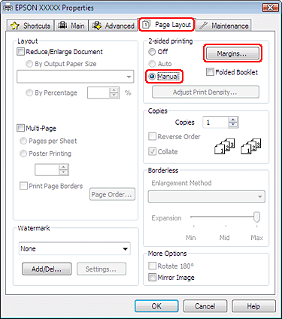
Щелкните кнопку Margins (Поля), чтобы открыть диалоговое окно Margins (Поля).
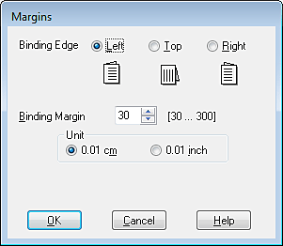
Укажите край бумаги, на котором будет расположен переплет. Можно выбрать значение Left (Слева), Top (Сверху) или Right (Справа).
Для параметра Unit (Единицы измерения) выберите cm (см) или inch (дюймы). Затем укажите ширину переплета. Введите значение ширины переплета в диапазоне от 0,3 до 3,0 см (от 0,12 до 1,18 дюймов).
Примечание:
Реальная ширина отступа для переплета зависит от настроек вашего приложения. Перед печатью всего задания поэкспериментируйте, распечатав несколько листов.
Щелкните OK, чтобы вернуться к окну Page Layout (Макет). Щелкните OK, чтобы сохранить настройки.

Загрузите бумагу в кассетный лоток и отправьте задание печати из приложения. Инструкции по подготовке нечетных страниц будут отображаться во время печати четных.
Загрузка бумаги
Выполняйте инструкции по повторной загрузке бумаги, отображаемые на экране.
Примечание:
В зависимости от расхода чернил при печати бумага может изогнуться. Если это произошло, слегка согните бумагу в противоположном направлении перед загрузкой в устройство.
Подровняйте стопку бумаги, слегка постучав ей по твердой ровной поверхности перед загрузкой в устройство.
Загрузите бумагу как описано в инструкции. В противном случае бумага может замяться или ширина переплета будет неверной.
Если произошло замятие бумаги, см. следующий раздел.
См. раздел Замятие бумаги
После повторной загрузки бумаги щелкните Resume (Возобновить), чтобы напечатать нечетные страницы.

Ручная двусторонняя печать буклетов

Настройки принтера
Выполните следующие действия для создания буклета.
Откройте окно драйвера принтера.
Доступ к ПО принтера в Windows
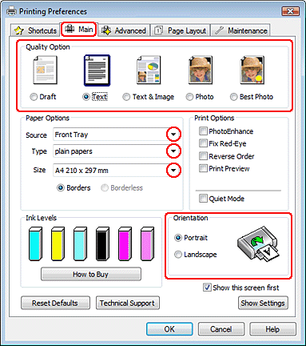
Откройте вкладку Main (Главное) и выберите один из рекомендуемых ниже параметров Quality Options (Качество).
Draft (Черновик) для печати в черновом режиме с низким качеством;
Text (Текст) для печати страниц, содержащих только текст;
Text & Image (Текст и изображение) для более качественной печати страниц, содержащих текст и изображения;
Photo (Фото) для хорошего качества и высокой скорости печати;
Best Photo (Наилучшее фото) для наилучшего качества печати.
Выберите Front Tray (Передний лоток) для параметра Source (Источник).
Выберите подходящее значение параметра Type (Тип).
Выбор правильного типа носителя
Выберите подходящее значение параметра Size (Размер).
Выберите ориентацию отпечатка: Portrait (Книжная) или Landscape (Альбомная).

Перейдите на вкладку Page Layout (Макет), затем для двусторонней печати (2-sided printing (двусторонняя)) выберите Manual (Вручную). Затем, установите флажок Folded Booklet (Буклет).
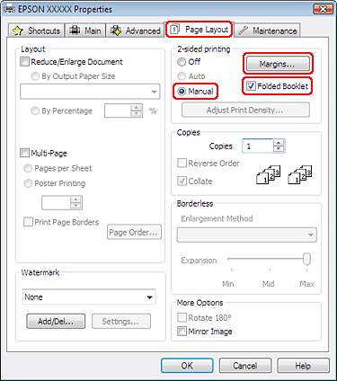
Щелкните кнопку Margins (Поля), чтобы открыть диалоговое окно Margins (Поля).
Укажите край бумаги, на котором будет расположен переплет. Можно выбрать значение Left (Слева), Top (Сверху) или Right (Справа).
Примечание:
Если выбрана Portrait (Книжная) ориентация под переплет будут доступны только края Left (Слева) и Right (Справа). Край Top (Сверху) может быть выбран под переплет, если выбрана ориентация Landscape (Альбомная).
Для параметра Unit (Единицы измерения) выберите cm (см) или inch (дюймы). Затем укажите ширину переплета

Portrait (Книжная) | Landscape (Альбомная)
* : Место сгиба
** : Поле
Введите значение ширины переплета в диапазоне от 0,3 до 3,0 см (от 0,12 до 1,18 дюймов). Указанное значение будет применено к обеим сторонам от сгиба. Например, если задано поле 1 см, вставляется поле шириной 2 см (по 1 см с каждой стороны сгиба).
Щелкните OK, чтобы вернуться к окну Page Layout (Макет). Щелкните OK, чтобы сохранить настройки.
Загрузите бумагу в кассетный лоток и отправьте задание печати из приложения. Во время печати наружных страниц будут отображаться инструкции по печати внутренних страниц.
Загрузка бумаги
Выполняйте инструкции по повторной загрузке бумаги, отображаемые на экране.
Примечание:
В зависимости от расхода чернил при печати бумага может изогнуться. Если это произошло, слегка согните бумагу в противоположном направлении перед загрузкой в устройство.
Подровняйте стопку бумаги, слегка постучав ей по твердой ровной поверхности перед загрузкой в принтер.
Загрузите бумагу как описано в инструкции. В противном случае бумага может замяться или ширина переплета будет неверной.
Если произошло замятие бумаги, см. следующий раздел.
См. раздел Замятие бумаги
После повторной загрузки бумаги щелкните Resume (Возобновить), чтобы напечатать внутренние страницы.

По завершении печати согните страницы и скрепите их степлером или переплетите другим способом.


  Начало формы | Конец формы
  Печать |  | Сканирование |  | Работа в сети |  | Приложение

Основная страница > Печать > Процесс печати

Печать по размеру страницы
Настройки драйвера в Windows
Настройки драйвера в Mac OS X 10.5
Настройки драйвера в Mac OS X 10,4
Печать по размеру страницы можно использовать, например, когда нужно напечатать документ формата A4 на бумаге другого размера.
Функция Fit to Page (По размеру страницы) автоматически подгоняет изображение или текст под размер бумаги, выбранный вами в драйвере принтера. Вы также можете вручную изменить размер изображения.
Примечание:
При печати без полей эта возможность недоступна.
Эта функция недоступна в Mac OS X 10.3.

Настройки драйвера в Windows
Откройте окно драйвера принтера.
Доступ к ПО принтера в Windows
Откройте вкладку Main (Главное) и выберите один из рекомендуемых ниже параметров Quality Options (Качество).
Draft (Черновик) для печати в черновом режиме с низким качеством;
Text (Текст) для печати страниц, содержащих только текст;
Text & Image (Текст и изображение) для более качественной печати страниц, содержащих текст и изображения;
Photo (Фото) для хорошего качества и высокой скорости печати;
Best Photo (Наилучшее фото) для наилучшего качества печати.
Выберите Front Tray (Передний лоток) для параметра Source (Источник).
Выберите подходящее значение параметра Type (Тип).
Выбор правильного типа носителя
Выберите подходящее значение параметра Size (Размер).
Выберите ориентацию отпечатка: Portrait (Книжная) или Landscape (Альбомная).

Перейдите на вкладку Page Layout (Макет) и установите флажок Reduce/Enlarge Document (Уменьшить/Увеличить документ).
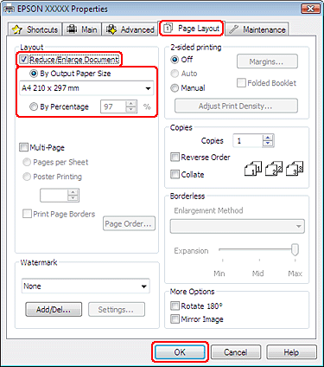
Сделайте следующее.
Если выбран параметр By Output Paper Size (По размеру выходной бумаги), укажите размер загруженной в устройство бумаги в раскрывающемся списке.
Если выбран параметр By Percentage (В процентах) стрелками укажите процент масштабирования.
Щелкните OK, чтобы закрыть окно настроек принтера.
Завершив действия, перечисленные выше, напечатайте одну тестовую копию и проверьте результаты печати перед тем, как печатать все задание.
Верх

Настройки драйвера в Mac OS X 10.5
Откройте диалоговое окно Print (Печать).
Доступ к драйверу принтера в Mac OS X
Щелкните кнопку , чтобы раскрыть список.
Выберите используемый принтер для параметра Printer (Принтер), затем выполните подходящие настройки.
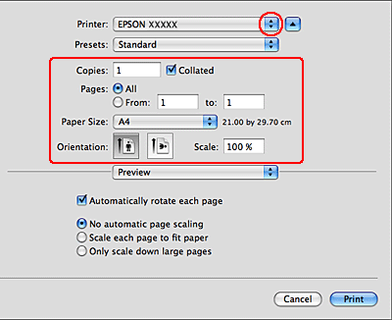
Примечание:
В некоторых приложениях часть элементов этого диалогового окна могут быть недоступны. В этом случае в меню File (Файл) вашего приложения щелкните Page Setup (Параметры страницы) и затем выполните нужные настройки.
В раскрывающемся меню выберите Paper Handling (Обращение с бумагой).
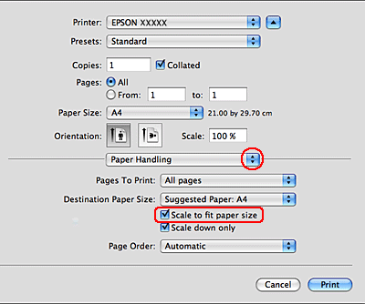
Выберите Scale to fit paper size (Под размер бумаги).
Убедитесь, что нужный размер отображается в Destination Paper Size (Назначенный размер бумаги).

В раскрывающемся меню выберите Print Settings (Параметры печати).
Выберите желаемые параметры. Подробности о параметре Print Settings (Параметры печати) см. в интерактивной справке.
Выбор правильного типа носителя
Завершив действия, перечисленные выше, напечатайте одну тестовую копию и проверьте результаты печати перед тем, как печатать все задание.
Верх

Настройки драйвера в Mac OS X 10,4
Откройте диалоговое окно Page Setup (Параметры страницы).
Доступ к драйверу принтера в Mac OS X
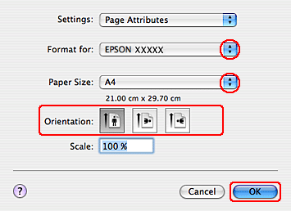
Выберите используемый принтер для параметра Format for (Формат для).
Выберите значения параметров Paper Size (Размер бумаги) и Orientation (Ориентация).

Щелкните OK, чтобы закрыть диалоговое окно Page Setup (Параметры страницы).
Откройте диалоговое окно Print (Печать).
Доступ к драйверу принтера в Mac OS X
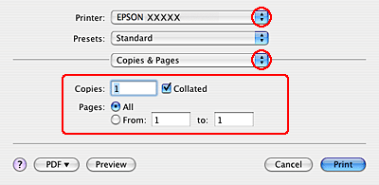
Выберите используемый принтер для параметра Printer (Принтер), затем выберите значение параметра Copies & Pages (Копии и страницы).
В раскрывающемся меню выберите Paper Handling (Обращение с бумагой).
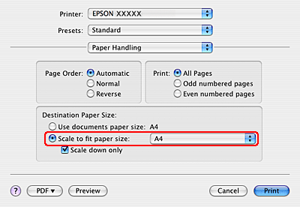
Выберите Scale to fit paper size (Под размер бумаги) как Destination Paper Size (Назначенный размер бумаги).
В раскрывающемся меню выберите соответствующий размер бумаги.

В раскрывающемся меню выберите Print Settings (Параметры печати).
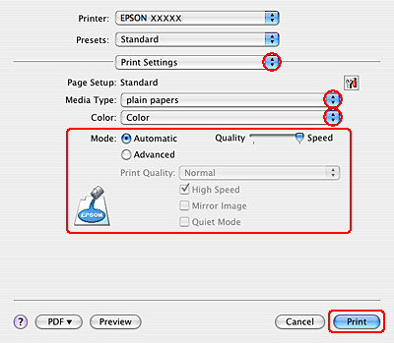
Выберите значения параметров Media Type (Тип носителя), Color (Цвет) и Mode (Режим). Подробности о параметре Print Settings (Параметры печати) см. в интерактивной справке.
Выбор правильного типа носителя
Завершив действия, перечисленные выше, напечатайте одну тестовую копию и проверьте результаты печати перед тем, как печатать все задание.
Верх
 |  | Основная страница |  |  | Содержание |  |  | Предметный указатель |  |  | Справка

(NPD4031P-00 RU)

Конец формы

Начало формы | Конец формы

Печать |  | Сканирование |  | Работа в сети |  | Приложение

Основная страница > Печать > Процесс печати

Печать по размеру страницы
Настройки драйвера в Windows
Настройки драйвера в Mac OS X 10.5
Настройки драйвера в Mac OS X 10,4
Печать по размеру страницы можно использовать, например, когда нужно напечатать документ формата A4 на бумаге другого размера.
Функция Fit to Page (По размеру страницы) автоматически подгоняет изображение или текст под размер бумаги, выбранный вами в драйвере принтера. Вы также можете вручную изменить размер изображения.
Примечание:
При печати без полей эта возможность недоступна.
Эта функция недоступна в Mac OS X 10.3.

Настройки драйвера в Windows
Откройте окно драйвера принтера.
Доступ к ПО принтера в Windows
Откройте вкладку Main (Главное) и выберите один из рекомендуемых ниже параметров Quality Options (Качество).
Draft (Черновик) для печати в черновом режиме с низким качеством;
Text (Текст) для печати страниц, содержащих только текст;
Text & Image (Текст и изображение) для более качественной печати страниц, содержащих текст и изображения;
Photo (Фото) для хорошего качества и высокой скорости печати;
Best Photo (Наилучшее фото) для наилучшего качества печати.
Выберите Front Tray (Передний лоток) для параметра Source (Источник).
Выберите подходящее значение параметра Type (Тип).
Выбор правильного типа носителя
Выберите подходящее значение параметра Size (Размер).
Выберите ориентацию отпечатка: Portrait (Книжная) или Landscape (Альбомная).

Перейдите на вкладку Page Layout (Макет) и установите флажок Reduce/Enlarge Document (Уменьшить/Увеличить документ).
Сделайте следующее.
Если выбран параметр By Output Paper Size (По размеру выходной бумаги), укажите размер загруженной в устройство бумаги в раскрывающемся списке.
Если выбран параметр By Percentage (В процентах) стрелками укажите процент масштабирования.
Щелкните OK, чтобы закрыть окно настроек принтера.
Завершив действия, перечисленные выше, напечатайте одну тестовую копию и проверьте результаты печати перед тем, как печатать все задание.
Верх

Настройки драйвера в Mac OS X 10.5
Откройте диалоговое окно Print (Печать).
Доступ к драйверу принтера в Mac OS X
Щелкните кнопку , чтобы раскрыть список.
Выберите используемый принтер для параметра Printer (Принтер), затем выполните подходящие настройки.
Примечание:
В некоторых приложениях часть элементов этого диалогового окна могут быть недоступны. В этом случае в меню File (Файл) вашего приложения щелкните Page Setup (Параметры страницы) и затем выполните нужные настройки.
В раскрывающемся меню выберите Paper Handling (Обращение с бумагой).
Выберите Scale to fit paper size (Под размер бумаги).
Убедитесь, что нужный размер отображается в Destination Paper Size (Назначенный размер бумаги).

В раскрывающемся меню выберите Print Settings (Параметры печати).
Выберите желаемые параметры. Подробности о параметре Print Settings (Параметры печати) см. в интерактивной справке.
Выбор правильного типа носителя
Завершив действия, перечисленные выше, напечатайте одну тестовую копию и проверьте результаты печати перед тем, как печатать все задание.
Верх

Настройки драйвера в Mac OS X 10,4
Откройте диалоговое окно Page Setup (Параметры страницы).
Доступ к драйверу принтера в Mac OS X
Выберите используемый принтер для параметра Format for (Формат для).
Выберите значения параметров Paper Size (Размер бумаги) и Orientation (Ориентация).

Щелкните OK, чтобы закрыть диалоговое окно Page Setup (Параметры страницы).
Откройте диалоговое окно Print (Печать).
Доступ к драйверу принтера в Mac OS X
Выберите используемый принтер для параметра Printer (Принтер), затем выберите значение параметра Copies & Pages (Копии и страницы).
В раскрывающемся меню выберите Paper Handling (Обращение с бумагой).
Выберите Scale to fit paper size (Под размер бумаги) как Destination Paper Size (Назначенный размер бумаги).
В раскрывающемся меню выберите соответствующий размер бумаги.

В раскрывающемся меню выберите Print Settings (Параметры печати).
Выберите значения параметров Media Type (Тип носителя), Color (Цвет) и Mode (Режим). Подробности о параметре Print Settings (Параметры печати) см. в интерактивной справке.
Выбор правильного типа носителя
Завершив действия, перечисленные выше, напечатайте одну тестовую копию и проверьте результаты печати перед тем, как печатать все задание.
Верх
 |  | Основная страница |  |  | Содержание |  |  | Предметный указатель |  |  | Справка

(NPD4031P-00 RU)

Конец формы

Начало формы | Конец формы

Печать |  | Сканирование |  | Работа в сети |  | Приложение

Основная страница > Печать > Процесс печати

Печать нескольких страниц на листе
Настройки драйвера в Windows
Настройки драйвера в Mac OS X 10.5
Настройки драйвера в Mac OS X 10.3 или 10.4
Данный режим позволяет печатать две или четыре страницы на одном листе бумаги.
Примечание:
При печати без полей эта возможность недоступна.

Настройки драйвера в Windows
Откройте окно драйвера принтера.
Доступ к ПО принтера в Windows
Откройте вкладку Main (Главное) и выберите один из рекомендуемых ниже параметров Quality Options (Качество).
Draft (Черновик) для печати в черновом режиме с низким качеством;
Text (Текст) для печати страниц, содержащих только текст;
Text & Image (Текст и изображение) для более качественной печати страниц, содержащих текст и изображения;
Photo (Фото) для хорошего качества и высокой скорости печати;
Best Photo (Наилучшее фото) для наилучшего качества печати.
Выберите Front Tray (Передний лоток) для параметра Source (Источник).
Выберите подходящее значение параметра Type (Тип).
Выбор правильного типа носителя
Выберите подходящее значение параметра Size (Размер).
Выберите ориентацию отпечатка: Portrait (Книжная) или Landscape (Альбомная).

Перейдите на вкладку Page Layout (Макет), выберите параметр Multi-Page (Многостраничность), а затем Pages Per Sheet (Страниц на листе).
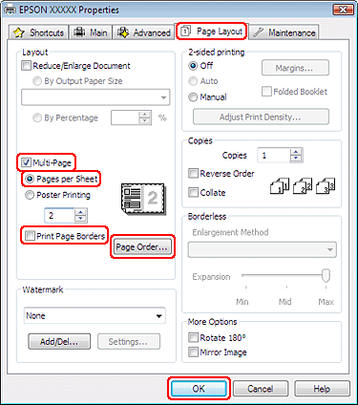
 |  | Для печати нескольких страниц на листе выберите следующие настройки для параметра Pages Per Sheet (Страниц на листе).
 | 2, 4 |  | Печать двух или четырех страниц документа на одном листе бумаги
 | Print Page Borders (Печатать границы листа) |  | Печатает рамки вокруг страниц на каждом листе
 | Page Order (Порядок страниц) |  | Позволяет задавать порядок печати страниц на листе бумаги. Некоторые настройки могут быть недоступны в зависимости от значения параметра Orientation (Ориентация) в окне Main (Главное).

Щелкните OK, чтобы закрыть окно настроек принтера.
Завершив действия, перечисленные выше, напечатайте одну тестовую копию и проверьте результаты печати перед тем, как печатать все задание.
Верх

Настройки драйвера в Mac OS X 10.5
Откройте диалоговое окно Print (Печать).
Доступ к драйверу принтера в Mac OS X
Щелкните кнопку , чтобы раскрыть список.
Выберите используемый принтер для параметра Printer (Принтер), затем выполните подходящие настройки.
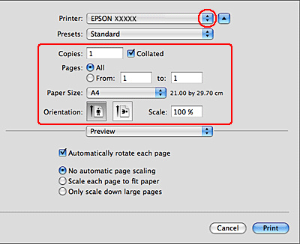
Примечание:
В некоторых приложениях часть элементов этого диалогового окна могут быть недоступны. В этом случае в меню File (Файл) вашего приложения щелкните Page Setup (Параметры страницы) и затем выполните нужные настройки.
В раскрывающемся меню выберите Layout (Макет).
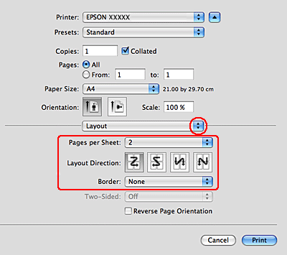
 |  | Задайте следующие параметры:
 | Pages Per Sheet (Страниц на листе) |  | Печать нескольких страниц документа на одном листе бумаги.  Допустимые значения: 1, 2, 4, 6, 9 и 16.
 | Layout Direction (Направление макета) |  | Позволяет задавать порядок печати страниц на листе бумаги.
 | С полями |  | Печатает рамки вокруг страниц на каждом листе. Можно выбрать значение None (Нет), Single hairline (Одна сверхтонкая линия), Single thin line (Одна тонкая линия), Double hairline (Двойная сверхтонкая линия) или Double thin line (Двойная тонкая линия).

В раскрывающемся меню выберите Print Settings (Параметры печати).
Выберите желаемые параметры. Подробности о параметре Print Settings (Параметры печати) см. в интерактивной справке.
Выбор правильного типа носителя
Завершив действия, перечисленные выше, напечатайте одну тестовую копию и проверьте результаты печати перед тем, как печатать все задание.
Верх

Настройки драйвера в Mac OS X 10.3 или 10.4
Откройте диалоговое окно Page Setup (Параметры страницы).
Доступ к драйверу принтера в Mac OS X
Выберите используемый принтер для параметра Format for (Формат для).
Выберите значения параметров Paper Size (Размер бумаги) и Orientation (Ориентация).

Щелкните OK, чтобы закрыть диалоговое окно Page Setup (Параметры страницы).
Откройте диалоговое окно Print (Печать).
Доступ к драйверу принтера в Mac OS X
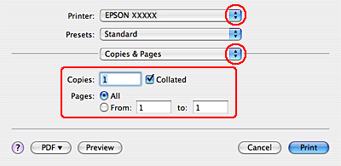
Выберите используемый принтер для параметра Printer (Принтер), затем выберите значение параметра Copies & Pages (Копии и страницы).
В раскрывающемся меню выберите Layout (Макет).
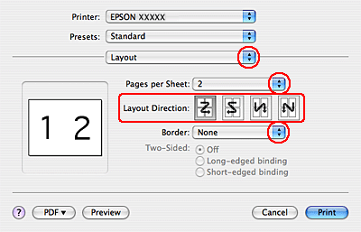
 |  | Задайте следующие параметры:
 | Pages Per Sheet (Страниц на листе) |  | Печать нескольких страниц документа на одном листе бумаги. Допустимые значения: 1, 2, 4, 6, 9 и 16.
 | Layout Direction (Направление макета) |  | Позволяет задавать порядок печати страниц на листе бумаги.
 | С полями |  | Печатает рамки вокруг страниц на каждом листе. Можно выбрать значение None (Нет), Single hairline (Одна сверхтонкая линия), Single thin line (Одна тонкая линия), Double hairline (Двойная сверхтонкая линия) или Double thin line (Двойная тонкая линия).

В раскрывающемся меню выберите Print Settings (Параметры печати).
Выберите значения параметров Media Type (Тип носителя), Color (Цвет) и Mode (Режим). Подробности о параметре Print Settings (Параметры печати) см. в интерактивной справке.
Выбор правильного типа носителя
Завершив действия, перечисленные выше, напечатайте одну тестовую копию и проверьте результаты печати перед тем, как печатать все задание.
Верх
 |  | Основная страница |  |  | Содержание |  |  | Предметный указатель |  |  | Справка

(NPD4031P-00 RU)

Конец формы

Начало формы | Конец формы

Печать |  | Сканирование |  | Работа в сети |  | Приложение

Основная страница > Печать > Процесс печати

Печать плакатов (только в Windows)
Настройки принтера
Как сделать плакат из нескольких отпечатков
Данный режим позволяет напечатать изображения плакатного размера, увеличив одну страницу до размеров нескольких листов.
Примечание:
Эта функция недоступна в Mac OS X.

Настройки принтера
Откройте окно драйвера принтера.
Доступ к ПО принтера в Windows
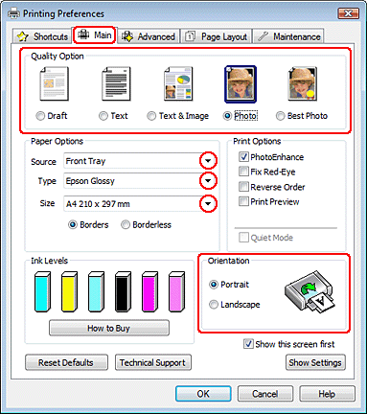
Откройте вкладку Main (Главное) и выберите один из рекомендуемых ниже параметров Quality Options (Качество).
Draft (Черновик) для печати в черновом режиме с низким качеством;
Text (Текст) для печати страниц, содержащих только текст;
Text & Image (Текст и изображение) для более качественной печати страниц, содержащих текст и изображения;
Photo (Фото) для хорошего качества и высокой скорости печати;
Best Photo (Наилучшее фото) для наилучшего качества печати.
Выберите Front Tray (Передний лоток) для параметра Source (Источник).
Выберите подходящее значение параметра Type (Тип).
Выбор правильного типа носителя
Выберите подходящее значение параметра Size (Размер).
Выберите ориентацию отпечатка: Portrait (Книжная) или Landscape (Альбомная).

Перейдите на вкладку Page Layout (Макет), выберите параметр Multi-page (Многостраничность), а затем Poster Printing (Печать плакатов). Стрелками выберите значение 2x1, 2x2, 3x3 или 4x4.
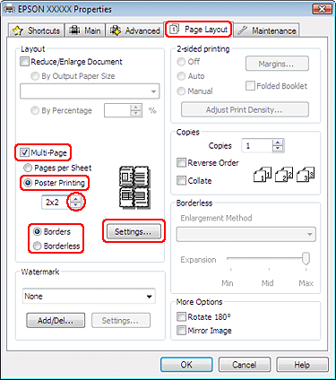
 |  | Выберите Borders (С полями) или Borderless (Без полей), руководствуясь следующей таблицей.
 | Border (Поля) |  | Печатает части плаката с полями для перекрытия для последующей подрезки
 | Без полей |  | Позволяет печатать плакаты без перекрытия частей и последующей подрезки
Если вы хотите контролировать величину изображения, выходящуюю за края бумаги, щелкните вкладку Page Layout (Макет), выберите для параметра Enlargement Method (Метод расширения) значение Auto Expand (Автоматическое расширение) и переместите ползунок Expansion (Увеличение).
Щелкните Settings (Настройки), чтобы настроить печать плаката. Откроется диалоговое окно Poster Settings (Параметры плаката).
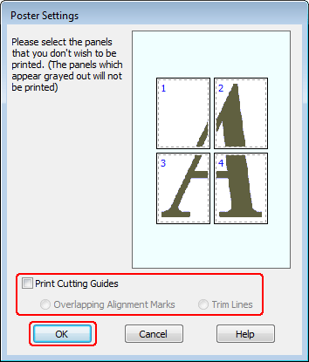
 |  | Задайте следующие параметры:
 | Print Cutting Guides (Печать направляющих) |  | Печать направляющих линий для подрезки
 | Overlapping Alignment Marks (Метки перекрытия и выравнивания) |  | Печатать с небольшим перекрытием меток приведения для более точной подгонки частей плаката
 | Trim Lines (Линии отреза) |  | Печатать линии по краям фрагментов, по которым можно ориентироваться при обрезке краев
Примечание:
Если на шаге 8 был выбран параметр Borderless (Без полей), отобразится сообщение «The poster prints will be borderless» («Отпечатки будут отпечатаны без полей»), и параметры, приведенные в таблице выше будут недоступны.
Если нужно напечатать не весь плакат, а только некоторые его фрагменты, щелкните те из них, которые не нужно печатать.
Щелкните OK, чтобы закрыть окно Poster Settings (Параметры плаката).
Завершив действия, перечисленные выше, напечатайте одну тестовую копию и проверьте результаты печати перед тем, как печатать все задание. Затем следуйте инструкциям.
Как сделать плакат из нескольких отпечатков
Верх

Как сделать плакат из нескольких отпечатков
Ниже описано, как создать плакат, если для параметра Poster Printing (Печать плакатов) выбрано значение 2x2, а для параметра Print Cutting Guides (Печать направляющих) — значение Overlapping Alignment Marks (Метки перекрытия и выравнивания).
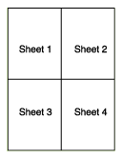
Отрежьте поле первого листа вдоль вертикальной линии через центр верхней и нижней метки пересечения.
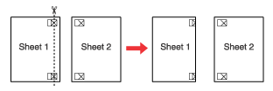
Совместите край первого листа с верхним краем второго листа, выровняйте метки пересечения, затем временно соедините эти два листа липкой лентой с обратной стороны.
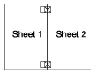
Отрежьте эти два листа вдоль вертикальной линии через метки приведения (в данном случае линии слева от меток пересечения).
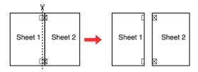
Совместите края бумаги, используя метки приведения и скрепите их липкой лентой с обратной стороны.
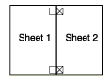
Повторите шаги 1—4, чтобы скрепить третий и четвертый листы.
Повторите шаги 1—4, чтобы скрепить верхнюю и нижнюю половину изображения:
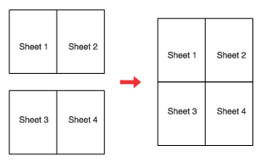
Отрежьте оставшиеся поля.
Верх
 |  | Основная страница |  |  | Содержание |  |  | Предметный указатель |  |  | Справка

(NPD4031P-00 RU)

Конец формы

Начало формы | Конец формы

Печать |  | Сканирование |  | Работа в сети |  | Приложение

Основная страница > Печать > Процесс печати

Печать водяных знаков (только в Windows)
Печать водяных знаков
Создание собственного водяного знака
Данный режим позволяет напечатать на документе водяной знак на основе текста или изображения.
Примечание:
Эта функция недоступна в Mac OS X.
При печати без полей эта возможность недоступна.

Печать водяных знаков
Откройте окно драйвера принтера.
Доступ к ПО принтера в Windows
Откройте вкладку Main (Главное) и выберите один из рекомендуемых ниже параметров Quality Options (Качество).
Draft (Черновик) для печати в черновом режиме с низким качеством;
Text (Текст) для печати документов, содержащих только текст, с высоким качеством текста;
Text & Image (Текст и изображение) для более качественной печати документов, содержащих текст и изображения.
Выберите Front Tray (Передний лоток) для параметра Source (Источник).
Выберите подходящее значение параметра Type (Тип).
Выбор правильного типа носителя
Выберите подходящее значение параметра Size (Размер).
Выберите ориентацию отпечатка: Portrait (Книжная) или Landscape (Альбомная).

Перейдите на вкладку Page Layout (Макет), выберите нужный водяной знак в списке Watermark (Водяной знак) и щелкните Settings (Настройки).
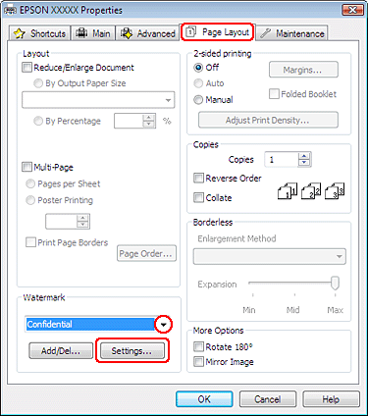
Если вы хотите создать собственный водяной знак, следуйте следующим инструкциям.
Создание собственного водяного знака
Если необходимо, настройте параметры водяного знака. Можно изменить положение и размер водяного знака, перетаскивая изображение в окне предварительного просмотра.
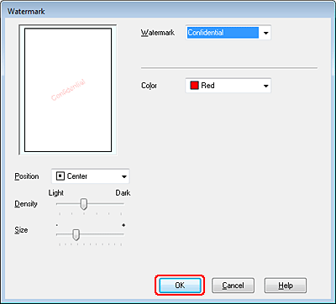
Щелкните OK, чтобы вернуться к окну Page Layout (Макет).
Щелкните OK, чтобы закрыть окно настроек принтера.
Завершив действия, перечисленные выше, напечатайте одну тестовую копию и проверьте результаты печати перед тем, как печатать все задание.
Верх

Создание собственного водяного знака
Вы можете создать свой водяной знак на основе текста или изображения и добавить его в список водяных знаков.
В окне Page Layout (Макет) щелкните кнопку Add/Del (Добавить/Удалить) под списком Watermark (Водяной знак). Появится следующее окно:
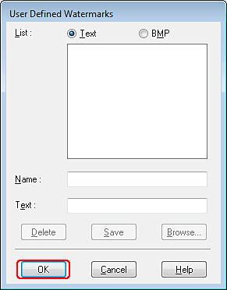
Сделайте следующее.
Для создания водяного знака из файла изображения выберите BMP. Щелкните кнопку Browse (Обзор), выберите нужный файл и щелкните OK. Введите имя водяного знака в поле Name (Имя) и щелкните кнопку Save (Сохранить).
Для создания водяного знака из текста выберите Text (Текст). Введите текст в поле Text (Текст). Этот текст будет использован в качестве имени водяного знака. Если вы хотите изменить имя водяного знака, введите новое имя в поле Name (Имя) и щелкните кнопку Save (Сохранить).
Щелкните OK, чтобы вернуться к окну Page Layout (Макет).
Щелкните кнопку Settings (Настройка). Появится следующее окно:
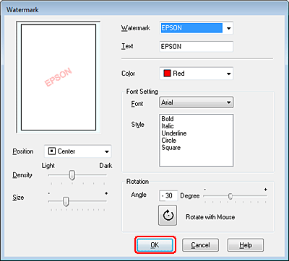
Убедитесь, что выбран нужный водяной знак в списке Watermark (Водяной знак), затем настройте параметры Color (Цвет), Position (Положение), Density (Интенсивность), Size (Размер), Font (Шрифт), Style (Стиль) и Angle (Угол). (Подробности см. в интерактивной справке.) Изменения значений этих параметров отображаются в окне предварительного просмотра.
Завершив настройку параметров, щелкните OK.
Верх
 |  | Основная страница |  |  | Содержание |  |  | Предметный указатель |  |  | Справка

(NPD4031P-00 RU)

Конец формы

Основная страница > Печать > Обслуживание

Автоматическая проверка печатающей головки
Принтер автоматически проверяет, забиты ли дюзы печатающей головки, без печати шаблона и, если необходимо, прочищает их (Auto Head Maintenance). Вы можете включить или выключить эту функцию на панели управления принтера.
Автоматическая проверка дюз производится в определенное время.
Примечание:
В зависимости от условий работы, при автоматической проверке дюзы могут быть прочищены не полностью.
Некоторое количество чернил расходуется при проверке дюз печатающей головки и их прочистке.

Проверка дюз печатающей головки
Утилита проверки дюз (для Windows)
Утилита проверки дюз (для Mac OS X)
Если получившийся отпечаток слишком бледный или на нем отсутствуют некоторые точки, можно попытаться выявить проблему, проверив дюзы печатающей головки.
Проверить дюзы печатающей головки можно с компьютера при помощи утилиты Nozzle Check (Проверка дюз) программного обеспечения принтера или при помощи кнопок на панели управления принтера.

Утилита проверки дюз (для Windows)
Для проверки дюз при помощи утилиты Nozzle Check (Проверка дюз) сделайте следующее.
Удостоверьтесь, что индикаторы на панели управления не сигнализируют об ошибках.
Убедитесь, что бумага формата A4 загружена в главный лоток кассеты.

Щелкните значок принтера на панели задач правой кнопкой мыши и выберите Nozzle Check (Проверка дюз).
Если на панели задач нет значка принтера, обратитесь к следующему разделу, чтобы добавить значок.
Из значка принтера на панели задач
Выполняйте инструкции, отображаемые на экране.
Верх

Утилита проверки дюз (для Mac OS X)
Для проверки дюз при помощи утилиты Nozzle Check (Проверка дюз) сделайте следующее.
Удостоверьтесь, что индикаторы на панели управления не сигнализируют об ошибках.
Убедитесь, что бумага формата A4 загружена в главный лоток кассеты.

Откройте диалоговое окно EPSON Printer Utility3.
Доступ к драйверу принтера в Mac OS X
В диалоговом окне Utility (Утилиты) щелкните кнопку Nozzle Check (Проверка дюз).
Выполняйте инструкции, отображаемые на экране.

Начало формы | Конец формы

Печать |  | Сканирование |  | Работа в сети |  | Приложение

Основная страница > Печать > Обслуживание

Прочистка печатающей головки
Утилита Head Cleaning (Прочистка печатающей головки) (для Windows)
Утилита Head Cleaning (Прочистка печатающей головки) (для Mac OS X)
Если получившееся при печати изображение слишком бледное или на нем отсутствуют некоторые точки, решить проблему может прочистка печатающей головки, которая гарантирует правильную подачу чернил.
Прочистить печатающую головку можно с компьютера при помощи утилиты Head Cleaning (Прочистка печатающей головки) из программного обеспечения принтера или при помощи кнопок на панели управления.
Примечание:
Т.к. при прочистке печатающей головки используются чернила из всех картриджей, чтобы избежать ненужной траты чернил, прочищайте печатающую головку, только когда качество печати резко снижается (например, отпечаток смазан, цвета неправильные или отсутствуют).
При помощи утилиты Nozzle Check (Проверка дюз) выполните процедуру проверки дюз, чтобы убедиться, что прочистка необходима. Это позволяет экономить чернила.
Когда чернила заканчиваются вы, возможно, не сможете прочистить печатающую головку. Если чернила израсходованы, вы не сможете прочистить печатающую головку. В таком случае необходимо сначала заменить картридж.

Утилита Head Cleaning (Прочистка печатающей головки) (для Windows)
Сделайте следующее для прочистки печатающей головки при помощи утилиты Head Cleaning (Прочистка печатающей головки).
Удостоверьтесь, что индикаторы на панели управления не сигнализируют об ошибках.
Щелкните значок принтера на панели задач правой кнопкой мыши и выберите Head Cleaning (Прочистка печатающей головки).
Если на панели задач нет значка принтера, обратитесь к следующему разделу, чтобы добавить значок.
Из значка принтера на панели задач
Выполняйте инструкции, отображаемые на экране.
Предостережение
Никогда не выключайте устройство, пока на экране отображается сообщение "Print head cleaning in progress. (Прочистка печатающей головки. Пожалуйста, подождите). Это может повредить устройство.
Примечание для пользователей PX710W/TX710W Series:
Если качество печати не улучшилось после проведения этой процедуры несколько раз, оставьте принтер выключенным как минимум на 6 часов. Затем еще раз проверьте дюзы и, если необходимо, заново прочистите печатающую головку. Если качество печати все еще неудовлетворительное, обратитесь в службу поддержки.
Чтобы поддерживать хорошее качество печати, мы рекомендуем регулярно печатать несколько страниц.
Примечание для пользователей PX810FW/TX810FW Series:
Если качество печати не улучшилось после проведения этой процедуры несколько раз, оставьте устройство включенным как минимум на 6 часов. Затем еще раз проверьте дюзы и, если необходимо, заново прочистите печатающую головку. Если качество печати все еще неудовлетворительное, обратитесь в службу поддержки.
Чтобы поддерживать хорошее качество печати, мы рекомендуем регулярно печатать несколько страниц.
Верх

Утилита Head Cleaning (Прочистка печатающей головки) (для Mac OS X)
Сделайте следующее для прочистки печатающей головки при помощи утилиты Head Cleaning (Прочистка печатающей головки).
Удостоверьтесь, что индикаторы на панели управления не сигнализируют об ошибках.
Откройте окно EPSON Printer Utility3.
Доступ к драйверу принтера в Mac OS X
В диалоговом окне Utility (Утилиты) щелкните кнопку Head Cleaning (Прочистка печатающей головки).
Выполняйте инструкции, отображаемые на экране.
Предостережение
Никогда не выключайте устройство, пока на экране отображается сообщение "Print head cleaning in progress. (Прочистка печатающей головки. Пожалуйста, подождите). Это может повредить устройство.
Примечание для пользователей PX710W/TX710W Series:
Если качество печати не улучшилось после проведения этой процедуры несколько раз, оставьте принтер выключенным как минимум на 6 часов. Затем еще раз проверьте дюзы и, если необходимо, заново прочистите печатающую головку. Если качество печати все еще неудовлетворительное, обратитесь в службу поддержки.
Чтобы поддерживать хорошее качество печати, мы рекомендуем регулярно печатать несколько страниц.
Примечание для пользователей PX810FW/TX810FW Series:
Если качество печати не улучшилось после проведения этой процедуры несколько раз, оставьте устройство включенным как минимум на 6 часов. Затем еще раз проверьте дюзы и, если необходимо, заново прочистите печатающую головку. Если качество печати все еще неудовлетворительное, обратитесь в службу поддержки.
Чтобы поддерживать хорошее качество печати, мы рекомендуем регулярно печатать несколько страниц.
Верх
 |  | Основная страница |  |  | Содержание |  |  | Предметный указатель |  |  | Справка

(NPD4031P-00 RU)

Конец формы

Начало формы | Конец формы

Печать |  | Сканирование |  | Работа в сети |  | Приложение

Основная страница > Печать > Обслуживание

Калибровка печатающей головки
Утилита Print Head Alignment (Калибровка печатающей головки) (для Windows)
Утилита Print Head Alignment (Калибровка печатающей головки) (для Mac OS X)
Если вы заметили, что на отпечатке не совпадают вертикальные линии или появились горизонтальны полосы, возможно, эту проблему удастся решить при помощи утилиты Print Head Alignment (Калибровка печатающей головки) драйвера принтера.
См. соответствующие разделы ниже.
Примечание:
Не отменяйте печать, когда утилита Print Head Alignment (Калибровка печатающей головки) печатает тестовый шаблон.

Утилита Print Head Alignment (Калибровка печатающей головки) (для Windows)
Сделайте следующее для калибровки печатающей головки при помощи утилиты Print Head Alignment (Калибровка печатающей головки).
Удостоверьтесь, что индикаторы на панели управления не сигнализируют об ошибках.
Убедитесь, что бумага формата A4 загружена в главный лоток кассеты.

Щелкните значок принтера на панели задач правой кнопкой мыши и выберите Print Head Alignment (Калибровка печатающей головки).
Если на панели задач нет значка принтера, обратитесь к следующему разделу, чтобы добавить значок.
Из значка принтера на панели задач
Следуйте инструкциям на экране для калибровки печатающей головки.
Верх

Утилита Print Head Alignment (Калибровка печатающей головки) (для Mac OS X)
Сделайте следующее для калибровки печатающей головки при помощи утилиты Print Head Alignment (Калибровка печатающей головки).
Удостоверьтесь, что индикаторы на панели управления не сигнализируют об ошибках.
Убедитесь, что бумага формата A4 загружена в главный лоток кассеты.

Откройте диалоговое окно EPSON Printer Utility3.
Доступ к драйверу принтера в Mac OS X
В диалоговом окне Utility (Утилиты) щелкните кнопку Print Head Alignment (Калибровка печатающей головки).
Следуйте инструкциям на экране для калибровки печатающей головки.
Верх
 |  | Основная страница |  |  | Содержание |  |  | Предметный указатель |  |  | Справка

(NPD4031P-00 RU)

Конец формы

Начало формы | Конец формы

Печать |  | Сканирование |  | Работа в сети |  | Приложение

Основная страница > Печать > Обращение с бумагой и CD/DVD

Использование, загрузка и хранение носителей
Выбор лотка для загрузки в зависимости от его вместимости
Хранение фотобумаги Epson
Хорошего качества печати можно добиться с большинством типов простой бумаги. Однако бумага с покрытием обеспечивает наивысшее качество отпечатков, так как впитывает меньше чернил.
Epson представляет специальные носители, разработанные для печати чернилами, которые используются в струйных принтерах Epson, и для получения высококачественных результатов рекомендует использовать именно эти носители.
Для получения дополнительной информации о специальных носителях Epson щелкните закладку Приложение в правом верхнем углу Руководства пользователя, затем щелкните Информация о продукте и Чернила, бумага и дополнительное оборудование.
При загрузке специальной бумаги, распространяемой Epson, сначала прочитайте инструкцию, которая прилагается к бумаге, и учтите следующие моменты.
Примечание:
Загружайте бумагу в кассетный лоток стороной для печати вниз. Обычно сторона для печати выглядит более белой или глянцевой. Подробную информацию вы найдете в инструкции к бумаге. На некоторых типах бумаги обрезанные уголки указывают правильное направление для загрузки.
Если бумага согнута, перед загрузкой распрямите ее или слегка согните в противоположную сторону. При печати на изогнутой бумаге отпечаток может быть смазан.


Выбор лотка для загрузки в зависимости от его вместимости
Обратитесь к следующей таблице, чтобы выбрать кассетный лоток, соответствующий типу и размеру используемой бумаги.
Тип носителя | Размер | Вместимость (в листах) | Лоток
Простая бумага | A4  B5  A5  Прочие ограничения | 120 *¹ *² | Главный лоток
Простая бумага | A6 | 20 *¹ | Фотолоток
Epson Premium Ink Jet Plain Paper | A4 | 120 *² | Главный лоток
Epson Photo Quality Ink Jet Paper | A4 | 100 | Главный лоток
Epson Bright White Ink Jet Paper | A4 | 100 *² | Главный лоток
Epson Photo Paper | A4 | 20 | Главный лоток
Epson Photo Paper | 13 × 18 см (5 × 7 дюймов)  10 × 15 см (4 × 6 дюймов) | 20 | Фотолоток
Epson Glossy Photo Paper | A4 | 20 | Главный лоток
Epson Glossy Photo Paper | 13 × 18 см (5 × 7 дюймов)  10 × 15 см (4 × 6 дюймов) | 20 | Фотолоток
Epson Premium Glossy Photo Paper | A4 | 20 | Главный лоток
Epson Premium Glossy Photo Paper | 13 × 18 см (5 × 7 дюймов)  10 × 15 см (4 × 6 дюймов)  16:9 wide size (102 × 181 мм) | 20 | Фотолоток
Epson Premium Semigloss Photo Paper | A4 | 20 | Главный лоток
Epson Premium Semigloss Photo Paper | 10 × 15 см (4 × 6 дюймов) | 20 | Фотолоток
Epson Ultra Glossy Photo Paper | A4 | 20 | Главный лоток
Epson Ultra Glossy Photo Paper | 13 × 18 см (5 × 7 дюймов)  10 × 15 см (4 × 6 дюймов) | 20 | Фотолоток
Epson Matte Paper - Heavyweight | A4 | 20 | Главный лоток
Epson Double-Sided Matte Paper | A4 | 1 | Главный лоток
Epson Cool Peel’ Iron-on T-shirt Transfer / Epson Iron-On Cool Peel Transfer Paper | A4 | 1 | Главный лоток
Epson Photo Stickers | A6 | 1 | Фотолоток
Envelope (Конверт) |  | 10 | Главный лоток
*1 Рассчитано для бумаги весом 75 г/м².
*2 Вместимость при двусторонней печати вручную - 30 листов.
Примечание:
В различных регионах в наличии могут быть разные типы бумаги.
См. следующие рисунки.
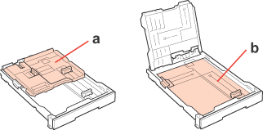
a. | Фотолоток
b. | Главный лоток
Верх

Хранение фотобумаги Epson
Убирайте неиспользованную бумагу в оригинальную упаковку сразу же после окончания печати. Epson рекомендует хранить отпечатки в многоразовых пластиковых пакетах. Храните бумагу вдали от мест с высокой температурой и влажностью и вдали от прямого солнечного света.
Верх
 |  | Основная страница |  |  | Содержание |  |  | Предметный указатель |  |  | Справка

(NPD4031P-00 RU)

Конец формы

Начало формы | Конец формы

Печать |  | Сканирование |  | Работа в сети |  | Приложение

Основная страница > Печать > Обращение с бумагой и CD/DVD

Загрузка бумаги
Для загрузки бумаги сделайте следующее.
Примечание:
Иллюстрации, приведенные в данном разделе, относятся к моделям PX810FW/TX810FW Series.
Откройте переднюю крышку.
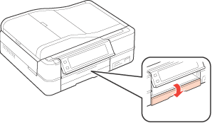
Примечание:
Если выдвинут приемный лоток, закройте его.
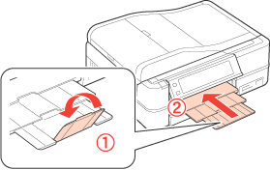
Выдвиньте кассетный лоток.
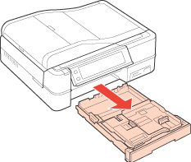
Если в фотолотке (верхнем) есть бумага, выньте ее. Передвиньте фотолоток вперед и поднимите его.
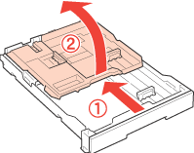
Сожмите и передвиньте боковые направляющие к краям главного лотка (нижнего).
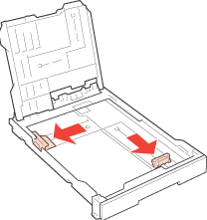
Загрузите бумагу стороной для печати вниз.
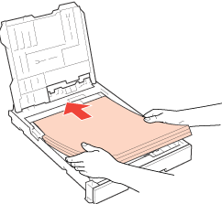
Примечание:
Поравняйте стопку перед загрузкой.
Верхний край пачки не должен превышать стрелку на внутренней стороне направляющих кассетного лотка.
Придвиньте боковую направляющую к левому краю бумаги.
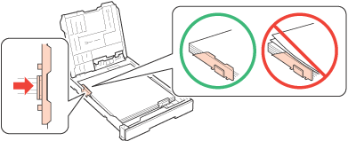
Придвиньте другую боковую направляющую по размеру бумаги.
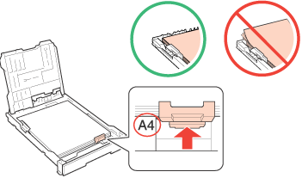
Опустите фотолоток.
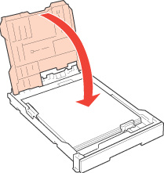
Сожмите и передвиньте боковые направляющие к краям фотолотка.
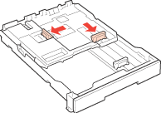
Загрузите бумагу стороной для печати вниз.
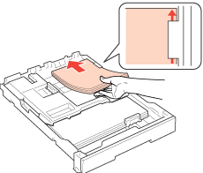
Придвиньте боковую направляющую к левому краю бумаги.
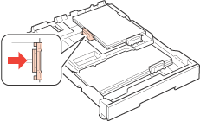
Придвиньте другую боковую направляющую по размеру бумаги.
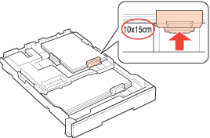
Вставьте кассету горизонтально в принтер.
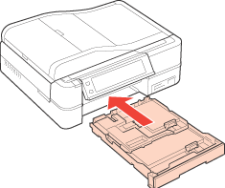
Откройте и выдвиньте приемный лоток.
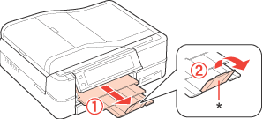
Примечание:
При использовании бумаги Legal опустите ограничитель (*).
При использовании бумаги формата Legal или большего размера загружайте один лист за раз и придерживайте его за край, выступающий из кассетного лотка.
Оставляйте перед устройством достаточно свободного пространства, куда будет поступать бумага.
Убедитесь, что лоток для CD/DVD не извлечен.
Не вынимайте и не вставляйте кассетный лоток во время печати.
Следуйте инструкциям, чтобы выбрать нужный лоток.
См. раздел Выбор лотка для загрузки в зависимости от его вместимости
При загрузке листа с фотостикерами, размещайте его стороной для печати вниз, как показано ниже. Не используйте поддерживающий лист из комплекта фотостикеров.
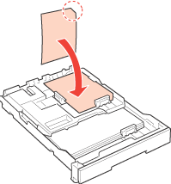
 |  | Основная страница |  |  | Содержание |  |  | Предметный указатель |  |  | Справка

(NPD4031P-00 RU)

Конец формы

Начало формы | Конец формы

Печать |  | Сканирование |  | Работа в сети |  | Приложение

Основная страница > Печать > Обращение с бумагой и CD/DVD

Загрузка конвертов
Для загрузки конвертов сделайте следующее.
Примечание:
Иллюстрации, приведенные в данном разделе, относятся к моделям PX810FW/TX810FW Series.
Откройте переднюю крышку.
Примечание:
Если выдвинут приемный лоток, закройте его.
Выдвиньте кассетный лоток.
Если в фотолотке (верхнем) есть бумага, выньте ее. Передвиньте фотолоток вперед и поднимите его.
Сожмите и передвиньте боковые направляющие к краям главного лотка (нижнего).
Загрузите конверты короткой стороной вперед, закрывающейся стороной вверх, клапаном влево.
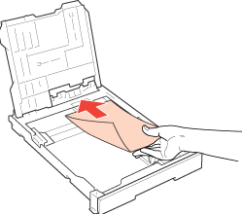
Передвиньте боковые направляющие к краям конвертов.
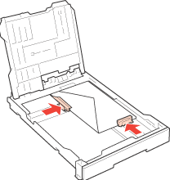
Опустите фотолоток.
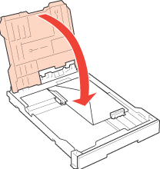
Передвиньте фотолоток, чтобы проверить, что конверты не скрутились.
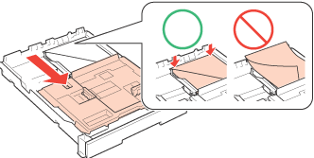
Вставьте кассету горизонтально в принтер.
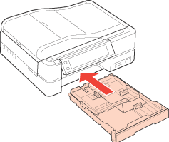
Откройте и выдвиньте приемный лоток.
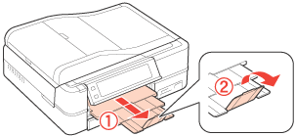
Примечание:
Конверты могут быть различной толщины и жесткости. Если общая толщина пачки конвертов больше 10 мм, сожмите конверты перед загрузкой. Если качество печати ухудшается при загрузке пачки конвертов, загружайте конверты по одному.
В главный лоток можно положить до 10 конвертов одновременно.
Не используйте скрученные или согнутые конверты.
Перед загрузкой убедитесь, что клапан конверта закрыт и не смят.
Перед загрузкой рекомендуется разгладить передний край конверта.
Не используйте слишком тонкие конверты — они могут скрутиться во время печати.
Подравняйте стопку конвертов перед загрузкой.
Инструкции по печати смотрите в следующем разделе.
Печать на конвертах
 |  | Основная страница |  |  | Содержание |  |  | Предметный указатель |  |  | Справка

(NPD4031P-00 RU)

Конец формы

Начало формы | Конец формы

Печать |  | Сканирование |  | Работа в сети |  | Приложение

Основная страница > Печать > Обращение с бумагой и CD/DVD

Загрузка компакт-диска
Выполните описанные ниже шаги, чтобы загрузить диск во встроенный лоток для CD/DVD.
Предостережение
Обязательно прочитайте следующий раздел перед загрузкой CD/DVD.
См. раздел Замечание о печати на CD/DVD
Строго выполняйте дальнейшие действия по загрузке CD/DVD в принтер. Если вы положите диск другим способом, данные или принтер могут быть повреждены.
Примечание:
Иллюстрации, приведенные в данном разделе, относятся к моделям PX810FW/TX810FW Series.
Перед печатью на компакт-диске необходимо прочистить вал внутри принтера сделав несколько копий без размещения оригинала на планшете.
Щелкните закладку Приложение в верхнем правом углу окна Руководства пользователя и затем выберите раздел Сервис, Очистка принтера.
Убедитесь, что питание принтера включено.

Если выдвинут приемный лоток, закройте его.
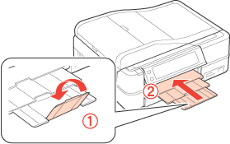
Поднимите панель управления.
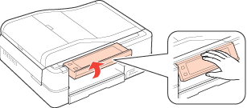
Нажмите на кнопку CD Tray (Лоток CD) на панели управления, чтобы извлечь лоток для CD/DVD.
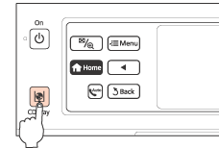
Предостережение
Не тяните лоток для CD/DVD. Вы можете повредить механизм извлечения лотка.
Загрузите компакт-диск стороной для печати вверх, выровняв его по белому кругу и центральной точке на лотке. Осторожно надавите на края компакт-диска, чтобы зафиксировать его в лотке.
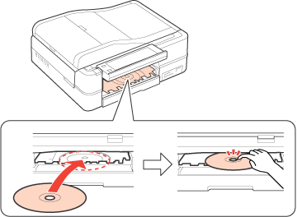
Примечание:
Через некоторое время лоток для CD/DVD закроется автоматически. Нажмите на кнопку CD Tray (Лоток CD), чтобы вывести лоток снова.
Нажмите на кнопку CD Tray (Лоток CD), чтобы закрыть лоток.
Инструкции по редактированию и печати рисунков для CD/DVD смотрите в следующем разделе.
Печать на CD/DVD
После завершения печати лоток для CD/DVD выдвинется. Осторожно достаньте компакт-диск из лотка.
Предостережение
Будьте осторожны и не поцарапайте поверхность компакт-диска при его извлечении.
Примечание:
Нажмите на кнопку CD Tray (Лоток CD), чтобы после завершения печати закрыть лоток.

 |  | Основная страница |  |  | Содержание |  |  | Предметный указатель |  |  | Справка

(NPD4031P-00 RU)

Конец формы

Начало формы | Конец формы

Печать |  | Сканирование |  | Работа в сети |  | Приложение

Основная страница > Печать > Обращение с бумагой и CD/DVD

Выбор правильного типа носителя
Принтер автоматически настраивается на тип бумаги, выбранный в настройках печати. Вот почему правильные настройки типа бумаги настольно важны. Они сообщают принтеру, какой тип бумаги используется, и соответствующим образом корректируют покрытие чернилами. В следующей таблице перечислены параметры, которые нужно выбрать для каждого типа бумаги.
Бумага | Значение параметра Paper Type (Тип бумаги)
Простая бумага, листы  Epson Premium Ink Jet Plain Paper*  Epson Bright White Ink Jet Paper*  Epson Cool Peel’ Iron-on T-shirt Transfer / Epson Iron-On Cool Peel Transfer Paper | plain papers (Простая бумага)
Epson Ultra Glossy Photo Paper* | Epson Ultra Glossy
Epson Premium Glossy Photo Paper* | Epson Premium Glossy
Epson Premium Semigloss Photo Paper* | Epson Premium Semigloss
Epson Glossy Photo Paper* | Epson Glossy
Epson Photo Paper* | Epson Photo
Epson Matte Paper – Heavyweight*  Epson Double-Sided Matte Paper* | Epson Matte
Epson Photo Quality Ink Jet Paper* | Epson Photo Quality Ink Jet
Epson Photo Stickers* | Epson Photo Stickers
Конверты | Envelope (Конверт)
* Эти типы бумаг совместимы с Exif Print и PRINT Image Matching. За дополнительной информацией обратитесь к документации к цифровой камере, поддерживающей технологию Exif Print или PRINT Image Matching.
Примечание:
В различных регионах в наличии могут быть разные типы специальных носителей. Свежую информацию о наличии носителей в вашем регионе вы можете найти на web-сайте поддержки пользователей Epson.
Для получения дополнительной информации о специальных носителях Epson щелкните закладку Приложение в правом верхнем углу Руководства пользователя, затем щелкните Служба поддержки и Обращение в службу технической поддержки.
 |  | Основная страница |  |  | Содержание |  |  | Предметный указатель |  |  | Справка

(NPD4031P-00 RU)

Конец формы

Начало формы | Конец формы

Печать |  | Сканирование |  | Работа в сети |  | Приложение

Основная страница > Печать > Замена чернильных картриджей

Проверка чернильных картриджей
Кнопки на панели управления
В Windows
В Mac OS X

Кнопки на панели управления
Подробности о работе с кнопками панели управления устройства см. в Руководстве пользователя по работе с устройством без компьютера.
Верх

В Windows
Примечание:
Epson не гарантирует качество и надежность чернил стороннего производителя. Если установлены картриджи стороннего производителя, информация о количестве чернил может не отображаться.
Когда чернила заканчиваются, на экране отображается окно Low Ink Reminder (Контроль чернил). В этом окне можно проверить уровень чернил в картриджах. Если вы не хотите чтобы это окно отображалось, откройте драйвер принтера, перейдите на вкладку Maintenance (Сервис), щелкните кнопку Speed & Progress (Скорость и ход печати) и затем Monitoring Preferences (Контролируемые параметры). В диалоговом окне Monitoring Preferences (Контролируемые параметры) снимите флажок Enable Low Ink Reminder (Разрешить контролировать чернила).
Для проверки уровня чернил выполните одно из следующих действий.
Дважды щелкните значок с изображением принтера на панели задач Windows. О добавлении значка на панель задач см. следующий раздел.
См. раздел Из значка принтера на панели задач
Откройте окно драйвера принтера, перейдите на вкладку Maintenance (Сервис) и щелкните кнопку EPSON Status Monitor 3. Диаграмма показывает количество оставшихся чернил в картриджах.
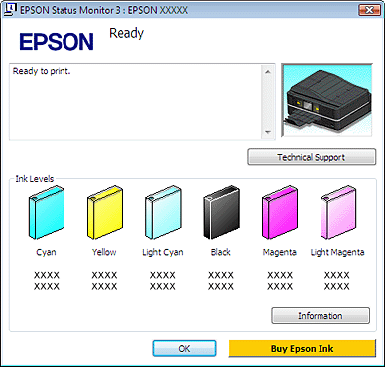
Примечание:
Если один из установленных чернильных картриджей сломан, несовместим с данной моделью устройства или установлен неправильно, EPSON Status Monitor 3 будет не в состоянии отобразить точное количество чернил. Обязательно замените или переустановите картриджи, на которые указывает EPSON Status Monitor 3.
Когда вы отправляете задание на печать, на экране компьютера автоматически появляется индикатор хода выполнения. В этом диалоговом окне можно проверить уровень чернил в картриджах. Щелкните Check Ink Levels (Проверка уровня чернил), чтобы отобразить уровень чернил в картриджах как показано на рисунке.
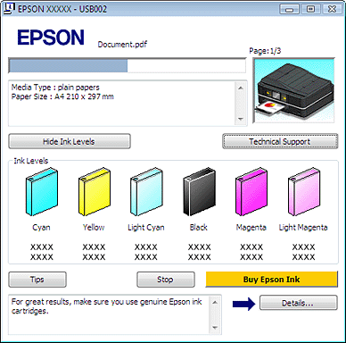
Верх

В Mac OS X
Примечание для пользователей Mac OS X 10.5
Когда чернила заканчиваются, на экране отображается окно Low Ink Reminder (Контроль чернил). В этом диалоговом окне можно проверить уровень чернил в картриджах. Если вы не хотите, чтобы это окно отображалось, при следующем его появлении в меню Preferences в Application снимите флажок Enable Low Ink Reminder.
Уровень чернил в картриджах можно проверить при помощи EPSON StatusMonitor. Сделайте следующее.
Откройте диалоговое окно EPSON Printer Utility3.
Доступ к драйверу принтера в Mac OS X
Щелкните кнопку EPSON StatusMonitor. Откроется окно EPSON StatusMonitor.
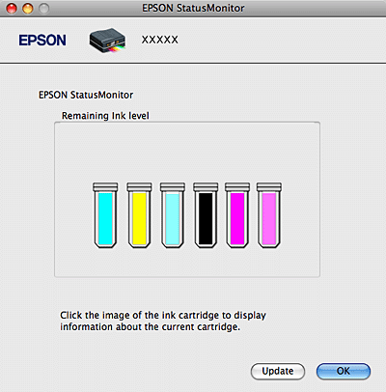
Примечание:
На диаграмме показан уровень чернил, каким он был при первом запуске утилиты EPSON StatusMonitor. Чтобы обновить информацию об уровне чернил, щелкните Update (Обновить).
Epson не гарантирует качество и надежность чернил стороннего производителя. Если установлены картриджи стороннего производителя, информация о количестве чернил может не отображаться.
Если один из установленных чернильных картриджей сломан, несовместим с данной моделью устройства или установлен неправильно, EPSON StatusMonitor будет не в состоянии отобразить точное количество чернил. Обязательно замените или переустановите картриджи согласно указаниям EPSON StatusMonitor.
Примечание для пользователей Mac OS X 10.5
Когда вы отправляете задание на печать, на экране компьютера автоматически появляется окно контроля состояния принтера. В этом диалоговом окне можно проверить уровень чернил в картриджах.
Верх
 |  | Основная страница |  |  | Содержание |  |  | Предметный указатель |  |  | Справка

(NPD4031P-00 RU)

Конец формы

Начало формы | Конец формы

Печать |  | Сканирование |  | Работа в сети |  | Приложение

Основная страница > Печать > Замена чернильных картриджей

Меры предосторожности при замене картриджей
Перед заменой чернильных картриджей прочитайте все инструкции этого раздела.
В устройстве используются картриджи, оснащенные контрольной микросхемой. Эта микросхема отслеживает точное количество чернил, израсходованных каждым картриджем. Картриджи можно вынимать и устанавливать снова. Они остаются годными для использования.
Если вам необходимо временно вынуть чернильный картридж из устройства, обязательно примите меры по защите области подачи чернил от грязи и пыли. Храните картриджи в тех же условиях, что и сам принтер. При установке картриджа следите, чтобы наклейка на картридже, показывающая цвет чернил, была обращена вверх. Не храните картриджи перевернутыми.
Клапан на отверстии для подачи чернил удерживает чернила, которые могут просочиться из картриджа. Тем не менее, будьте осторожны. Не касайтесь области подачи чернил картриджа и окружающих ее частей картриджа.
Для максимально эффективной работы картриджа, вынимайте картридж только тогда, когда вы готовы установить новый. Картриджи, в которых осталось мало чернил, могут не годиться для повторной установки.
Продукты, произведенные не Epson, могут повредить ваше устройство, и эти повреждения не подпадают под гарантийные условия Epson. При определенных условиях они могут вызвать странное поведение устройства.
Держите чернильные картриджи в местах, недоступных детям. Не позволяйте детям играть с картриджами или пить чернила.
Обращайтесь с картриджами бережно, так как вокруг отверстия для подачи чернил может остаться небольшое количество чернил. При попадании чернил на вашу кожу тщательно промойте кожу водой с мылом. При попадании чернил в глаза немедленно промойте их водой. Если после этого сохранятся неприятные ощущения или ухудшится зрение, немедленно обратитесь к врачу.
Epson рекомендует использовать только оригинальные чернильные картриджи Epson. Epson не гарантирует качество и надежность чернил стороннего производителя. Использование чернил, произведенных не Epson, может привести к повреждениям вашего принтера, и эти повреждения не попадают под гарантийные условия Epson. При определенных условиях они могут привести к неустойчивой работе принтера. Информация об уровне чернил в неоригинальных картриджах может не отображаться.
Отрывайте упаковку чернильных картриджей непосредственно перед их установкой в принтер. Картриджи находятся в вакуумной упаковке для сохранения их качества.
Оставляйте старый картридж установленным непосредственно до его замены, иначе чернила, оставшиеся в дюзах печатающей головки, могут засохнуть.
Нельзя продолжать печать, когда один из картриджей пуст, даже если в остальных еще остались чернила. Перед печатью замените пустой картридж.
 |  | Основная страница |  |  | Содержание |  |  | Предметный указатель |  |  | Справка

(NPD4031P-00 RU)

Конец формы

Начало формы | Конец формы

Печать |  | Сканирование |  | Работа в сети |  | Приложение

Основная страница > Печать > Замена чернильных картриджей

Экономия черных чернил (только в Windows)
Окно, показанное ниже, открывается если черные чернила в картридже заканчиваются либо цветных чернил осталось больше чем черных. Это диалоговое окно появляется, только когда в качестве типа бумаги выбрано plain papers (простая бумага), а для настроек качества (Quality Option) выбрано Text (Текст).
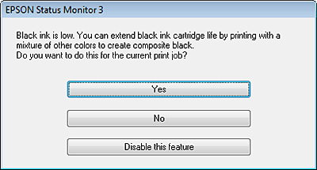
Данное диалоговое окно позволяет вам выбрать, будете ли вы продолжать печатать, используя черные чернила, либо, чтобы сэкономить черные чернила, воспользуетесь цветными чернилами для печати черным цветом.
Щелкните Yes (Да), если хотите, чтобы для печати черным цветом использовались цветные чернила. В следующий раз диалоговое окно с возможностью выбора экономии чернил появится, когда вы опять отправите на печать задание, требующее использования черных чернил.
Щелкните No (Нет), если хотите продолжить использовать для печати оставшиеся черные чернила. В следующий раз диалоговое окно с возможностью выбора экономии чернил появится, когда вы опять отправите на печать задание, требующее использования черных чернил.
Щелкните Disable this feature (Отключить эту функцию), если хотите продолжить использовать для печати черные чернила в обычном режиме.
 |  | Основная страница |  |  | Содержание |  |  | Предметный указатель |  |  | Справка

(NPD4031P-00 RU)

Конец формы

Начало формы | Конец формы

Печать |  | Сканирование |  | Работа в сети |  | Приложение

Основная страница > Печать > Замена чернильных картриджей

Замена чернильных картриджей
Кнопки на панели управления
С помощью компьютера
Вы можете заменить чернильный картридж с помощью панели управления устройства или с помощью компьютера. Обратитесь к соответствующим разделам.
Примечание:
Отрывайте упаковку чернильных картриджей непосредственно перед их установкой в принтер. Картриджи находятся в вакуумной упаковке для сохранения их качества.
Не выключайте принтер во время замены чернильного картриджа.

Кнопки на панели управления
Подробности о работе с кнопками панели управления устройства см. в Руководстве пользователя по работе с устройством без компьютера.
Верх

С помощью компьютера
Вы можете контролировать уровень оставшихся чернил прямо на вашем компьютере, а также просматривать выводимые на экран указания по замене чернильных картриджей, в которых мало или вообще нет чернил.
Если чернила заканчиваются или закончились, щелкните кнопку How to (Как сделать) в окне EPSON Status Monitor. Для замены картриджа выполняйте инструкции, отображаемые на экране.
О замене чернильных картриджей, используя компьютер, см. также следующие разделы.
См. Работа с EPSON Status Monitor 3 (для Windows)
См. Использование EPSON StatusMonitor (для Mac OS X)
Верх
 |  | Основная страница |  |  | Содержание |  |  | Предметный указатель |  |  | Справка

(NPD4031P-00 RU)

Конец формы

Начало формы | Конец формы

Печать |  | Сканирование |  | Работа в сети |  | Приложение

Основная страница > Печать > Дополнительные возможности устройства

Знакомство с картами памяти
Меры предосторожности при обмене файлами между компьютером и картой памяти
С помощью слотов карт памяти вы можете копировать файлы в компьютер, подключенный к устройству. Вы также можете копировать файлы с компьютера на карту памяти, вставленную в соответствующий слот устройства.
За сведениями о работе с картами памяти и печати с них обратитесь к Руководству пользователя по основным операциям для использования без компьютера из комплекта устройства.

Меры предосторожности при обмене файлами между компьютером и картой памяти
При обмене файлами между компьютером и картой памяти помните следующее.
Способ работы с носителем зависит от типа носителя. Подробнее об этом — в документации по карте памяти или адаптеру для карт памяти.
Не вынимайте карту памяти и не выключайте устройство, если индикатор карты памяти мигает. Иначе данные на карте могут быть утеряны.
Не копируйте файлы на карту памяти во время печати с карты памяти.
Когда вы записываете файлы изображений с компьютера на карту памяти или удаляете файлы с карты памяти, информация о файлах на карте памяти, указанная на дисплее принтера, не меняется. Чтобы обновить отображаемую информацию о файлах на карте памяти, подождите, пока индикатор карты памяти прекратит мигать, выньте и заново установите карту памяти.
См. раздел Обмен файлами между картой памяти и компьютером
См. раздел Извлечение карты памяти
См. раздел Отсоединение или выключение принтера
Верх
 |  | Основная страница |  |  | Содержание |  |  | Предметный указатель |  |  | Справка

(NPD4031P-00 RU)

Конец формы

Начало формы | Конец формы

Печать |  | Сканирование |  | Работа в сети |  | Приложение

Основная страница > Печать > Дополнительные возможности устройства

Обмен файлами между картой памяти и компьютером
Копирование файлов в компьютер
Сохранение файлов на карту памяти

Копирование файлов в компьютер
Удостоверьтесь, что устройство включено и карта памяти установлена в слот.
В Windows Vista:
Щелкните стартовую кнопку и выберите Computer (Компьютер).
В Windows XP:
Щелкните кнопку Start (Пуск) и выберите My Computer (Мой компьютер).
В Windows 2000:
Дважды щелкните значок My Computer (Мой компьютер) на рабочем столе.
В Mac OS X:
На рабочем столе автоматически появится значок съемного устройства ().
Дважды щелкните значок съемного диска и затем значок папки, в которой находятся файлы.
Примечание:
Если вы задали метку тома, она отображается как название диска. Если вы не указывали метку тома, в качестве названия диска отображается “removable disk” (для Windows XP).
Выберите файл и перетащите его в нужную папку на компьютере.
Верх

Сохранение файлов на карту памяти
Перед тем как вставить карту памяти в слот, убедитесь что карта памяти не защищена от записи.
Примечание:
После копирования файлов на карту памяти с Macintosh цифровая камера, возможно, не сможет считывать данные с этой карты памяти.
Удостоверьтесь, что устройство включено и карта памяти установлена в слот.

В Windows Vista:
Щелкните стартовую кнопку и выберите Computer (Компьютер).
В Windows XP:
Щелкните кнопку Start (Пуск) и выберите My Computer (Мой компьютер).
В Windows 2000:
Дважды щелкните значок My Computer (Мой компьютер) на рабочем столе.
В Mac OS X:
На рабочем столе автоматически появится значок съемного устройства ().
Дважды щелкните значок съемного диска и затем значок папки, в которую хотите записать файлы.
Примечание:
Если вы задали метку тома, она отображается как название диска. Если вы не указывали метку тома, в качестве названия диска отображается “removable disk” (для Windows XP).
Выберите папку на компьютере, в которой хранятся нужные файлы. Выберите файлы изображения и перетащите их в папку на карте памяти.
См. раздел Знакомство с картами памяти
См. раздел Извлечение карты памяти
См. раздел Отсоединение или выключение принтера
Верх
 |  | Основная страница |  |  | Содержание |  |  | Предметный указатель |  |  | Справка

(NPD4031P-00 RU)

Конец формы

Начало формы | Конец формы

Печать |  | Сканирование |  | Работа в сети |  | Приложение

Основная страница > Печать > Дополнительные возможности устройства

Извлечение карты памяти
Для Windows
Предостережение
Не вынимайте карту памяти, если индикатор карты памяти мигает. Данные, записанные на карту памяти, могут быть повреждены.
Убедитесь, что индикатор карты памяти не мигает.

Выньте карту из слота.
Для Mac OS X
Предостережение
Не вынимайте карту памяти, если индикатор карты памяти мигает. Данные, записанные на карту памяти, могут быть повреждены.
Убедитесь, что индикатор карты памяти не мигает.

На рабочем столе перетащите значок съемного диска () на значок мусорной корзины.
Предостережение
Всегда перетаскивайте значок карты памяти с рабочего стола на значок мусорной корзины перед излечением карты, иначе данные могут быть утеряны.
Выньте карту из слота.
См. раздел Знакомство с картами памяти
См. раздел Обмен файлами между картой памяти и компьютером
См. раздел Отсоединение или выключение принтера
 |  | Основная страница |  |  | Содержание |  |  | Предметный указатель |  |  | Справка

(NPD4031P-00 RU)

Конец формы

Начало формы | Конец формы

Печать |  | Сканирование |  | Работа в сети |  | Приложение

Основная страница > Печать > Дополнительные возможности устройства

Отсоединение или выключение принтера
В Windows Vista и XP
Windows 2000
Mac OS X
Завершив обмен данными между картой памяти и компьютером, правильно выключите устройство или отсоедините его от компьютера, как описано в соответствующем разделе ниже.

В Windows Vista и XP
Дважды щелкните значок на панели задач.
Выберите USB Mass Storage Device (Запоминающее устройство USB) и щелкните Stop (Остановить).

Выберите USB Mass Storage Device (Запоминающее устройство USB) и щелкните OK.
Щелкните Close (Закрыть).

Отключите устройство или отсоедините кабель USB.
Верх

Windows 2000
Убедитесь, что индикатор карты памяти не мигает и устройство не выполняет никаких операций.
Выключите компьютер.

Отключите устройство или отсоедините кабель USB.
Примечание:
Если выключить устройство или отсоединить кабель USB до выключения компьютера, может появится сообщение “Problem Ejecting USB Mass Storage Device (Неправильное отключение запоминающего устройства USB)”.
Верх

Mac OS X
На рабочем столе перетащите значок съемного диска () на значок мусорной корзины.
Предостережение
Для выброса карты памяти всегда перетаскивайте значок съемного диска с рабочего стола на значок мусорной корзины до выключения принтера или отсоединения кабеля USB. Иначе данные могут быть утеряны.
Отключите устройство или отсоедините кабель USB.
См. раздел Знакомство с картами памяти
См. раздел Обмен файлами между картой памяти и компьютером
См. раздел Извлечение карты памяти
Верх
 |  | Основная страница |  |  | Содержание |  |  | Предметный указатель |  |  | Справка

(NPD4031P-00 RU)

Конец формы

Начало формы | Конец формы

Печать |  | Сканирование |  | Работа в сети |  | Приложение

Основная страница > Печать > Дополнительные возможности устройства

Об адаптере для фотопечати Bluetooth
Дополнительный адаптер для фотопечати Bluetooth позволяет печатать по беспроводной связи с устройств, поддерживающих беспроводную технологию Bluetooth, например, с мобильных телефонов, цифровых фотоаппаратов, цифровых видеокамер, PDA и переносных компьютеров.
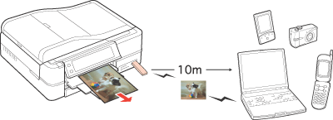
Примечание:
Иллюстрации, приведенные в данном разделе, относятся к моделям PX810FW/TX810FW Series.
Хотя адаптер отвечает всем характеристикам Bluetooth, правильная работа со всеми устройствами, поддерживающими беспроводную технологию Bluetooth, не гарантируется. Для использования технологии Bluetooth оба устройства должны поддерживать один и тот же профиль (стандартный для технологии Bluetooth). Устройство поддерживает следующие профили.
Базовый профиль обработки изображений (Basic Imaging Profile, BIP)
Базовый профиль печати (Basic Printing Profile, BPP)
Профиль замены кабеля (Hardcopy Cable Replacement Profile, HCRP)
Профиль вставки объекта (Object Push Profile, OPP)
Всегда проводите операцию сопряжения Bluetooth-совместимых устройств в конфиденциальной обстановке.
После сопряжения устройств, убедитесь что устройства находятся в режиме сопряжения.
Дальность связи этого устройства — примерно 10 метров. Однако она может изменяться в зависимости от различных условий, в том числе преград между устройствами, качества сигнала, магнитных полей, статического электричества и электромагнитных помех, программного обеспечения, операционной системы, чувствительности приема и качества работы антенны.
См. раздел Подключение и отключение адаптера для фотопечати Bluetooth
См. раздел Bluetooth Settings (Параметры Bluetooth)
См. раздел Установка пароля Bluetooth [BT PIN Code Set (Установ. PIN кода BT)]
См. раздел Печать с помощью технологии Bluetooth
 |  | Основная страница |  |  | Содержание |  |  | Предметный указатель |  |  | Справка

(NPD4031P-00 RU)

Конец формы

Начало формы | Конец формы

Печать |  | Сканирование |  | Работа в сети |  | Приложение

Основная страница > Печать > Дополнительные возможности устройства

Подключение и отключение адаптера для фотопечати Bluetooth
Подключение
Отключение
Примечание:
Иллюстрации, приведенные в данном разделе, относятся к моделям PX810FW/TX810FW Series.

Подключение
Вставьте разъем адаптера в USB-разъем для внешнего устройства, как показано ниже.
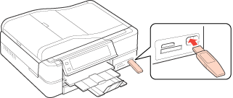
Предостережение
Не подключайте адаптер во время печати. Это может привести к неправильной работе принтера.
Верх

Отключение
Выньте адаптер из USB-разъема для внешнего устройства, как показано ниже.
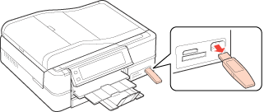
Предостережение
Не вынимайте адаптер во время обмена данными с другим устройством.
Не отключайте адаптер во время печати. Это может привести к неправильной работе принтера.
См. раздел Об адаптере для фотопечати Bluetooth
См. раздел Bluetooth Settings (Параметры Bluetooth)
См. раздел Установка пароля Bluetooth [BT PIN Code Set (Установ. PIN кода BT)]
См. раздел Печать с помощью технологии Bluetooth
Верх
 |  | Основная страница |  |  | Содержание |  |  | Предметный указатель |  |  | Справка

(NPD4031P-00 RU)

Конец формы

Начало формы | Конец формы

Печать |  | Сканирование |  | Работа в сети |  | Приложение

Основная страница > Печать > Дополнительные возможности устройства

Bluetooth Settings (Параметры Bluetooth)
При необходимости настройте параметры соединения Bluetooth на ЖК-дисплее. Возможно вам потребуется ввести пароль, в зависимости от настроек Bluetooth-совместимого устройства
Кнопками , , и выберите нужный режим.
Выберите режим Setup (Настройка) в меню Home (Главное).
Выберите Bluetooth Settings (Настройки Bluetooth).
Примечание:
Если настройки параметров Bluetooth на ЖК-дисплее недоступны, возможно, адаптер подключен неправильно. Отключите и заново подключите адаптер к устройство.
См. раздел Подключение и отключение адаптера для фотопечати Bluetooth
Выполните необходимые настройки.

 |  | Измените значения всех элементов. Подробнее о параметрах Bluetooth — в следующей таблице.
 | Параметр |  | Значения | Описание
 | BT PIN Code Set (Установ. PIN кода BT) |  | Любое четырехзначное число  (по умолчанию — 0000) | Этот параметр позволяет назначать четырехзначный пароль, который необходимо вводить перед печатью, если для параметра BT Mode (Режим BT) выбрано значение Pairing (Сопряжение) либо для параметра BT Encryption (Кодировка сигнала BT) выбрано On (Вкл.). В зависимости от настроек вашего Bluetooth-совместимого устройства, возможно, вам потребуется ввести пароль, указанный на ЖК-дисплее в ваше устройство.
 | BT Printer ID Set (Установ. ID интер-са BT) |  | имя принтера (номер)  (по умолчанию — 1) | Если в пределах диапазона действия устройства находятся несколько принтеров, поддерживающих технологию Bluetooth, для различия между принтерами назначьте каждому из них номер от 0 до 9.  Для вступленя в силу изменения этого параметра выключите принтер и снова включите его.
 | BT Mode (Режим BT) |  | Discoverable (Видимый) | В этом режиме все устройства, поддерживающие технологию Bluetooth, могут находить этот принтер и печатать на нем.
 |  |  | Скрытый | В этом режиме неизвестные устройства не могут получать доступ к принтеру.  Для печати в этом режиме необходимо сначала обнаружить и запомнить устройство в режиме Discoverable (Видимый). После того, как устройство было обнаружено в режиме Discoverable (Видимый), можно использовать режим Not Discoverable (Скрытый).
 |  |  | Pairing (Сопряжение) | В этом режиме устройство требует ввода пароля из четырех цифр, чтобы начать обмен данными и печать на устройстве.
 | BT Encryption (Шифрование BT) |  | On (Вкл.)/Off (Выкл.)  (по умолчанию — Off (Выкл.)) | Выберите On (Вкл.), чтобы шифровать данные. В режиме BT Encryption (Шифрование BT) устройство требует ввода пароля из четырех цифр, чтобы начать обмен данными и печать на устройстве.
 | BT Device Address (Адрес BT устройства) |  | Устанавливается во время сборки  (например) 11-11-11-11-11-11 | Отображает уникальный адрес Bluetooth для принтера.
См. раздел Об адаптере для фотопечати Bluetooth
См. раздел Подключение и отключение адаптера для фотопечати Bluetooth
См. раздел Установка пароля Bluetooth [BT PIN Code Set (Установ. PIN кода BT)]
См. раздел Печать с помощью технологии Bluetooth
 |  | Основная страница |  |  | Содержание |  |  | Предметный указатель |  |  | Справка

(NPD4031P-00 RU)

Конец формы

Начало формы | Конец формы

Печать |  | Сканирование |  | Работа в сети |  | Приложение

Основная страница > Печать > Дополнительные возможности устройства

Установка пароля Bluetooth [BT PIN Code Set (Установ. PIN кода BT)]
Если для параметра BT Mode (Режим BT) выбрано значение Pairing (Сопряжение) или включен параметр BT Encryption (Кодировка сигнала BT), в Bluetooth-совместимом устройстве необходимо ввести пароль, чтобы разрешить обмен данными и печать на данном устройстве.
Примечание:
Убедитесь что вы установили уникальный пароль.
Сделайте следующее, чтобы изменить пароль. Кнопками , , и выберите нужный режим.
Выберите режим Setup (Настройка) в меню Home (Главное).
Выберите Bluetooth Settings (Настройки Bluetooth).

Выберите BT PIN Code Set (Установ. PIN кода BT).
Кнопками и выберите первую цифру, затем кнопками и выберите разряд.

Аналогичным образом введите цифры для второго, третьего и четвертого разрядов, затем нажмите на кнопку OK, чтобы активировать пароль.
См. раздел Об адаптере для фотопечати Bluetooth
См. раздел Подключение и отключение адаптера для фотопечати Bluetooth
См. раздел Bluetooth Settings (Параметры Bluetooth)
См. раздел Печать с помощью технологии Bluetooth
 |  | Основная страница |  |  | Содержание |  |  | Предметный указатель |  |  | Справка

(NPD4031P-00 RU)

Конец формы

Начало формы | Конец формы

Печать |  | Сканирование |  | Работа в сети |  | Приложение

Основная страница > Печать > Дополнительные возможности устройства

Печать с помощью технологии Bluetooth
Кнопками , , и выберите нужный режим.
Удостоверьтесь, что адаптер для фотопечати Bluetooth подключен к устройству и параметры Bluetooth настроены.
Подключение и отключение адаптера для фотопечати Bluetooth
Bluetooth Settings (Параметры Bluetooth)
Выберите режим Setup (Настройка) в меню Home (Главное).
Выберите PictBridge Setup (Настройка PictBridge).

Выберите Print Settings (Параметры печати).
Выберите настройки, которые хотите изменить, и задайте нужные значения.
Доступные пункты меню и значения параметров по умолчанию зависят от используемого профиля.
Подтвердите сделанные настройки параметров и нажмите на кнопку OK. На ЖК-дисплее отобразится меню PictBridge Setup (Настройка PictBridge).
Выберите изображения, которое вы хотите напечатать с помощью Bluetooth-совместимого устройства.

Напечатайте данные с устройства Bluetooth.
Примечание:
В разных беспроводных устройствах Bluetooth могут быть собственные параметры. Подробнее об этом — в документации к конкретным устройствам.
В зависимости от размера данных, после их отправки, принтеру может потребоваться некоторое время для начала печати
Нельзя будет напечатать данные, размер которых превышает 2.5 MB.
Поддерживаемые размеры изображений: от 80 х 80 пикселей до 9200 х 9200 пикселей.
Видеофайлы не поддерживаются.
Подробнее о печати с устройств, поддерживающих беспроводную технологию Bluetooth, например, с мобильных телефонов, цифровых фотоаппаратов, цифровых видеокамер, PDA и переносных компьютеров, смотрите в руководстве к адаптеру.
См. раздел Об адаптере для фотопечати Bluetooth
См. раздел Подключение и отключение адаптера для фотопечати Bluetooth
См. раздел Bluetooth Settings (Параметры Bluetooth)
См. раздел Установка пароля Bluetooth [BT PIN Code Set (Установ. PIN кода BT)]
 |  | Основная страница |  |  | Содержание |  |  | Предметный указатель |  |  | Справка

(NPD4031P-00 RU)

Конец формы

Начало формы | Конец формы

Печать |  | Сканирование |  | Работа в сети |  | Приложение

Основная страница > Печать > Дополнительные возможности устройства

Настройка в Windows
Настройка общего доступа к устройству
Доступ к устройству по сети
В этом разделе рассказывается о настройке устройства для печати с других компьютеров в сети.
Сначала настройте общий доступ к устройству на компьютере, к которому подключено устройство. Затем добавьте это устройство на каждом компьютере, который будет обращаться к нему по сети.
Примечание:
Сведения в этом разделе предназначены только для пользователей небольших сетей. Если вы работаете в большой сети и хотите совместно использовать устройство, обратитесь к вашему сетевому администратору.
Чтобы удалить приложения в операционной системе Windows Vista, необходимо ввести имя и пароль пользователя с правами администратора, если вы входите в систему как пользователь со стандартными правами.
Для установки ПО в Windows XP необходимо зарегистрироваться на компьютере с учетной записью администратора компьютера (Computer Administrator). После установки Windows XP учетной записью пользователя становится Computer Administrator (Администратор компьютера).
Чтобы установить ПО в Windows 2000, необходимо зарегистрироваться под именем пользователя с привилегиями администратора [пользователь должен принадлежать группе Administrators (Администраторы)].
Иллюстрации, приведенные в следующих разделах, относятся к Windows Vista.

Настройка общего доступа к устройству
Чтобы несколько компьютеров в сети могли печатать на данном устройстве, настройте компьютер к которому подключено устройство следующим образом.
В Windows Vista:
Щелкните стартовую кнопку, выберите Control Panel (Панель управления), затем выберите Printer (Принтер) в категории Hardware and Sound (Оборудование и звук).
В Windows XP:
Щелкните Start (Пуск), затем Control Panel (Панель управления), затем Printers and Other Hardware (Принтеры и другое оборудование) и щелкните Printers and Faxes (Принтеры и факсы).
В Windows 2000:
Щелкните Start (Пуск), выберите Settings (Настройки) и щелкните Printers (Принтеры).
Щелкните значок вашего устройства правой кнопкой мыши и выберите Sharing (Доступ). В Windows Vista щелкните Change sharing options (Изменить параметры общего доступа) и щелкните Continue (Продолжить).
В Windows Vista и XP:
Выберите Shared as (Совместно использовать как) и введите имя совместно используемого принтера.
В Windows 2000:
Выберите Shared as (Общий ресурс) и введите имя совместно используемого устройства.
Примечание:
В сетевом имени не должно быть пробелов и дефисов.
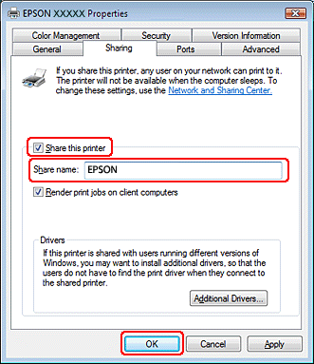
Если вы хотите, чтобы ОС Windows Vista, XP или 2000 автоматически загружала драйверы устройства для компьютеров под управлением других версий Windows, щелкните Additional Drivers (Дополнительные драйверы) и выберите среды и операционные системы для других компьютеров. Щелкните OK и вставьте компакт-диск с ПО устройства в привод для компакт-дисков.
Щелкните OK или Close (Закрыть), если вы установили дополнительные драйверы.
Верх

Доступ к устройству по сети
Чтобы печатать на устройстве по сети, сначала необходимо добавить устройство на каждом компьютере, который будет обращаться к нему.
Примечание:
Чтобы обращаться к устройству с другого компьютера, необходимо создать общий ресурс на компьютере, к которому подключено устройство.
См. раздел Настройка общего доступа к устройству
В Windows Vista:
Щелкните стартовую кнопку, выберите Control Panel (Панель управления), затем выберите Printer (Принтер) в категории Hardware and Sound (Оборудование и звук).
В Windows XP:
Щелкните Start (Пуск), затем Control Panel (Панель управления), затем Printers and Other Hardware (Принтеры и другое оборудование) и щелкните Printers and Faxes (Принтеры и факсы).
В Windows 2000:
Щелкните Start (Пуск), выберите Settings (Настройки) и щелкните Printers (Принтеры).
В Windows Vista:
Щелкните кнопку Add a Printer (Добавление принтера).
В Windows XP и 2000:
Дважды щелкните значок Add Printer (Добавить принтер). Откроется окно Add Printer Wizard (Мастер установки принтеров). Щелкните кнопку Next (Далее).
В Windows Vista:
Щелкните Add a network, wireless or Bluetooth printer (Добавление сетевого, беспроводного или Bluetooth принтера), затем щелкните Next (Далее).
В Windows XP:
Выберите A network printer, or a printer attached to another computer (Сетевой принтер, подключенный к другому компьютеру) и щелкните Next (Далее).
В Windows 2000:
Выберите Network printer (Сетевой принтер) и щелкните Next (Далее).
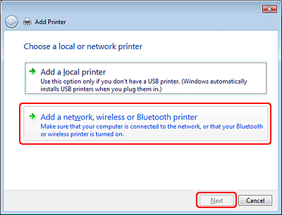
Чтобы выбрать принтер, следуйте инструкциям на экране.
Примечание:
В зависимости от операционной системы и конфигурации компьютера, к которому подключено устройство, мастер может попросить вас установить драйвер принтера с прилагаемого компакт-диска. В этом случае щелкните кнопку Have Disk (Установить с диска) и выполняйте инструкции на экране.
Верх
 |  | Основная страница |  |  | Содержание |  |  | Предметный указатель |  |  | Справка

(NPD4031P-00 RU)

Конец формы

Начало формы | Конец формы

Печать |  | Сканирование |  | Работа в сети |  | Приложение

Основная страница > Печать > Дополнительные возможности устройства

Установка в Mac OS X
Чтобы установить принтер для работы в сети Mac OS X, используйте настройку Printer Sharing. Подробности см. в документации к Macintosh.
Примечание:
Если ваш притнер используется в сети Mac OS X, значок EPSON Printer Utility3 не отображается в окне Print (Печать).
Примечание для пользователей Mac OS X 10.5
Если в сети Mac OS X используется сетевой принтер, экран Low Ink Reminder (Контроль чернил) не появляется.

 |  | Основная страница |  |  | Содержание |  |  | Предметный указатель |  |  | Справка

(NPD4031P-00 RU)

Конец формы

Начало формы | Конец формы

Печать |  | Сканирование |  | Работа в сети |  | Приложение

Основная страница > Печать > Дополнительные возможности устройства

Установка модуля двусторонней печати (Auto Duplexer)
Прикрепление модуля двусторонней печати
Снятие модуля двусторонней печати
Примечание:
В зависимости от модели, модуль двусторонней печати может быть в комплекте.
Иллюстрации, приведенные в данном разделе, относятся к моделям PX810FW/TX810FW Series.

Прикрепление модуля двусторонней печати
Выключите принтер.
Снимите заднюю крышку, нажав на фиксатор с правой стороны.
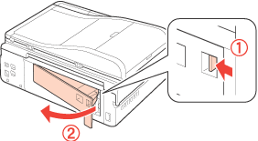
Вставьте модуль двусторонней печати в прорези в принтере, как показано на рисунке.
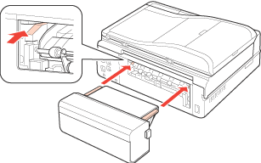
Удерживая кнопки по бокам, вставьте модуль двусторонней печати.
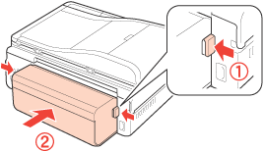
Верх

Снятие модуля двусторонней печати
Выключите принтер.
Примечание:
Если вы снимаете модуль для извлечения замятой бумаги, не выключайте принтер.
Снимите модуль двусторонней печати, сжав кнопки по бокам.
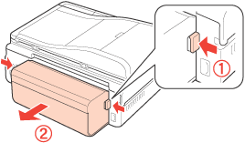
Прикрепите заднюю крышку, которая была снята для установки модуля.
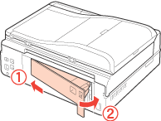
Верх
 |  | Основная страница |  |  | Содержание |  |  | Предметный указатель |  |  | Справка

(NPD4031P-00 RU)

Конец формы

Начало формы | Конец формы

Печать |  | Сканирование |  | Работа в сети |  | Приложение

Основная страница > Печать > Дополнительные возможности устройства

Замятие бумаги
Для извлечения застрявшей бумаги из модуля двусторонней печати см. раздел Извлечение замятой бумаги из модуля автоматической двусторонней печати.
 |  | Основная страница |  |  | Содержание |  |  | Предметный указатель |  |  | Справка

(NPD4031P-00 RU)

Конец формы

Начало формы | Конец формы

Печать |  | Сканирование |  | Работа в сети |  | Приложение

Основная страница > Печать > Решение проблем

Диагностирование проблемы
Индикаторы ошибок
Status Monitor
Проверка работоспособности устройства
Устранение проблем с принтером лучше всего выполнять в два этапа: сначала определите проблему, затем выполните рекомендованные действия для ее устранения.
Информацию, которая может понадобиться вам для выявления и устранения большинства типичных неполадок, можно найти в интерактивной справке, на панели управления, при помощи утилиты EPSON Status Monitor или выполнив проверку функционирования принтера. См. соответствующие разделы ниже.
Если вы испытываете определенные проблемы с качеством печати, проблемы с отпечатком, не относящиеся к качеству, проблемы с подачей бумаги или если устройство не печатает, обратитесь к соответствующему разделу в этой главе.
Для разрешения проблемы может потребоваться отменить печать.
Отмена печати

Индикаторы ошибок
Вы можете определить многие типичные проблемы по индикаторам на панели управления принтера. Если устройство перестало работать, обратитесь к таблице индикаторов из Руководства по основным операциям для использования без компьютера и выполните предложенные действия.
Верх

Status Monitor
Если во время печати происходит ошибка, в окне Status Monitor появляется сообщение об ошибке.
Для замены картриджа щелкните кнопку How to (Как сделать) и выполняйте пошаговые инструкции EPSON Status Monitor по замене картриджа.
Для проверки уровня чернил обратитесь к одному из следующих разделов.
См. Работа с EPSON Status Monitor 3 (для Windows)
См. Использование EPSON StatusMonitor (для Mac OS X)
Если появляется сообщение о том, что срок службы впитывающей чернила прокладки заканчивается, обратитесь в сервисный центр для ее замены. Когда впитывающая чернила прокладка будет заполнена, принтер прекратит печать и потребуется сервисное обслуживание, чтобы ее продолжить.
Верх

Проверка работоспособности устройства
Если определить причину неполадки не удалось, проверка работоспособности принтера поможет узнать, является ли причиной проблемы устройство или компьютер.
Для проверки работоспособности устройства сделайте следующее. Кнопками , , и выберите нужный режим.
Выключите устройство и компьютер.
Отключите кабель USB от устройства.

Убедитесь, что бумага формата A4 загружена в главный лоток кассеты.
Нажмите на кнопку On (Вкл.), чтобы включить принтер.

Выберите режим Setup (Настройка) в меню Home (Главное).
Выберите Maintenance (Сервис).

Выберите Nozzle Check (Проверка дюз).
Нажмите на кнопку Start (Пуск), чтобы начать проверку дюз.
Будет напечатана страница шаблона проверки дюз. Если на шаблоне есть белые полосы или пропуски, необходимо прочистить печатающую головку.
См. раздел Прочистка печатающей головки
Если устройство напечатало тестовый шаблон, это означает, что проблема заключена в параметрах ПО принтера, интерфейсном кабеле или компьютере. Также возможно, используемое приложение установлено неправильно. Попробуйте переустановить приложение.
См. раздел Удаление ПО принтера
Если устройство не напечатало тестовый шаблон, это указывает на неполадки в устройстве. Обратитесь к рекомендациям из следующих разделов.
См. раздел Устройство не печатает
Верх
 |  | Основная страница |  |  | Содержание |  |  | Предметный указатель |  |  | Справка

(NPD4031P-00 RU)

Конец формы

Начало формы | Конец формы

Печать |  | Сканирование |  | Работа в сети |  | Приложение

Основная страница > Печать > Решение проблем

Проверка состояния устройства
В Windows
В Mac OS X

В Windows

С помощью индикатора выполнения
После отправки задания печати на устройство появляется индикатор выполнения (см. рис. ниже).
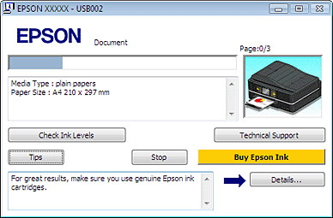
На индикаторе отображается ход выполнения текущего задания печати и информация о состоянии устройства. Также индикатор выполнения отображает сообщения об ошибках и советы по улучшению качества печати. См. соответствующие разделы ниже.

Советы
В текстовом поле окна индикатора выполнения отображаются советы, как наиболее эффективно использовать драйвер устройства Epson. Чтобы узнать подробности по теме совета, щелкните кнопку Details (Подробно).
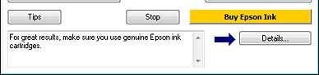

Сообщения об ошибках
Если во время печати происходит ошибка, в текстовом поле окна появляется сообщение об ошибке. Щелкните Technical Support (Техническая поддержка), чтобы открыть интерактивное Руководство пользователя с подробной информацией.
Когда чернила заканчиваются или полностью израсходованы, появляется кнопка How to (Как сделать). Щелкните кнопку How to (Как сделать) и выполняйте пошаговые инструкции EPSON Status Monitor 3 по замене картриджа.
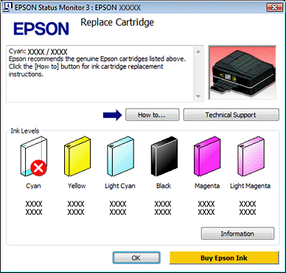

Работа с EPSON Status Monitor 3
Утилита EPSON Status Monitor 3 отображает подробную информацию о состоянии принтера.
EPSON Status Monitor 3 можно запустить двумя способами:
Дважды щелкните значок с изображением принтера на панели задач Windows.
См. раздел Из значка принтера на панели задач .
Откройте окно драйвера принтера, перейдите на вкладку Maintenance (Сервис) и щелкните кнопку EPSON Status Monitor 3.
После запуска EPSON Status Monitor 3 откроется следующее диалоговое окно.
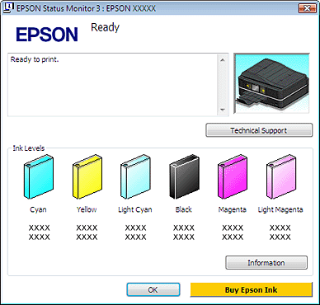
Окно EPSON Status Monitor 3 содержит следующую информацию.
Текущее состояние
Когда чернила заканчиваются или полностью израсходованы, в окне EPSON Status Monitor 3 появляется кнопка How to (Как сделать). Если щелкнуть кнопку How to (Как сделать), на экране появятся инструкции по замене чернильных картриджей, а печатающая головка принтера передвинется в положение замены картриджа.
Ink Levels (Уровни чернил):
Утилита EPSON Status Monitor 3 отображает отображает оставшийся ресурс картриджей.
Information (Информация):
Щелкнув кнопку Information (Информация), вы можете узнать об установленных чернильных картриджах.
Technical Support (Техническая поддержка):
В окне EPSON Status Monitor 3 можно открыть интерактивное Руководство пользователя. Если произошла ошибка, щелкните Technical Support (Техническая поддержка) в окне EPSON Status Monitor 3.
Верх

В Mac OS X

Использование EPSON StatusMonitor
При обнаружении ошибки EPSON StatusMonitor выдает соответствующее сообщение.
Чтобы открыть EPSON StatusMonitor, сделайте следующее.
Откройте окно EPSON Printer Utility3.
Доступ к драйверу принтера в Mac OS X
Щелкните кнопку EPSON StatusMonitor. Откроется окно EPSON StatusMonitor.
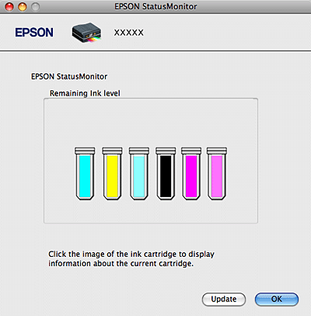
Когда чернила заканчиваются или полностью израсходованы, появляется кнопка How to (Как сделать). Щелкните кнопку How to (Как сделать) и выполняйте пошаговые инструкции EPSON StatusMonitor по замене картриджа.
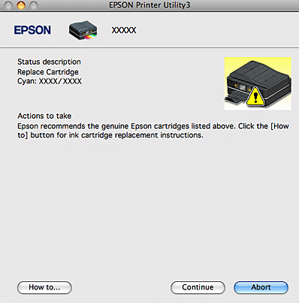
Также при помощи этой утилиты можно проверить уровень чернил. EPSON StatusMonitor отображает уровень оставшихся чернил на момент открытия окна. Чтобы обновить информацию об уровне чернил, щелкните Update (Обновить).
Верх
 |  | Основная страница |  |  | Содержание |  |  | Предметный указатель |  |  | Справка

(NPD4031P-00 RU)

Конец формы

Начало формы | Конец формы

Печать |  | Сканирование |  | Работа в сети |  | Приложение

Основная страница > Печать > Решение проблем

Замятие бумаги
Извлечение замятой бумаги из принтера.
Извлечение замятой бумаги из кассетного лотка.
Извлечение замятой бумаги из автоматического податчика документов (ADF) - PX810FW/TX810FW Series -
Извлечение замятой бумаги из модуля автоматической двусторонней печати
Предотвращение замятия бумаги
Примечание:
Иллюстрации, приведенные в данном разделе, относятся к моделям PX810FW/TX810FW Series.

Извлечение замятой бумаги из принтера.
Отмените текущее задание печати.
Отмена печати
Поднимите сканирующий блок.
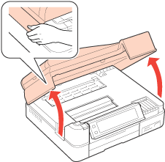
Извлеките всю бумагу внутри, включая все оторванные кусочки.
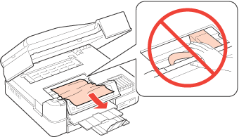
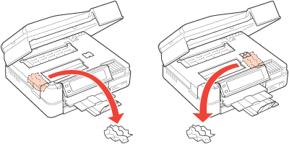
Сожмите фиксаторы с тыльной стороны крышки и снимите ее.
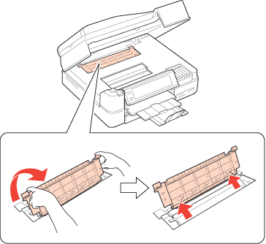
Извлеките всю бумагу внутри, включая все оторванные кусочки.
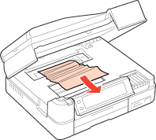
Установите крышку на место.
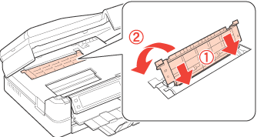
Закройте сканирующий блок. Если бумага застряла около приемного лотка, аккуратно вытащите ее.
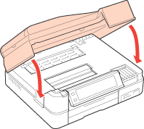
Снимите модуль двусторонней печати, сжав кнопки по бокам.
Примечание:
В зависимости от модели, модуль двусторонней печати может быть в комплекте.
Для того, чтобы снять задную крышку, см. Прикрепление модуля двусторонней печати .
Осторожно достаньте застрявшую бумагу.
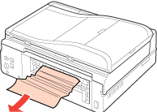
Вставьте модуль двусторонней печати в прорези в принтере, как показано на рисунке.
Примечание:
В зависимости от модели, модуль двусторонней печати может быть в комплекте.
Для того, чтобы прикрепить задную крышку, см. Снятие модуля двусторонней печати .
Удерживая кнопки по бокам, вставьте модуль двусторонней печати.
Если на ЖК-панели принтера появляется указание выключить принтер, нажмите на кнопку On, чтобы выключить его и затем нажмите кнопку On снова чтобы снова включить принтер.
Верх

Извлечение замятой бумаги из кассетного лотка.
Закройте приемный лоток.
Выдвиньте кассетный лоток.
Извлеките застрявшую бумагу из кассетного лотка.
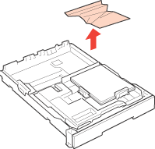
Подровняйте стопку перед загрузкой.
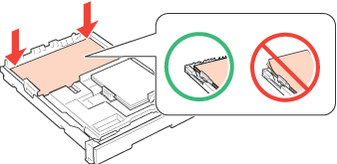
Осторожно извлеките застрявшую внутри принтера бумагу.
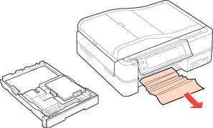
Снимите модуль двусторонней печати, сжав кнопки по бокам.
Примечание:
В зависимости от модели, модуль двусторонней печати может быть в комплекте.
Для того, чтобы снять задную крышку, см. Прикрепление модуля двусторонней печати .
Осторожно достаньте застрявшую бумагу.
Вставьте модуль двусторонней печати в прорези в принтере, как показано на рисунке.
Примечание:
В зависимости от модели, модуль двусторонней печати может быть в комплекте.
Для того, чтобы прикрепить задную крышку, см. Снятие модуля двусторонней печати .
Удерживая кнопки по бокам, вставьте модуль двусторонней печати.
Вставьте кассету горизонтально в принтер.
Если ошибку устранить не удалось, сделайте следующее.
Выключите принтер и отсоедините сетевой шнур от розетки.

Если выдвинут приемный лоток, закройте его.
Выньте кассетный лоток и аккуратно поставьте принтер на левый бок.
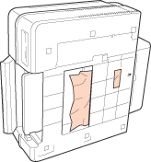
Осторожно достаньте застрявшую бумагу.
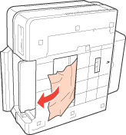
Поставьте принтер в нормально положение и вставьте кассету.
Подключите шнур питания принтера к электрической розетке.
Верх

Извлечение замятой бумаги из автоматического податчика документов (ADF) - PX810FW/TX810FW Series -
Откройте крышку автоподатчика.
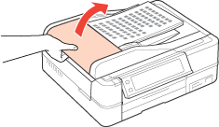
Предостережение
Убедитесь, что перед извлечением замятой бумаги вы открыли крышку автоподатчика. В противном случае возможно повреждение принтера.
Осторожно достаньте застрявшую бумагу.
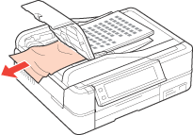
Поднимите крышку сканера.
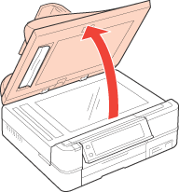
Осторожно достаньте застрявшую бумагу.
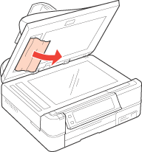
Закройте крышку автоподатчика.
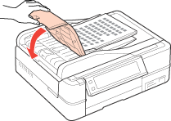
Верх

Извлечение замятой бумаги из модуля автоматической двусторонней печати
Примечание:
В зависимости от модели, модуль двусторонней печати может быть в комплекте.
Убедитесь, что принтер включен.

Снимите модуль двусторонней печати.
См. раздел Снятие модуля двусторонней печати
Примечание:
Не выключайте принтер во время извлечения замятой бумаги из модуля двусторонней печати.
Если вы обнаружите замятую бумагу, аккуратно медленно вытяните ее.
Если вы обнаружите замятую бумагу в модуле двусторонней печати, откройте модуль и аккуратно медленно вытяните ее.
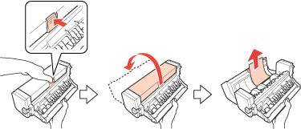
Прикрепите модуль двусторонней печати.
См. раздел Прикрепление модуля двусторонней печати
Верх

Предотвращение замятия бумаги
Если бумага застревает часто, проверьте следующее:
бумага гладкая, не закручена и не сложена;
используется высококачественная бумага;
бумага лежит в кассетном лотке стороной для печати вниз;
вы встряхнули пачку бумаги перед загрузкой ее в податчик;
верхний край пачки не должен превышать стрелку на внутренней стороне направляющих кассетного лотка;
количество листов в пачке не превышает предела, указанного для этой бумаги.
См. раздел Выбор лотка для загрузки в зависимости от его вместимости .
боковая направляющая прилегает к левому краю бумаги;
устройство стоит на плоской устойчивой поверхности, площадь которой больше площади основания принтера. The printer will not operate properly if it is tilted
Верх
 |  | Основная страница |  |  | Содержание |  |  | Предметный указатель |  |  | Справка

(NPD4031P-00 RU)

Конец формы

Начало формы | Конец формы

Печать |  | Сканирование |  | Работа в сети |  | Приложение

Основная страница > Печать > Решение проблем

Проблемы с качеством печати
Горизонтальные полосы
Несовпадение или полосы по вертикали
Цвета неправильные или отсутствуют
Расплывчатый или смазанный отпечаток
Если появились проблемы с качеством печати, сравните ваш отпечаток с приведенными ниже иллюстрациями. Щелкните описание под иллюстрацией, соответствующей вашему отпечатку.
  Хороший отпечаток |   Хороший отпечаток
  Горизонтальные полосы |   Несовпадение или полосы по вертикали
  Горизонтальные полосы |   Несовпадение или полосы по вертикали
  Цвета неправильные или отсутствуют |   Расплывчатый или смазанный отпечаток

Горизонтальные полосы
Убедитесь, что бумага в кассетном лотке лежит стороной для печати вниз.
Прочистите печатающую головку, запустив утилиту Head Cleaning (Прочистка печатающей головки), чтобы освободить забитые дюзы.
См. раздел Прочистка печатающей головки
Чернильные картриджи необходимо использовать в течение шести месяцев с момента вскрытия упаковки.
Используйте оригинальные чернильные картриджи Epson.
Проверьте уровень чернил с помощью программы EPSON Status Monitor 3 (для Windows) или EPSON StatusMonitor (для Mac OS X).
См. раздел Проверка чернильных картриджей
Если диаграмма показывает что чернила заканчиваются или полностью израсходованы, замените соответствующий чернильный картридж.
См. раздел Замена чернильных картриджей
Убедитесь, что тип бумаги, указанный в драйвере принтера, соответствует типу бумаги, загруженной в устройство.
См. раздел Выбор правильного типа носителя
Верх

Несовпадение или полосы по вертикали
Убедитесь, что бумага в кассетном лотке лежит стороной для печати вниз.
Прочистите печатающую головку, запустив утилиту Head Cleaning (Прочистка печатающей головки), чтобы освободить забитые дюзы.
См. раздел Прочистка печатающей головки
Запустите утилиту Print Head Alignment (Калибровка печатающей головки).
См. раздел Калибровка печатающей головки
В диалоговом окне Advanced (Расширенные) драйвера принтера (в Windows) снимите флажок High Speed (Высокая скорость). См. интерактивную справку.
Убедитесь, что тип бумаги, указанный в драйвере принтера, соответствует типу бумаги, загруженной в устройство.
См. раздел Выбор правильного типа носителя
Верх

Цвета неправильные или отсутствуют
В Windows: в диалоговом окне Advanced (Расширенные) драйвера принтера снимите флажок Grayscale (В тонах серого).
В Mac OS X: убедитесь, что в меню Print Settings (Параметры печати) диалогового окна Print (Печать) для параметра Color (Цвет) выбрано значение Color (Цветное).
См. интерактивную справку к драйверу принтера.
Отрегулируйте настройки цвета в приложении или в драйвере принтера.
В Windows — в окне Advanced (Расширенные).
В Mac OS X — проверьте их в настройках Print Settings (Параметры печати) в диалоговом окне Print (Печать).
См. интерактивную справку к драйверу принтера.
Запустите утилиту Head Cleaning (Прочистка печатающей головки).
См. раздел Прочистка печатающей головки
Проверьте уровень чернил с помощью программы EPSON Status Monitor 3 (для Windows) или EPSON StatusMonitor (для Mac OS X).
См. раздел Проверка чернильных картриджей
Если диаграмма показывает что чернила заканчиваются или полностью израсходованы, замените соответствующий чернильный картридж.
См. раздел Замена чернильных картриджей
Если вы только что заменили чернильный картридж, убедитесь, что его срок годности, указанный на упаковке, не истек. Если вы не использовали устройство в течение долгого времени, замените чернильные картриджи новыми. Подробнее о замене неизрасходованных картриджей — в Руководстве по основным операциям для использования без компьютера.
Верх

Расплывчатый или смазанный отпечаток
Используйте только бумагу, рекомендованную Epson.
Для получения дополнительной информации о специальных носителях Epson щелкните закладку Приложение в правом верхнем углу Руководства пользователя, затем щелкните Информация о продукте и Чернила, бумага и дополнительное оборудование.
Используйте оригинальные чернильные картриджи Epson.
Удостоверьтесь, что устройство расположено на плоской устойчивой поверхности, площадь которой больше площади основания устройства. Если устройство установлено под наклоном, оно будет работать неправильно.
Убедитесь, что бумага не повреждена, она не грязная и не слишком старая.
Убедитесь, что бумага сухая и загружена в кассетный лоток стороной для печати вниз.
Если бумага загибается на печатную сторону, перед загрузкой распрямите ее или слегка закрутите в противоположную сторону.
Убедитесь, что тип бумаги, указанный в драйвере принтера, соответствует типу бумаги, загруженной в устройство.
См. раздел Выбор правильного типа носителя
Убирайте готовые листы из приемного лотка сразу после их печати.
Если вы печатаете на глянцевой бумаге, положите поддерживающий лист (или лист простой бумаги) под пачку или загружайте листы по одному.
Не прикасайтесь сами и не позволяйте ничему прикасаться к отпечатанной стороне бумаги с глянцевым покрытием. Обращайтесь с отпечатками, как описано в инструкции к бумаге.
Запустите утилиту Head Cleaning (Прочистка печатающей головки).
См. раздел Прочистка печатающей головки
Верх
 |  | Основная страница |  |  | Содержание |  |  | Предметный указатель |  |  | Справка

(NPD4031P-00 RU)

Конец формы

Начало формы | Конец формы

Печать |  | Сканирование |  | Работа в сети |  | Приложение

Основная страница > Печать > Решение проблем

Проблемы отпечатков, не связанные с качеством печати
Неправильные или искаженные символы
Неправильные поля
Отпечатки получаются с небольшим наклоном
Изображение перевернуто
Бумага или компакт-диски остаются чистыми либо выводятся с изображениями, напечатанными не до конца
Отпечаток смазанный или потертый
Печать идет слишком медленно

Неправильные или искаженные символы
Удалите все задания печати из очереди печати в Windows Spooler. (Windows)
См. раздел Отмена печати
Выключите устройство и компьютер. Убедитесь, что интерфейсный кабель устройства подключен надежно.
Удалите драйвер устройства и переустановите его заново.
См. раздел Удаление ПО принтера
Верх

Неправильные поля
Проверьте настройки полей в вашем приложении. Убедитесь, что поля находятся в пределах области печати страницы.
Для получения дополнительной информации об области печати щелкните закладку Приложение в правом верхнем углу Руководства пользователя, затем щелкните Информация о продукте и Технические характеристики.
Убедитесь, что настройки драйвера принтера соответствуют размеру загруженной бумаги.
В Windows — проверьте их в главном окне.
В Mac OS X — проверьте их в настройках Page Setup (Параметры страницы) в диалоговом окне Print (Печать).
См. интерактивную справку к драйверу принтера.
Удалите драйвер устройства и переустановите его заново.
См. раздел Удаление ПО принтера
Верх

Отпечатки получаются с небольшим наклоном
Если в Windows выбран параметр Fast Economy (Суперэкономичное) в области Paper & Quality Options (Параметры бумаги и качества) окна Advanced (Расширенные), поменяйте его на Economy (Экономичное). Если в Mac OS X выбран параметр Fast Economy (Суперэкономичное) в окне Print Quality (Качество печати) которое доступно при выборе режима Advanced (Расширенные) в окне Print Settings (Параметры печати), поменяйте его на Economy (Экономичное).
(Значение Fast Economy (Суперэкономичное) доступно только если выбран тип бумаги Рlain paper (Простая бумага).)
Убедитесь, что бумага загружена в кассетный лоток правильно.
См. раздел Загрузка бумаги
Верх

Изображение перевернуто
В Windows снимите флажок Mirror Image (Зеркально) в окне Page Layout (Макет) драйвера принтера или выключите параметр Mirror Image (Зеркально) в вашем приложении.
В Mac OS X снимите флажок Mirror Image (Зеркально) на вкладке Print Settings (Параметры печати) окна Print (Печать) драйвера принтера или выключите параметр Mirror Image (Зеркально) в вашем приложении.
Инструкции см. в интерактивной справке к драйверу принтера или к используемому вами приложению.
Удалите драйвер устройства и переустановите его заново.
См. раздел Удаление ПО принтера
Верх

Бумага или компакт-диски остаются чистыми либо выводятся с изображениями, напечатанными не до конца
Если сканирующий блок открыт либо получение данных происходит с интервалами, а также в зависимости от ПО и формата данных, принтер может остановить печать и вывести бумагу или компакт-диск. Если сканирующий блок открыт, закройте его. Принтер может возобновить печать, но если этого не произойдет, попытайтесь еще раз отправить задание печати.
Убедитесь, что настройки драйвера принтера соответствуют размеру загруженной бумаги.
В Windows — проверьте их в главном окне.
В Mac OS X — проверьте их в настройках Page Setup (Параметры страницы) в диалоговом окне Print (Печать).
См. интерактивную справку к драйверу принтера.
В Windows: проверьте флажок Skip Blank Page (Пропускать пустую страницу), щелкнув кнопку Speed & Progress (Скорость и ход печати) на закладке Maintenance (Сервис) драйвера принтера.
В Mac OS X: убедитесь, что в меню Extension Settings (Расширенные параметры) диалогового окна Print (Печать) выбран параметр Skip Blank Page (Пропускать пустую страницу). Если этот флажок установлен, пустые листы печататься не будут.
Удалите драйвер устройства и переустановите его заново.
См. раздел Удаление ПО принтера
Выполнив одно или несколько предложенных решений, проверьте работоспособность устройства.
См. раздел Проверка работоспособности устройства
Верх

Отпечаток смазанный или потертый
Если бумага загибается на печатную сторону, перед загрузкой распрямите ее или слегка закрутите в противоположную сторону.
В настройках драйвера принтера снимите флажок High Speed (Высокая скорость).
В Windows — в окне Advanced (Расширенные).
В Mac OS X — проверьте их в настройках Print Settings (Параметры печати) в диалоговом окне Print (Печать).
См. интерактивную справку к драйверу принтера.
Сделайте несколько копий, не размещая документ на планшете.
Щелкните закладку Приложение в верхнем правом углу окна Руководства пользователя и затем выберите раздел Сервис, Очистка принтера.
Удалите драйвер устройства и переустановите его заново.
См. раздел Удаление ПО принтера
Верх

Печать идет слишком медленно
Убедитесь, что тип бумаги, указанный в драйвере принтера, соответствует типу бумаги, загруженной в устройство.
См. раздел Выбор правильного типа носителя
В Windows: сбросьте все настроенные пользователем параметры и выберите в главном окне драйвера принтера значение Text (Текст) для параметра Quality Option (Качество).
В Mac OS X: сбросьте все настроенные пользователем параметры, выберите значение Automatic (Автоматический) для параметра Mode (Режим) в окне Print Settings (Параметры печати) драйвера принтера и затем переместите ползунок в позицию Speed (Скорость). См. интерактивную справку к драйверу принтера.
См. раздел Доступ к ПО принтера в Windows .
См. раздел Доступ к драйверу принтера в Mac OS X
Закройте все ненужные приложения.
При продолжительной непрерывной печати устройство может временно прекращать подачу бумаги или останавливать печатающую головку. Это делается для замедления скорости печати и предотвращения перегрева деталей устройства. В этом случае вы можете продолжить печать, но Epson рекомендует приостановить процесс печати примерно на 30 минут, не выключая устройство. (В выключенном состоянии устройство не восстанавливается.) После этого устройство будет печатать с нормальной скоростью.
Удалите драйвер устройства и переустановите его заново.
См. раздел Удаление ПО принтера
Если вы попробовали все перечисленные способы, но не решили проблему, см. следующий раздел:
Увеличение скорости печати (только в Windows)
Верх
 |  | Основная страница |  |  | Содержание |  |  | Предметный указатель |  |  | Справка

(NPD4031P-00 RU)

Конец формы

Начало формы | Конец формы

Печать |  | Сканирование |  | Работа в сети |  | Приложение

Основная страница > Печать > Решение проблем

Бумага подается неправильно
Бумага не подается
Бумага подается по несколько листов сразу
Бумага загружена неправильно
Бумага выталкивается не полностью или сминается

Бумага не подается
Выньте пачку бумаги и проверьте следующее.
Бумага не закручена и не сложена.
Бумага не слишком старая. Подробную информацию вы найдете в инструкции к бумаге.
Верхний край пачки не должен превышать стрелку на внутренней стороне направляющих кассетного лотка.
Количество листов в пачке бумаги не превышает предела, указанного для этого носителя.
См. раздел Выбор лотка для загрузки в зависимости от его вместимости
Бумага не замялась внутри устройства. Если это произошло, выньте застрявшую бумагу.
См. раздел Замятие бумаги
Чернильные картриджи не закончились. Если картридж израсходован, замените его.
См. раздел Замена чернильных картриджей
Соблюдены специальные инструкции по загрузке, прилагаемые к бумаге. Снова загрузите бумагу.
См. раздел Загрузка бумаги
На бумаге нет перфорации для скоросшивателя.
Верх

Бумага подается по несколько листов сразу
Убедитесь, что стопка бумаги не превышает по высоте боковые направляющие внутри кассетного лотка.
Убедитесь, что боковая направляющая прилегает к левому краю бумаги.
Убедитесь, что бумага не скручена и не сложена. Если бумага согнута, перед загрузкой распрямите ее или слегка согните в противоположную сторону.
Достаньте пачку бумаги и проверьте, не слишком ли она тонкая.
Для получения дополнительной информации о плотности бумаги щелкните закладку Приложение в правом верхнем углу Руководства пользователя, затем щелкните Информация о продукте и Технические характеристики.
Встряхните пачку бумаги, чтобы отделить листы друг от друга, затем снова положите бумагу в податчик.
Если печатается слишком много копий, проверьте значение параметра Copies (Копии) как описано ниже и в вашем приложении.
В Windows: проверьте значение параметра Copies (Копии) в окне Page Layout (Макет).
В Mac OS X 10.3 and 10.4 — проверьте значение параметра Copies (Копии) в настройках Copies & Pages (Копии и страницы) диалогового окна Print (Печать).
В Mac OS X 10.5 — проверьте значение параметра Copies (Копии) в диалоговом окне Print (Печать).
См. интерактивную справку к драйверу принтера.
Верх

Бумага загружена неправильно
Если вы загрузите бумагу в устройство слишком далеко, бумага будет подаваться неправильно. Выключите устройство и осторожно достаньте бумагу. Затем включите устройство и правильно загрузите пачку бумаги.
Верх

Бумага выталкивается не полностью или сминается
Если бумага выводится не полностью, нажмите на кнопку Start (Пуск). Если бумага замялась внутри устройства выньте ее, обратившись к следующему разделу.
См. раздел Замятие бумаги
Если бумага выходит смятой, возможно, она влажная или слишком тонкая. Загрузите новую стопку бумаги.
Примечание:
Храните неиспользованную бумагу в оригинальной упаковке в сухом месте.
Верх
 |  | Основная страница |  |  | Содержание |  |  | Предметный указатель |  |  | Справка

(NPD4031P-00 RU)

Конец формы

Начало формы | Конец формы

Печать |  | Сканирование |  | Работа в сети |  | Приложение

Основная страница > Печать > Решение проблем

Бумага подается неправильно
Бумага не подается
Бумага подается по несколько листов сразу
Бумага загружена неправильно
Бумага выталкивается не полностью или сминается

Бумага не подается
Выньте пачку бумаги и проверьте следующее.
Бумага не закручена и не сложена.
Бумага не слишком старая. Подробную информацию вы найдете в инструкции к бумаге.
Верхний край пачки не должен превышать стрелку на внутренней стороне направляющих кассетного лотка.
Количество листов в пачке бумаги не превышает предела, указанного для этого носителя.
См. раздел Выбор лотка для загрузки в зависимости от его вместимости
Бумага не замялась внутри устройства. Если это произошло, выньте застрявшую бумагу.
См. раздел Замятие бумаги
Чернильные картриджи не закончились. Если картридж израсходован, замените его.
См. раздел Замена чернильных картриджей
Соблюдены специальные инструкции по загрузке, прилагаемые к бумаге. Снова загрузите бумагу.
См. раздел Загрузка бумаги
На бумаге нет перфорации для скоросшивателя.
Верх

Бумага подается по несколько листов сразу
Убедитесь, что стопка бумаги не превышает по высоте боковые направляющие внутри кассетного лотка.
Убедитесь, что боковая направляющая прилегает к левому краю бумаги.
Убедитесь, что бумага не скручена и не сложена. Если бумага согнута, перед загрузкой распрямите ее или слегка согните в противоположную сторону.
Достаньте пачку бумаги и проверьте, не слишком ли она тонкая.
Для получения дополнительной информации о плотности бумаги щелкните закладку Приложение в правом верхнем углу Руководства пользователя, затем щелкните Информация о продукте и Технические характеристики.
Встряхните пачку бумаги, чтобы отделить листы друг от друга, затем снова положите бумагу в податчик.
Если печатается слишком много копий, проверьте значение параметра Copies (Копии) как описано ниже и в вашем приложении.
В Windows: проверьте значение параметра Copies (Копии) в окне Page Layout (Макет).
В Mac OS X 10.3 and 10.4 — проверьте значение параметра Copies (Копии) в настройках Copies & Pages (Копии и страницы) диалогового окна Print (Печать).
В Mac OS X 10.5 — проверьте значение параметра Copies (Копии) в диалоговом окне Print (Печать).
См. интерактивную справку к драйверу принтера.
Верх

Бумага загружена неправильно
Если вы загрузите бумагу в устройство слишком далеко, бумага будет подаваться неправильно. Выключите устройство и осторожно достаньте бумагу. Затем включите устройство и правильно загрузите пачку бумаги.
Верх

Бумага выталкивается не полностью или сминается
Если бумага выводится не полностью, нажмите на кнопку Start (Пуск). Если бумага замялась внутри устройства выньте ее, обратившись к следующему разделу.
См. раздел Замятие бумаги
Если бумага выходит смятой, возможно, она влажная или слишком тонкая. Загрузите новую стопку бумаги.
Примечание:
Храните неиспользованную бумагу в оригинальной упаковке в сухом месте.
Верх
 |  | Основная страница |  |  | Содержание |  |  | Предметный указатель |  |  | Справка

(NPD4031P-00 RU)

Конец формы

Начало формы | Конец формы

Печать |  | Сканирование |  | Работа в сети |  | Приложение

Основная страница > Печать > Решение проблем

Увеличение скорости печати (только в Windows)
Пользователи Windows могут настраивать параметры, относящиеся к скорости печати, в диалоговом окне Speed & Progress (Скорость и ход печати). Щелкните кнопку Speed & Progress (Скорость и ход печати) на вкладке Maintenance (Сервис) в драйвере принтера.
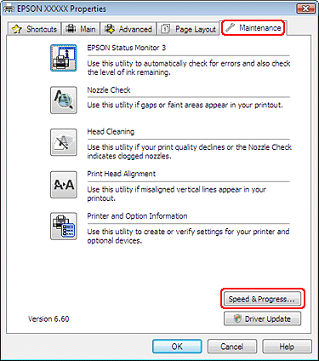
Откроется следующее диалоговое окно.
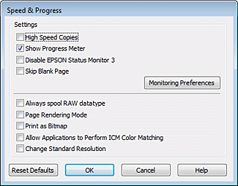
В следующей таблице перечислены факторы, относящиеся к скорости печати.
Скорость печати | Быстрее | Медленнее
High speed copies (Быстрое копирование) | On (Вкл.) | Off (Выкл.)
Always spool RAW datatype (Всегда использовать RAW) | On (Вкл.) | Off (Выкл.)
Page Rendering Mode (Режим обработки страницы) | On (Вкл.) | Off (Выкл.)
Print as Bitmap (Печатать как растр) | On (Вкл.) | Off (Выкл.)
Подробности о каждом параметре см. в интерактивной справке.
 |  | Основная страница |  |  | Содержание |  |  | Предметный указатель |  |  | Справка

(NPD4031P-00 RU)

Начало формы | Конец формы

Печать |  | Сканирование |  | Работа в сети |  | Приложение

Основная страница > Печать > Решение проблем

Увеличение скорости печати (только в Windows)
Пользователи Windows могут настраивать параметры, относящиеся к скорости печати, в диалоговом окне Speed & Progress (Скорость и ход печати). Щелкните кнопку Speed & Progress (Скорость и ход печати) на вкладке Maintenance (Сервис) в драйвере принтера.
Откроется следующее диалоговое окно.
В следующей таблице перечислены факторы, относящиеся к скорости печати.
Скорость печати | Быстрее | Медленнее
High speed copies (Быстрое копирование) | On (Вкл.) | Off (Выкл.)
Always spool RAW datatype (Всегда использовать RAW) | On (Вкл.) | Off (Выкл.)
Page Rendering Mode (Режим обработки страницы) | On (Вкл.) | Off (Выкл.)
Print as Bitmap (Печатать как растр) | On (Вкл.) | Off (Выкл.)
Подробности о каждом параметре см. в интерактивной справке.
 |  | Основная страница |  |  | Содержание |  |  | Предметный указатель |  |  | Справка

(NPD4031P-00 RU)

Конец формы

Начало формы | Конец формы

Печать |  | Сканирование |  | Работа в сети |  | Приложение

Основная страница > Печать > Решение проблем

Другие проблемы
После выключения принтера красная лампа внутри него остается гореть.
Использование тихого режима при печати на простой бумаге

После выключения принтера красная лампа внутри него остается гореть.
После выключения принтера красная лампа внутри него остается гореть. Лампа горит максимум 15 минут, после чего автоматически гаснет. Лампа не является индикатором повреждений в устройстве.
Верх

Использование тихого режима при печати на простой бумаге
Когда в драйвере принтера для параметра Paper Type (Тип бумаги) выбрано значение Plain Papers (простая бумага), а для параметра Print Quality (Качество печати) выбрано Normal (Обычное) принтер печатает с высокой скоростью. Вы можете выбрать Quiet Mode (Тихий режим печати), при котором скорость печати уменьшится.
В Windows: в главном окне драйвера принтера или в окне Advanced (Расширенные) установите флажок Quiet Mode (Тихий режим).
В Mac OS X: выберите Print Settings (Параметры печати) в окне Print (Печать) драйвера принтера. В области Advanced (Расширенные) установите флажок Quiet Mode (Тихий режим).
Верх
 |  | Основная страница |  |  | Содержание |  |  | Предметный указатель |  |  | Справка

(NPD4031P-00 RU)

Конец формы

Начало формы | Конец формы

Печать |  | Сканирование |  | Работа в сети |  | Приложение

Основная страница > Сканирование > Описание возможностей сканера

Доступные возможности сканера
Для всех моделей
Вы можете использовать несколько режимов сканирования и функций сканера. Проверьте какие из них доступны для вашей модели.
 | Модели, серии
 | Office BX610FW  Office TX610FW  SX610FW | Photo PX650  Photo TX650 | Photo PX710W  Photo TX710W | Photo PX810FW  Photo TX810FW
Epson Scan  Автоматический режим | - |  |  | -
Epson Scan
Режим Office (Офисный)
Epson Scan
Режим Home (Простой)
Epson Scan
Режим Professional (Профессиональный)
Функция Scan to PC (Сканировать в PC) |  | -
Функция Scan to E-mail (Сканировать для E-mail) |  | -
Функция Scan to PDF (Сканировать для PDF) |  | -
Auto Document Feeder (ADF) |  | - | -

 |  | Основная страница |  |  | Содержание |  |  | Предметный указатель |  |  | Справка

(NPD4022S-00 RU)

Конец формы

Начало формы | Конец формы

Печать |  | Сканирование |  | Работа в сети |  | Приложение

Основная страница > Сканирование > Описание возможностей сканера

Восстановление цвета
Для всех моделей
Функция Color Restoration (Восстановление цвета) восстанавливает краски и резкость на изображениях, полученных при сканировании выцветших и расфокусированных цветных фотографий.
Оригинальное изображение | С применением функции Color Restoration (Восстановление цвета)
 | 
Подробнее об использовании данной функции см. в разделе Восстановление выцветших фотографий.
 |  | Основная страница |  |  | Содержание |  |  | Предметный указатель |  |  | Справка

(NPD4022S-00 RU)

Конец формы

Начало формы | Конец формы

Печать |  | Сканирование |  | Работа в сети |  | Приложение

Основная страница > Сканирование > Описание возможностей сканера

Функция Dust Removal (Удаление дефектов)
Для всех моделей
Функция приложения Epson Scan Dust Removal (Удаление дефектов) предназначена для программного удаления пыли при сканировании пленок или слайдов.
Оригинальное изображение | С применением функции Dust Removal (Удаление дефектов)
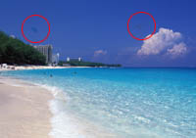 | 
Подробнее об использовании данной функции см. в разделе Удаление следов пыли.
 |  | Основная страница |  |  | Содержание |  |  | Предметный указатель |  |  | Справка

(NPD4022S-00 RU)

Конец формы

Печать Сканирование Работа в сети Приложение

Основная страница > Сканирование > Описание возможностей сканера
Backlight Correction (Коррекция фона)
Для всех моделей
Функция ПО сканера Backlight Correction (Коррекция фона) предназначена для осветления темных частей фотографий, которые были сделаны против света.
Оригинальное изображение С применением функции Backlight Correction (Коррекция фона)

Подробнее об использовании данной функции см. в разделе Коррекция фотографий снятых против света.

Основная страница Содержание Предметный указатель Справка

(NPD4022S-00 RU)

Начало формы | Конец формы

Печать |  | Сканирование |  | Работа в сети |  | Приложение

Основная страница > Сканирование > Сканирование оригиналов

Запуск Scan.
Работа с панелью управления
С помощью значка EPSON Scan
С помощью других программ

Работа с панелью управления
Для
Office BX610FW/Office TX610FW/SX610FW Series
Photo PX710W/Photo TX710W Series
Photo PX810FW/Photo TX810FW Series
Доступные возможности сканера
Выможете начать сканирование, выбрав в панели упрваления следующие функции.
Функция Scan to PC (Сканировать для PC) позволяет автоматически сканировать и сохранять оригинал как JPEG файл на компьютере.
Функция Scan to E-mail (Сканировать для E-Mail) позволяет сканировать и прикреплять изображения к e-mail сообщению. Подробнее об этом — в разделе Сканирование для отправки по электронной почте.
Функция Scan to PDF (Сканировать для PDF) позволяет автоматически сканировать и сохранять оригинал как PDF файл на компьютере.
Также возможно назначить приложение функции сканнера в панели управления. Подробнее об этом — в разделе Назначение приложения кнопке сканера.
Верх

С помощью значка EPSON Scan
Для всех моделей
Вы можете запустить Epson Scan дважды щелкнув на значок EPSON Scan.
В Windows
Дважды щелкните значок EPSON Scan на рабочем столе.
Или выберите Start (Пуск) > All Programs (Все программы) или Programs (Программы) > EPSON > EPSON Scan > EPSON Scan.
В Mac OS X
Откройте папку Applications на жестком диске и дважды щелкните значок EPSON Scan.
Откроется окно Epson Scan. О выборе режимов сканирования см. раздел Выбор режима работы приложения Epson Scan.
Верх

С помощью других программ
Для всех моделей
Для сканирования можно использовать распространенные TWAIN-совместимые приложения, например, Adobe Photoshop Elements. Откройте программу, выберите EPSON Scan и начните сканирование. После завершения сканирования изображение автоматически откроется в выбранной программе для дальнейшего редактирования, печати или сохранения.
Запустите TWAIN-совместимое приложение. Дважды щелкните значок нужной программы на рабочем столе либо сделайте следующее.
В Windows:
Выберите Start (Пуск) > All Programs (Все программы) или Programs (Программы) > папка приложения > приложение.
В Mac OS X:
Откройте папкуApplications (Приложения) на жестком диске, выберите папку приложения и дважды щелкните по значку приложения.
Сделайте следующее.
Adobe Photoshop Elements:
В Windows:
Щелкните Edit and Enhance Photos (Редактирование изображений), откройте меню File (Файл), выберите Import (Импорт) и далее выберите сканер.
В Mac OS X:
Щелкните Close (Закрыть), в окне Welcome (Добро пожаловать), откройте меню File (Файл), выберите Import (Импорт) и далее выберите сканер.
ArcSoft PhotoImpression:
В Windows:
Щелкните Get Photos (Получить фотографии), затем щелкните Acquire from Scanner (Получить из сканера) и выберите свой сканер.
В Mac OS X:
Откройте меню File (Файл) и выберите Get Photo, затем выберите Camera/Scanner и далее выберите свой сканер.
Presto! PageManager:
Откройте меню File (Файл) и выберите Select Source, затем выберите ваш сканер.
В некоторых программах вы должны выбрать сканер в качестве «источника». Если доступен параметр Select Source выберите его и затем выберите из списка ваш сканер.
Примечание для пользователей Windows Vista и ХР
В списках Import или Acquire не выбирайте WIA, так как ваш сканер в этом случае может работать некорректно.
Откроется окно Epson Scan. О выборе режимов сканирования см. раздел Выбор режима работы приложения Epson Scan.
Верх
 |  | Основная страница |  |  | Содержание |  |  | Предметный указатель |  |  | Справка

(NPD4022S-00 RU)

Печать Сканирование Работа в сети Приложение

Основная страница > Сканирование > Сканирование оригиналов
Завершение сканирования
Для всех моделей
Доступные возможности сканера
В зависимости от способа сканирования, который вы выбрали, после сканирования может произойти следующее.
Автоматический режим:
Если программа Epson Scan запущена посредствам нажатия на иконку EPSON Scan, отсканированное изображение сохранятеся в том формате и директории, которые были указаны в окне File Save Settings (Настройки сохранения файла). Если в окне File Save Settings (Настройки сохранения файла) не были указаны никакие настройки, изображение сохраняется как JPEG-файл в директории Pictures (Рисунки) или My Pictures (Мои рисунки).
Если вы запустили сканирование из TWAIN-совместимой программы, например, Adobe Photoshop Elements, отсканированные изображения откроются в окне этой программы. Щелкните Close (Закрыть), чтобы закрыть окно Epson Scan, и продолжайте работу с изображениями в этой программе.
Office Mode (Офисный режим), Home Mode (Простой режим), или Professional Mode (Профессиональный режим):
Если вы запустили сканирование из Epson Scan, как из отдельного приложения, откроется окно File Save Settings (Параметры сохранения файла). Выберите имя и место сохранения файлов с отсканированными изображениями. Подробности см. в разделе Настройка параметра File Save Settings (Параметры сохранения файла). После устарновки данных настроек, запустится программа Epson Scan.
Если вы запустили сканирование из TWAIN-совместимой программы, например, Adobe Photoshop Elements, отсканированные изображения откроются в окне этой программы. Щелкните Close (Закрыть), чтобы закрыть окно Epson Scan, и продолжайте работу с изображениями в этой программе.

Основная страница Содержание Предметный указатель Справка

(NPD4022S-00 RU)

Замена лампы
Для всех моделей
Яркость лампы сканера со временем снижается. Если лампа перегорает или становится слишком тусклой - устройство прекращает работу. В этом случае блок с лампой необходимо заменить (обратитесь к специалисту). Подробности узнайте у вашего поставщика.

Неполадки в работе устройства
Сканер не включается
Невозможно запустить Epson Scan
Функции сканера на панели управления работают не корректно

Сканер не включается
Для всех моделей
Убедитесь, что шнур питания правильно подключен к сканеру и к работающей электрической розетке.
Убедитесь, что электрическая розетка находится в рабочем состоянии. Проверьте исправность розетки, подключив к ней другое устройство.
Верх

Невозможно запустить Epson Scan
Для всех моделей
Подождите, пока индикатор не загорится постоянным зеленым светом (готовность к сканированию).
Убедитесь, что сканер включен.
Выключите сканер и компьютер и затем проверьте, что устройство и компьютер соединены кабелем.
Используйте USB-кабель из комплекта сканера.
Примечание:
Для некоторых регионов USB-кабель может быть не включен в комплект поставки.
Подключайте устройство непосредственно к порту USB компьютера либо только через один разветвитель USB. Устройство может работать неправильно, если оно подключено к компьютеру через несколько разветвителей.
Убедитесь, что ваш компьютер поддерживает USB. Подробнее об этом — в разделе Проверка поддержки стандарта USB вашей операционной системой Windows.
Если вы используете любое TWAIN-совместимое приложение, как например Adobe Photoshop Elements, убедитесь, что ваш сканер выбран в качестве значения настройки Scanner or Source (Исходный сканер).
Если вы обновляли операционную систему, необходимо также переустановить Epson Scan. Деинсталируйте Epson Scan как описано в Удаление ПО сканера, затем переустановите приложение как описано в листовке Start Here.
ДляWindows:
Убедитесь, что рядом с именем сканера в разделе Imaging devices (Устройства обработки изображений) на вкладке Device Manager (Диспетчер устройств) нет вопросительного (?) или восклицательного (!) знака. Если рядом с именем устройства есть вопросительный (?) или восклицательный (!) знак, или его имя появилось в разделе Unknown devices (Неизвестные устройства), удалите EPSON Scan, как описано в разделе Удаление ПО сканера, и затем переустановите приложение, следую инструкциям с плаката Установки.

Проверка поддержки стандарта USB вашей операционной системой Windows
Для всех моделей
Сделайте следующее.
В Windows Vista: Щелкните стартовую кнопку и выберите Control Panel (Панель управления).
В Windows XP Щелкните кнопку Start (Пуск) и выберите Control Panel (Панель управления).
В Windows 2000 Щелкните Start (Пуск), затем Settings (Настройка) и выберите Control Panel (Панель управления).
Щелкните System and Maintenance (Система и обслуживание), затем — System (Система) (в Windows Vista) или дважды щелкните значок System (Система) (в Windows XP и 2000).
Сделайте следующее.
В Windows Vista: Щелкните Device Manager (Диспетчер устройств), затем щелкните Continue (Продолжить) в окне User Account Control (Контроль учетных записей).
В Windows XP и 2000: Откройте вкладку Hardware (Оборудование) и щелкните кнопку Device Manager (Диспетчер устройств).
Прокрутите вниз список и раскройте узел Universal Serial Bus controllers (Контроллеры шины USB).
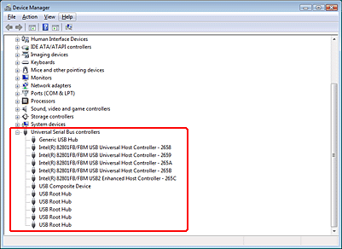
Если в списке присутствуют USB Universal Host Controller (Универсальный хост-контроллер USB) и USB Root Hub (Корневой разветвитель для USB), ваша ОС Windows поддерживает USB.
Попытайтесь выполнить сканирование. Если ваше устройство по-прежнему не распознано системой, свяжитесь с продавцом или квалифицированным специалистом.
Верх

Функции сканера на панели управления работают не корректно
Для
Office BX610FW/Office TX610FW/SX610FW Series
Photo PX710W/Photo TX710W Series
Photo PX810FW/Photo TX810FW Series
Доступные возможности сканера
Убедитесь, что приложение Epson Scan установлено корректно.
В Windows Vista и XP: Щелкните вкладку Events (События) в диалоговом окне Properties (Свойства) сканера и проверьте, что флажок Take no action (Не выполнять никакие действия) снят. Также убедитесь, что в списке Select an Event (Выбрать событие) выбрана нужная вам кнопка и выбрано Start this program (Запустить эту программу). Подробности см. в разделе Назначение программы в Windows Vista или в разделе Назначение программы в Windows XP.
В Windows 2000: Щелкните вкладку Events (События) в диалоговом окне Properties (Свойства) сканера и проверьте, что флажок Disable device events (Отключить события устройства) снят. Также проверьте, выбрана ли в списке Scanner events (События, генерируемые сканером) нужная кнопка и выбрано ли нужное приложение в списке Send to this application (Отправить этому приложению). Подробности см. в разделе Назначение программы в Windows 2000.
В Mac OS X: Убедитесь, что вы вошли в ОС под именем пользователя, установившего ПО для сканирования. Остальные пользователи должны сначала запустить из папки Applications (Приложения) утилиту Epson Scanner Monitor и затем нажать на кнопку Scan to PC (Сканировать для PC) для сканирования.

Проблемы с автоматическим податчиком документов
Сканирование не возможно при использовании автоподатчика
Бумага замялась в автоподатчике документов

Сканирование не возможно при использовании автоподатчика
Для
Office BX610FW/Office TX610FW/SX610FW Series
Photo PX810FW/Photo TX810FW Series
Доступные возможности сканера
Убедитесь, что в приложении Epson Scan выбран Офисный или Профессиональный режим. Подробнее об этом — в разделе Изменение режима сканирования.
Выберите Auto Detect (Автоопределение) (только для офисного режима) или ADF для параметра Document Source (Источник документа). Подробнее об этом — в разделах Сканирование в офисном режиме с помощью автоподатчика. и Сканирование в профессиональной режиме с помощью автоподатчика..
Если автоподатчик открыт, закройте его и повторите сканирование.

Проблемы при сканировании
Невозможно отсканировать изображения в режиме просмотра миниатюр
При предварительном просмотре в режиме Thumbnail (Миниатюра) изображение расположено неправильно
Сканирование в Автоматическом режиме не производится
Невозможно отсканировать несколько изображений одновременно
Сканирование занимает слишком много времени

Невозможно отсканировать изображения в режиме просмотра миниатюр
Для всех моделей
Доступные возможности сканера
Предпросмотр миниатюр не доступен, если используется Автоматический или Офисный режим, а также если сканирование производится с автоподатчика. Измените режим сканирования на Home Mode (Простой) или Professional (Профессиональный). Подробнее об этом — в разделе Изменение режима сканирования.
Если на сканированных изображениях фон слишком светлый или темный, используйте нормальный режим просмотра и выделите область сканирования. Подробнее об этом — в разделе Предварительный просмотр и выделение области сканирования.
Если сканируется документ большого размера, используйте нормальный режим просмотра и выделите область сканирования. Подробнее об этом — в разделе Предварительный просмотр и выделение области сканирования.
Убедитесь, что значение параметра Document Type (Тип документа) верно в Простом и Профессиональном режимах. Подробнее об этом — в разделах Сканирование в Home Mode (Простой режим) и Сканирование в режиме Professional (Профессиональный).
Щелкните Configuration (Конфигурация), выберите вкладку Preview (Просмотр), и настройте область кадрирования миниатюры пользуясь бегунком Thumbnail Cropping Area (Область кадрирования миниатюры) в меню Preview (Просмотр). Подробности см. в справке к приложению Epson Scan.
Верх

При предварительном просмотре в режиме Thumbnail (Миниатюра) изображение расположено неправильно
Для всех моделей
Доступные возможности сканера
В окне Preview (Просмотр) выделите желаемую область сканирования вручную и затем сканируйте. Подробнее об этом — в разделе Создание области выделения в области предварительного просмотра.
Щелкните Configuration (Конфигурация), выберите вкладку Preview (Просмотр), и настройте область кадрирования миниатюры пользуясь бегунком Thumbnail Cropping Area (Область кадрирования миниатюры) в меню Preview (Просмотр). Подробности см. в справке к приложению Epson Scan.
В окне обычного предварительного просмотра выделите области для сканирования. Подробнее об этом — в разделе Предварительный просмотр и выделение области сканирования.
Верх

Сканирование в Автоматическом режиме не производится
Для
Photo PX650/Photo TX650 Series
Photo PX710W/Photo TX710W Series
Доступные возможности сканера
Если на сканированных изображениях фон слишком светлый или темный, переключитесь на Office Mode (Офисный режим), Home Mode (Простой режим) или Professional Mode (Профессиональный режим). Для изменения режима сканирования, обратитесь к разделу Изменение режима сканирования. Затем, в окне обычного предварительного просмотра, выделите области для сканирования. Подробнее об этом — в разделе Предварительный просмотр и выделение области сканирования.
Если сканируется документ большого размера, например, А4, переключитесь на Office Mode (Офисный режим), Home Mode (Простой режим) или Professional Mode (Профессиональный режим). Для изменения режима сканирования, обратитесь к разделу Изменение режима сканирования. Then, use normal preview and create marquees on the area you want to scan. Подробнее об этом — в разделе Предварительный просмотр и выделение области сканирования.
Верх

Невозможно отсканировать несколько изображений одновременно
Для всех моделей
Расположите фотографии на расстоянии не меньше 20 мм друг от друга.
Верх

Сканирование занимает слишком много времени
Для всех моделей
Чтобы сократить время сканирования, попробуйте отсканировать оригиналы с меньшим разрешением (Resolution). Подробнее об этом — в разделе Выбор необходимого разрешения.
Компьютер с высокоскоростным портом USB 2.0 сканирует быстрее, чем компьютер с портом USB 1.1. Если для подсоединения сканера вы используете USB 2.0, убедитесь, что этот порт соответствует системным требованиям. Щелкните закладку Приложение в верхнем правом углу окна руководства пользователя и затем выберите раздел Информация о продукте, Технические характеристики.

